НАО «Казахский национальный аграрный исследовательский университет»

УДК 637.07: 637.12 На правах рукописи

Кожанов Жасулан Ертаевич

Разработка современной технологии функциональных продуктов питания из кобыльего молока

8D08201 - Технология производства продуктов животноводства
Диссертация на соискание степени доктора философии (PhD)

Научные консультанты
д.с/х.н., профессор Дуйсембаев К.И.
Таримский университет, профессор
Gemingguli Muhatai

Республика Казахстан
Алматы, 2026
СОДЕРЖАНИЕ

 | НОРМАТИВНЫЕ ССЫЛКИ | 4
 | ОПРЕДЕЛЕНИЯ | 6
 | ОБОЗНАЧЕНИЯ И СОКРАЩЕНИЯ | 8
 | ВВЕДЕНИЕ | 10
1 | ОБЗОР ЛИТЕРАТУРЫ | 14
1.1 | Перспективы развития функциональных пищевых продуктов в мире и Казахстане | 14
1.2 | Влияние функциональных продуктов на улучшение здоровья населения | 24
1.3 | Кобылье молоко и его значение в функциональном питании | 34
1.4 | Современные технологии переработки кобыльего молока для получения функциональных продуктов питания | 43
2 | ОСНОВНАЯ ЧАСТЬ | 52
2.1 | Материалы и методы | 52
3 | РЕЗУЛЬТАТЫ ИССЛЕДОВАНИЯ | 55
3.1 | Оценка племенных и продуктивных качеств двух линий лошадей казахской породы типа «Жабе» | 55
3.2 | Анализ питательной и функционально-технологических характеристик кобыльего молока | 60
3.2.1 | Физико-химические показатели кобыльего молока в зависимости от сезона года | 60
3.2.2 | Аминокислотный состав образцов кобыльего молока | 63
3.2.3 | Минеральный и витаминный состав кобыльего молока | 66
3.2.4 | Буферная емкость и оценка функциональных свойств кобыльего молока для разработки пищевых продуктов | 69
3.3 | Разработка технологии получения функционального продукта питания на основе кобыльего молока | 73
3.3.1 | Оптимизация режимов фильтрации и пастеризации кобыльего молока | 73
3.3.2 | Выбор продукта и обоснование рецептуры функционального продукта (биококтейля) | 81
3.3.3 | Органолептические и физико-химические показатели готового продукта | 84
3.3.4 | Пищевая, биологическая и энергетическая ценность и микробиологические показатели готового продукта | 85
3.3.5 | Биологически активные вещества и антиоксидантная активность функционального продукта на основе кобыльего молока | 89
3.3.6 | Исследование процесса хранения и определение срока годности продукта | 90
3.3.7 | Исследование иммунобиологических свойств продукта функционального назначения | 93
 | ЗАКЛЮЧЕНИЕ | 96
 | ПРАКТИЧЕСКИЕ ПРЕДЛОЖЕНИЯ | 98
 | СПИСОК ИСПОЛЬЗОВАННЫХ ИСТОЧНИКОВ | 99
 | ПРИЛОЖЕНИЯ | 118
 | Приложение А – Акт о проведении испытаний на базе крестьянского хозяйства «Оразалы» | 118
 | Приложение Б – Протоколы испытаний по определению физико-химических показателей образцов кобыльего молока по сезонам года | 119
 | Приложение В – Протоколы испытаний по определению микробиологических показателей образцов кобыльего молока | 123
 | Приложение Г – Протоколы испытаний по определению минерального состава образцов кобыльего молока | 124
 | Приложение Д – Протоколы испытаний по определению витаминного состава образцов кобыльего молока | 125
 | Приложение Е – Протоколы испытаний по определению аминокислотного состава образцов кобыльего молока | 127
 | Приложение Ж – Акт проведения доклинических испытаний в условиях вивария | 130
 | Приложение И – Акт об использовании результатов диссертационной работы | 132

НОРМАТИВНЫЕ ССЫЛКИ

В настоящей диссертации использованы ссылки на следующие стандарты:
ГОСТ 10444.11-89 | Продукты пищевые. Методы определения молочнокислых микроорганизмов
ГОСТ 23327-98 | Молоко и молочные продукты. Метод измерения массовой доли общего азота по Кьельдалю и определение массовой доли белка
ГОСТ 26781-85 | Молоко. Метод измерения pH
ГОСТ 26809-86 | Молоко и молочные продукты. Правила приемки. Методы отбора и подготовки проб к анализу
ГОСТ 28283-89 | Молоко коровье. Метод органолептической оценки запаха и вкуса
ГОСТ 30305.2-95 | Консервы молочные сгущенные и продукты молочные сухие. Методика выполнения измерений массовой доли сахарозы (поляриметрический метод)
ГОСТ 30347-2016 | Молоко и молочные продукты. Метод выявления Staphylococcus aureus
ГОСТ 30627.1-98 | Молочные продукты для детского питания. Метод измерения массовой доли витамина А (ретинола)
ГОСТ 30627.2-98 | Молочные продукты для детского питания. Метод измерения массовой доли витамина С (аскорбиновой кислоты)
ГОСТ 30627.3-98 | Молочные продукты для детского питания. Метод измерения массовой доли витамина Е (токоферолов)
ГОСТ 30627.4-98 | Молочные продукты для детского питания. Метод измерения массовой доли витамина РР (ниацина)
ГОСТ 31659-2012 | Пищевые продукты. Метод выявления бактерий рода Salmonella
ГОСТ 31747-2012 | Пищевые продукты. Методы выявления и количественного определения бактерий кишечной палочки (колиформных бактерий
ГОСТ 31976-2012 | Йогурты и продукты йогуртные. Потенциометрический метод определения титруемой кислотности
ГОСТ 32031-2012 | Пищевые продукты. Методы выявления бактерий Listeria monocytogenes
ГОСТ 32901-2014 | Молоко и молочная продукция. Методы микробиологического анализа
ГОСТ 33566-2015 | Молоко и молочная продукция. Определение дрожжей и плесневых грибов
ГОСТ 33951-2016 | Молоко и молочные продукты. Методы определения молочнокислых микроорганизмов
ГОСТ 3622-68 | Молоко и молочные продукты. Отбор проб и подготовка их к испытанию
ГОСТ 3623-73 | Молоко и молочные продукты. Методы определения пастеризации
ГОСТ 3624-92 | Молоко и молочные продукты. Титриметрические методы определения кислотности
ГОСТ 3625-84 | Молоко и молочные продукты. Методы определения плотности
ГОСТ 3626-73 | Молоко и молочные продукты. Методы определения влаги и сухого вещества
ГОСТ 56139-2014 | Специализированные и функциональные пищевые продукты. Методы выявления и подсчёта пробиотических микроорганизмов
ГОСТ 5867-90 | Молоко и молочные продукты. Методы определения жира
ГОСТ 8218-89 | Молоко. Метод определения чистоты
ГОСТ 9225-84 | Молоко и молочные продукты. Методы микробиологического анализа
ГОСТ ISO 6658-2016 | Органолептический анализ. Методология. Общие руководящие указания
ГОСТ Р 51129-98 | Соки фруктовые и овощные. Метод определения лимонной кислоты
ГОСТ Р 51196-98 | Молоко сухое. Метод определения молочной кислоты и лактатов»
ГОСТ Р 51240-98. | Соки фруктовые и овощные. Метод определения D-глюкозы и D-фруктозы»
ГОСТ Р 51258-99 | Молоко и молочные продукты. Метод определения сахарозы и глюкозы»
ГОСТ Р 51422-99 | Корма, комбикорма. Комбикормовое сырье. Метод определения массовой доли мочевины»
СТ РК 2019-2010 | Молоко и продукты переработки молока. Термины и определения»
СТ РК ISO 707-2011 | Молоко и молочные продукты. Руководство по отбору проб

ОПРЕДЕЛЕНИЯ

В настоящей диссертации использовались следующие термины и определения:
Антиоксидантная активность – способность компонентов кобыльего молока и добавленных фитосоставов нейтрализовать свободные радикалы и предотвращать повреждение клеток организма.
Биологическая ценность молочного белка – совокупность аминокислотного состава, степени усвояемости и физиологической полноценности белковых фракций, обеспечивающих оптимальное питание организма.
Иммуномодулирующий эффект – свойство компонентов кобыльего молока (сывороточные белки, лизоцим, лактоферрин) регулировать работу иммунной системы, повышая устойчивость организма к инфекциям.
Кобылье молоко – ценный продукт животноводства с высоким содержанием легкоусвояемых белков, сывороточных белков, лактозы, витаминов и минералов, обладающий выраженными диетическими и лечебно-профилактическими свойствами.
Лактоза – основной углевод кобыльего молока, способствующий росту и развитию полезной кишечной микрофлоры, в частности бифидо- и лактобактерий.
Лизоцим – фермент, содержащийся в кобыльем молоке, обладающий выраженным антимикробным действием за счет разрушения клеточных стенок патогенных микроорганизмов.
Пребиотики – неперевариваемые пищевые ингредиенты, которые селективно стимулируют рост и активность полезной кишечной микрофлоры, усиливая эффект пробиотиков.
Пробиотики – живые микроорганизмы, которые при введении в организм в адекватных количествах оказывают положительное влияние на здоровье хозяина за счет нормализации микробиоценоза кишечника.
Пробиотические микроорганизмы – живые микробные культуры, которые при поступлении в организм в достаточном количестве оказывают положительное влияние на здоровье человека, нормализуя кишечную микрофлору и стимулируя иммунную защиту.
Синбиотики – комбинированные продукты, содержащие одновременно пробиотики и пребиотики, которые усиливают положительное воздействие друг друга на организм.
Сывороточные белки – белковые компоненты кобыльего молока (альбумин, лактоферрин, иммуноглобулины), отличающиеся высокой биологической активностью, иммуномодулирующими и антиоксидантными свойствами.
Технология производства функциональных продуктов – комплекс методов и процессов, направленных на сохранение и обогащение биологически активных компонентов сырья, обеспечение безопасности, стабильности и высокой биологической ценности конечного продукта.
Ферментативная обработка молока – биотехнологический процесс применения ферментов для улучшения усвояемости молочных белков, снижения аллергенности и повышения функциональной ценности продукта.
Ферментированные молочные напитки – продукты, полученные в результате жизнедеятельности молочнокислых микроорганизмов, отличающиеся повышенной усвояемостью, пробиотическими свойствами и улучшенными органолептическими характеристиками.
Функциональные добавки – природные биоактивные вещества (фитосоставы, минералы, витамины, пробиотические культуры), включаемые в состав кобыльего молока для усиления его профилактических и лечебных свойств.
Функциональные продукты питания – продукты, обладающие не только питательной ценностью, но и способные оказывать целенаправленное положительное воздействие на физиологические функции организма, укреплять здоровье и снижать риск развития заболеваний.

ОБОЗНАЧЕНИЯ И СОКРАЩЕНИЯ

В настоящей диссертации использовались следующие обозначения и сокращения:
АФК – активные формы кислорода
БАВ – биологически активные вещества
БАД — биологически активные добавки
ВОЗ — Всемирная организация здравоохранения
ВЭЖХ — высокоэффективная жидкостная хроматография
ГДП – геродиетические продукты
Гом – гомогенизация
ЕАЭС — Евразийский экономический союз
ЕС — Европейский союз
ЕЭК — Евразийская экономическая комиссия
ЖКТ — желудочно-кишечный тракт
КМ – кобылье молоко
ЛЗ – лизоцим
ЛТ – лактоза
ЛФ – лактоферрин
НИЗ — неинфекционные заболевания
ПАА – показатели антиоксидантной активности
Паст. – пастеризация
ПБК – пробиотические бактериальные культуры
ПНЖК — полиненасыщенные жирные кислоты
РКИ — рандомизированные контролируемые исследования
СБ – сывороточные белки
СК – сгусткообразование
СКМ – сухое коровье молоко
США — Соединённые Штаты Америки
ТР ТС 021/2011 — Технический регламент Таможенного союза «О безопасности пищевой продукции»
ТР ТС 022/2011 — Технический регламент Таможенного союза «Пищевая продукция в части её маркировки»
ФА – фитодобавки/фитоингредиенты
ФПП — функциональные пищевые продукты
ФПП – функциональные продукты питания
CAC/GL — Codex Alimentarius Guidelines (Кодекс Алиментариус. Руководящие принципы по использованию пищевых и оздоровительных заявлений)
CFU – колониеобразующие единицы (Colony Forming Units)
EFSA — Европейское агентство по безопасности продуктов питания (European Food Safety Authority)
ELISA (Enzyme-Linked Immunosorbent Assay) — иммуноферментный анализ
FAO — Продовольственная и сельскохозяйственная организация Объединённых Наций (Food and Agriculture Organization of the United Nations)
FOSHU (Foods for Specified Health Use) — японская система функциональных пищевых продуктов для специального использования
GMP (Good Manufacturing Practice) — надлежащая производственная практика
HACCP (Hazard Analysis and Critical Control Points) — система анализа опасностей и критических контрольных точек
Ig – иммуноглобулины
ISAPP — Международное научное общество по пробиотикам и пребиотикам (International Scientific Association for Probiotics and Prebiotics)
ISO 22000 — международный стандарт системы управления безопасностью пищевых продуктов
LAB – молочнокислые бактерии (Lactic Acid Bacteria)
pH – показатель активности водородных ионов

ВВЕДЕНИЕ
Актуальность исследования
Здоровье человека во многом зависит от качества питания. Создание функциональных и специализированных продуктов питания, помимо удовлетворения базовых потребностей организма в условиях увеличения числа хронических заболеваний, возраста населения, деградации экологической ситуации и снижения иммунитета, профилактика, повышение крепости организма и развитие выносливости особенно актуальны [1]. Функциональные напитки и продукты питания высокого биологического качества могут играть решающую роль в системе здравоохранения и питания населения.
Кобылье молоко — особое сырьё с высокой биологической ценностью. Исследования показывают, что в кобыльем молоке содержится меньше казеина и больше сывороточных белков, что способствует его лучшему усвоению даже у людей с плохим пищеварением [2]. Кроме того, в кобыльем молоке найдены биологически активные компоненты, такие как лактоферрин, лизоцим, иммуноглобулины, витамины и минералы, которые обладают антибактериальными, иммуномодулирующими и регенерирующими свойствами [3].
Исторически в Казахстане и других странах Центральной Азии кобылье молоко используют для производства чайного гриба, который широко используется в народной медицине при заболеваниях дыхательных путей, нарушениях обмена веществ, ослабленном иммунитете. Кроме того, результаты современных научных исследований подтверждают, что ферментированные продукты из кобыльего молока содержат значительное разнообразие молочнокислых бактерий, которые способны оказывать пробиотическое действие [4].
Сегодня увеличивается спрос населения в функциональных пищевых продуктах, соответствующих актуальным требованиям к здоровому образу жизни, профилактике заболеваний и улучшению качества жизни. Разработка новых пищевых продуктов из кобыльего молока позволит расширить домашний рынок, уменьшить зависимость от импортных функциональных напитков и усилить продовольственную безопасность государства. Для пожилых людей, детей и людей со слабым здоровьем продукты из кобыльего молока могут стать источником легко усваиваемого белка, витаминов, пробиотических культур и фитокомпонентов.
В связи с этим разработка технологических процессов на основе кобыльего молока представляет собой актуальное направление в создании функциональных пищевых продуктов, способных улучшить здоровье населения и особенно полезных для групп с высокими потребностями.
Цель и задачи исследования:
Разработка современной технологии производства функциональных пищевых продуктов на основе кобыльего молока, предназначенных для укрепления здоровья различных слоёв населения и повышения питательной ценности рациона питания. Для достижения цели были решены следующие задачи:
1.проведение оценки племенных и продуктивных качеств двух пород лошадей казахской породы типа жабе.
2.изучение физико-химических показателей кобыльего молока в зависимости от сезона.
3.определение аминокислотного, минерального и витаминного состава кобыльего молока.
4.изучить функциональные и технологические свойства и буферную емкость кобыльего молока как сырья для разработки пищевых продуктов.
5.разработать рецептуру функционального продукта на основе кобыльего молока и оптимизировать режимы фильтрации и пастеризации в процессе переработки.
6.проведение органолептической и физико-химической оценки готовой продукции.
7.изучение пищевой, энергетической ценности, срока годности, антиоксидантной активности и иммунобиологических свойств продукта.
Научная новизна исследования. Впервые проведена всесторонняя оценка родовых и продуктивных качеств двух линий лошадей казахстанского жаба с позиции возможностей применения их молочного потенциала для формирования функциональных изделий. Получены новые данные о сезонных колебаниях физико-химических параметров кобыльего молока. Очищен аминокислотный состав, а также минеральный и витаминный профиль кобыльего молока. Впервые были изучены функциональные и технологические свойства и буферные свойства кобыльего молока в рамках их применения в пищевой промышленности, обнаружены особенности формирования устойчивых продуктов. Создана оригинальная формула функционального пищевого продукта (биококтейля) на основе кобыльего молока с использованием пробиотических культур и фитодобавок, подтверждены оптимальные технологические режимы фильтрации и пастеризации. Собраны новые экспериментальные данные о органолептических, физико-химических и реологических характеристиках готовой продукции. Впервые изучена пищевая, энергетическая и биологическая ценность разработанного продукта, а также установлен срок хранения и выявлены иммунобиологические свойства, подтверждающие его функциональное назначение.
Получены патенты РК на полезную модель:
1. «Способ отбора лошадей линии Арда 17-00 казахских лошадей типа Жабе» № 9219;
2. «Способ отбора лошадей линии Гажайып 57-06 Мугалжарской породы» № 9218;
3. «Устройство крепления фотокамеры к расколу»; № 10231;
4. Патент на селекционное достижение «Заводская линия Ратторы-60 адайского типа казахской породы лошадей»; № 1110;
5. Патент на селекционное достижение «Заводская линия Бугабай киик коныр-98 адайского отродья казахской лошади» № 1112.
Теоретическая и практическая значимость работы. Собранные результаты дополняют и увеличивают научные взгляды на химический состав, функционально‑технологические и биологические свойства кобыльего молока казахской породы типа «жаба». Впервые обнаружены тенденции сезонной вариабельности физико‑химических показателей и буферной способности кобыльего молока. Информация по аминокислотному, минеральному и витаминному составу является базой для детального исследования роли кобыльего молока в геродиетическом и лечебно‑профилактическом питании. Созданная научно подтверждённая формула и идеальные технологические условия обработки кобыльего молока закладывают теоретическую основу для последующих исследований в области биотехнологии изделий животного происхождения. Разработан метод получения функционального биококета на основе кобыльего молока с пробиотическими микробами и фитодобавками, способными к использованию. Предлагаемые режимы фильтрации и пастеризации гарантируют сохранение биоактивных компонентов кобыльего молока и улучшают стабильность конечного продукта. Определённые сенсорные, физико‑химические и реологические параметры дают производителям возможность независимо оценивать качество и конкурентоспособность продукции.
Методология и методы исследования. Методологической (исследовательской) основой диссертационной работы стали труды отечественных (внутренних) и зарубежных (иностранных) учёных в сфере биотехнологии, пищевой и молочной отрасли, а также функционального и специализированного рациона. В работе применены принципы системного анализа, сравнительной оценки, целостный подход к изучению химической структуры, функциональных и технологических характеристик сырья и готовой продукции.
Основные пoлoжения, вынocимые нa зaщиту:
- Научное доказательство химической структуры, физико‑химических и функционально‑технологических характеристик кобыльего молока в форме Казахстанской жабы, обусловленных сезонными факторами.
- Информация о аминокислотном, минеральном и витаминном составе кобыльего молока подтверждает его биологическую значимость и потенциал применения в функциональном питании.
- Научно подтверждённая формула и технологические параметры изготовления продукции на основе кобыльего молока (Биококтейля) с пробиотическими культурами и фитодобавками.
- Выводы органолептической, физико‑химической, реологической и микробиологической оценки готовой продукции подтверждают её стабильность, безопасность и высокие потребительские качества.
- Собранные сведения об энергетической и биологической ценности разработанного продукта, а также о выявленных иммуно‑биологических свойствах подтверждают его положительное влияние в лечебно‑профилактическом питании.
Cтепень дocтoвернocти и aпрoбaция результaтoв.
Публикaция результaтoв иccледoвaний. Пo мaтериaлaм диccертaции oпубликoвaны 5 печaтные рaбoты, в тoм чиcле:
1 в журнaле c выcoким импaкт фaктoрoм:
- Impact of functional foods on improving the health of the Kazakh population // Advancements in Life Sciences. – 2024. – Vol. 10. – №. 4. – P. 555-562. URL: https://als-journal.com/submission/index.php/ALS/article/viewFile/1844/1286
4 cтaтьи в нaучных издaниях рекoмендoвaнных Кoмитетoм пo кoнтрoлю в cфере oбрaзoвaния и нaуки Миниcтерcтвa нaуки и высшего oбрaзoвaния Реcпублики Кaзaхcтaн:
- Selection and breeding work with kazakh horse type Zhabe in peasant farms of kazakhstan // Вестник науки Казахского агротехнического университета им. С.Сейфуллина (междисциплинарный). - 2022. - №3 (114). –Ч.2. – P.181-191. // https://doi.org/10.51452/kazatu.2022.3(114).1171
- Производственные показатели создаваемой заводской линии казахских лошадей типа жабе в условиях центрального Казахстана // Журнал Вестник Кызылординского университета имени Коркыт Ата, № 3 (1) 2022 г. С 292-300
https://doi.org/10.52081/bkaku.2022.v62.i3.104 // ISSN 1607-2782
- Разработка технологии функционального продукта питания на основе кобыльего молока с оптимизацией режимов фильтрации и пастеризации // Ізденістер, нәтижелер –Исследования, результаты. No4(108) 2025 г, ISSN 2304-3334. Раздел: Животноводство и Ветеринария. С. 107-121 https://doi.org/10.37884/4-2025/12
- Физико-химический состав кобыльего молока в зависимости от сезона и его значение для функционального питания // Наука и образование Том 4 №4 (81) 2025 г. С. 63-73 https://doi.org/10.52578/2305-9397-2025-4-4-63-73
Cтруктурa и oбъем диccертaции. Диccертaция coдержит рaзделы: введение, oбзoр литерaтуры, мaтериaлы и метoды иccледoвaний, результaты coбcтвенных иccледoвaний, зaключение, предлoжение прoизвoдcтву, cпиcoк литерaтуры и прилoжения. Объём диссертации составляет 122 страниц, с приложениями – 137 страниц компьютерного набора, 29 таблиц, 20 рисунков. Библиографический список включает 195 источников.

1. ОБЗОР ЛИТЕРАТУРЫ

1.1 Перспективы развития функциональных пищевых продуктов в мире и Казахстане
Концепция функциональных пищевых продуктов (ФПП) была разработана в 1980‑х и 1990‑х годах на стыке научных дискуссий о питании и интересах пищевой промышленности, но её широкая популяризация и оформление произошли в конце 1990‑х и начале 2000‑х годов, когда были приняты первые международные нормативные акты и достигнут научный консенсус [5]. В этот период были сформулированы традиционные определения ФПП как пищевых продуктов, которые, кроме своей основной питательной ценности, оказывают подтверждённое позитивное воздействие на одну или несколько функций организма и уменьшают риск возникновения заболеваний, что подтверждено рядом европейских и японских исследований [6]. Суть этой ранней парадигмы состояла в том, что ключевым элементом термина «функция» был признан измеримый физиологический эффект, подтверждённый клиническими или экспериментальными данными, а не маркетинговым заявлением производителя [7]. Этот подход позволил отделить функциональные продукты от категории «правильного питания» в широком понимании и стал базой для дальнейшего совершенствования регуляторных механизмов в ЕС, Японии и США [8].
В начале XXI века стало очевидно, что простого утверждения о положительном влиянии того или иного продукта на здоровье недостаточно для его признания функциональным, и в результате были установлены строгие критерии, включающие определение активного компонента (химического, биологического или микробиологического происхождения), подтверждение его биодоступности и безопасной дозировки, наличие достоверных данных клинических, эпидемиологических исследований либо исследований биомаркеров, а также подтверждение стабильности препарата на этих основаниях. В научных публикациях и нормативных актах появились более строгие современные определения ФПП, где ключевым является требование к доказательной основе и «достаточной концентрации» активного вещества для достижения целевого физиологического эффекта [9,10]. Такой подход соответствует международному консенсусу и практике ведущих регулятивных органов, включая Европейское агентство по безопасности пищевых продуктов (EFSA), где особое внимание уделяется воспроизводимости и клинической значимости полученных эффектов [11, 12].
Современные обзорные исследования последних лет дают более изысканное и практичное определение функциональных продуктов питания. Согласно автору Temple (2022), функциональный продукт можно определить как пищевой продукт, специально разработанный таким образом, чтобы при безопасном уровне употребления целевая популяция содержала вещества или живые микроорганизмы в определённой концентрации и форме, которые могут влиять на здоровье [13]. При оценке функциональных ингредиентов акцент делается на термином «вероятный» и обязательном определении «целевой аудитории», что позволяет учитывать контекстные ограничения и предотвращает универсализм эффекта. Такой подход отражает современный международный опыт в области подтверждения безопасности и эффективности функциональных продуктов, а также соответствует междисциплинному консенсусу относительно роли микробиоты и биологически активных соединений в рационе питания [14].
С практической перспективы, ФПП в современной науке и промышленности основана на нескольких основных группах активных составляющих, таких как пробиотики, пребиотики, постбиотики и синбиотики. Пробиотики определяются как живые микроорганизмы, которые при введении в достаточных дозах оказывают благотворное влияние на здоровье организма хозяина. Это определение было впервые закреплено в совместном акте, принятом по результатам консенсуса Продовольственной и сельскохозяйственной организацией Объединённых Наций (ФАО) и Всемирной организацией здравоохранения (ВОЗ) в 2001–2002 годах. В дальнейшем это определение было развито и уточнено в позиционных документах международного научного общества по пробиотикам и пребиотической терапии (ISAPP), что обеспечило его широкое одобрение в научном и регулятивном сообществе [15]. В современных публикациях подчёркивается, что ключевыми условиями для использования термина «пробиотик» являются специфичность штамма, адекватная дозировка и доказанная польза для здоровья. Ключевой вывод: «пробиотик» — это не категория состава продукта, а описание конкретного штамма и его действия при определённых условиях [16].
Пребиотики, в свою очередь, рассматриваются как субстраты, которые избирательно используются дружественной микробиотой организма‑хозяина и которые приносят пользу его здоровью. Действующий консенсус ISAPP существенно расширил перечень веществ, обладающих пребиотическим действием — помимо классических олигосахаридов и инулина, в них входят резистентный крахмал, пектин и даже некоторые полифенолы [17, 18]. Эти пояснения сосредоточены на двух критериях, таких как избирательность действия и подтвержденный физиологический эффект.
Постибиотики и синбиотики — в значительной степени новые концепции, официально утвержденные ISAPP в 2020‑2021 гг. Постбиотики определяются как подготовленные неживые микробные метаболиты, клеточные компоненты или продукты секреции с подтверждёнными биологическими эффектами [19]. Синбиотики — это соединение живых микроорганизмов и субстратов, которые они избирательно используют для усиления эффекта. Эти термины важны для практики регулирования, поскольку пробиотики требуют подтверждения безопасности штаммов, в то время как постибиотики — это фармакологическое описание их метаболитов.
Особое место в этой системе занимают ферментированные продукты, которые традиционно используются во многих культурах. Современные исследования показывают, что их польза обусловлена сложным сочетанием факторов — живых микроорганизмов, метаболитов и модифицированных питательных веществ. Однако такие продукты не всегда автоматически становятся «пробиотическими», для этого они должны соответствовать строгим критериям ISAPP, включая наличие жизнеспособных культур и доказанную пользу [20]. Согласно международной нормативной практике, основным документом остается Кодекс Алиментариус — Руководство по применению требований к питанию и здоровью (CAC/GL 23‑1997). В нем установлено, что любые заявления о питательных свойствах продукта должны соответствовать Национальной политике в области здравоохранения и питания, а также сопровождаться полным описанием состава и пищевой ценности [21, 22]. Несмотря на свой рекомендательный статус, Кодекс Алиментариус играет ключевую роль в формировании единой терминологии и концептуальных подходов, используемых в международной торговле и регулировании функциональных пищевых продуктов. Он имеет особое значение для стран, нацеленных на продвижение инновационных разработок, в том числе продуктов из кобыльего молока, на мировые рынки.
В Европейском союзе требования к надписям на упаковках закреплены в нормативном акте ЕС (№ 1924/2006). Этот закон строгий, что подразумевает, что каждое утверждение о пользе продукта подлежит отдельной научной проверке со стороны EFSA. За более чем пятнадцать лет подобные заявления не получали специфического одобрения, что свидетельствует о том, что доказательства должны быть очень вескими. Для производителей это означает внимательное изучение исследований, тестирование биомаркеров и подтверждение результатов повторяющими данными [23]. EFSA явно определяет требования к уровню доказательности при обосновании требований к получению одобрения. В частности, необходимы рандомизированные контролируемые исследования, проведённые в соответствующей целевой популяции, а также корректно проведённые мета‑анализы. Биомаркеры требуют подтверждения как аналитической надёжности, так и клинической значимости. Также регулируются описание и стандартизация активного ингредиента, доказательства его биодоступности, а также необходимая статистическая мощность исследований для обеспечения корректности выводов. В научных статьях Cosme (2022) и Marine (2020) отмечается, что правила ужесточаются, а роль регулирующих органов возрастает. В ЕС каждое указание на упаковке централизовано и проходит строгий контроль. В США, Канаде и Австралии подходы более гибкие: они позволяют продемонстрировать влияние продукта на организм, однако требуют добавления пояснений и ограничений, а также запрещают подобные заявления уязвимым группам, например, в отношении детского питания [24, 25]. На международном уровне Кодекс Алиментариус остаётся важным стандартом, устанавливающим правила для заявлений о пользе продуктов. Согласно этим правилам, любые заявления о пользе должны соответствовать национальной политике в сфере питания и обязательно указывать состав и пищевую ценность на упаковке. А для продуктов, изготовленных из кобыльего молока, это особенно важно, поскольку они относятся к новым функциональным продуктам. Соответствие международным нормам позволяет подтвердить полезные свойства, повысить доверие покупателей и выйти на зарубежные рынки.
Для установления указанных эффектов EFSA использует экспертные суждения, основанные на чётко заданных реальных данных. В основном это рандомизированные контролируемые испытания (РКИ) на целевой популяции людей. Также требуется предварительная унификация ингредиента, фиксация результатов исследований и план анализа статистических данных [26]. Схожие принципы применяются и в других странах, таких как Канада, Австралия, Новая Зеландия, Япония и ряд государств Юго‑Восточной Азии, но здесь подходы более адаптивные. Разрешено использование стандартизированных формулировок, устанавливаются ограничения по целевой аудитории и методу применения продукта, а также вводятся особые требования или ограничения для уязвимых слоёв, например младенцев, в том числе обязательные предостережения на упаковке [27]. Регламент по новым пищевым продуктам (ЕС) 2015/2283 отражает общую тенденцию к унификации терминологии и одновременно ужесточению требований. Сейчас, для подтверждения заявленной пользы продукта, требуется предоставить ясные доказательства причинно‑следственной связи и клинической значимости эффектов.
На глобальном рынке функциональных пищевых продуктов (ФПП) наблюдается устойчивый рост, обеспечиваемый демографическими и эпидемиологическими факторами — старением населения и желанием предупредить неинфекционные болезни, а также изменениями в предпочтениях потребителей, среди которых персонализированное питание и новые типы продуктов. Рынок функциональных продуктов питания показывает, что он расширяется высокими темпами — около 8–10 % в год, наибольший рост показывают пробиотические продукты и функциональные напитки [28]. В данный момент направление производства растительных продуктов развивается в сторону применения цельного растительного сырья с подтверждённой функциональной ценностью, включая клетчатку, полифенолы и растительные белки. Это поддерживает высокий спрос на товары с высоким содержанием белка, при этом потребители осторожно относятся к продуктам с сильной обработкой, меняя приоритеты в категории.
В Европейском союзе применяются жёсткие нормативные акты, основанные на фактических данных, а мировой рынок направлен на профилактику заболеваний, индивидуальное питание, функциональные напитки и цельные растительные продукты. Для разработчиков это подразумевает рассмотрение нормативных требований, включая выявление активного ингредиента, его нормировку и биоусвояемость. Также следует учесть клинически значимые показатели и достоверные биомаркеры. Важно отдавать предпочтение удобным в потреблении продуктам, таким как напитки, и сосредотачиваться на цельных растительных компонентах, обладающих высокой функциональностью и низкой степенью обработки [29].
Для Казахстана, страны с населением более 20 млн человек и переходной возрастной структурой, профилактика неинфекционных заболеваний (ИБС) — сердечно‑сосудистых, онкологических и заболеваний обмена веществ — является важным приоритетом государственной политики. По данным Всемирной организации здравоохранения, Казахстан — одна из немногих стран в Европейском регионе ВОЗ, которой удалось сократить преждевременную смертность от СИЗ на 25 % к 2025 году. При этом значительная часть рекомендаций ВОЗ была выполнена полностью или частично [30]. В 2023‑2025 годах в Казахстане проведено национальное обследование по методологии ВОЗ, целью которого является систематический сбор данных о распространённости неинфекционных заболеваний и факторов риска, таких как питание, физическая активность, вес, артериальное давление и показатели обмена веществ. Полученные результаты существенно укрепили доказательную базу для разработки национальной политики в сфере питания и программ профилактики НИЗ [31].
На рынке функциональных продуктов в Казахстане, как и в мире, растёт спрос на натуральные и полезные товары, при этом особое внимание уделяется молочным напиткам, мясу и зерновым изделиям. Потребители выбирают продукты не только за их питательную ценность, но и за пользу для здоровья. Быстрее всего развиваются пробиотические и витаминные напитки, а также товары, содержащие пребиотики, омега‑3, растительные белки и антиоксиданты. Социально‑экономический контекст также формирует специфику рынка: в Казахстане сохраняется высокая доля расходов домохозяйств на продовольствие, при этом наблюдается разрыв в потреблении рыбы, молочных и мясных продуктов между децилями с низким и высоким доходом. Это создаёт задачу разработки доступных функциональных продуктов — в первую очередь на основе кисломолочных продуктов, круп и витаминизированных хлебобулочных изделий [32].
Нормативная база функциональных пищевых продуктов (ФПП) в Казахстане будет сформирована в рамках Евразийского экономического союза (ЕАЭС). Главными документами, а также последующими изменениями Евразийской экономической комиссии (ЕЭК), являются ТР ТС 021/2011 «О безопасности пищевых продуктов» и ТР ТС 022/2011 «Пищевая продукция в части её маркировки». Они определяют требования к безопасности продукции, её идентификации, маркировке и защите потребителя от недостоверной информации [33]. Эти акты соответствуют международным нормам Кодекса Алиментариус и закладывают основу для координации политики в сфере здорового питания.
В Казахстане действуют специальные нормативные акты ЕАЭС по детскому и диетическому питанию, которые ужесточают требования к производителям функциональных продуктов. Это подразумевает, что предприятия должны тщательно проверять заявленные эффекты, надлежащим образом классифицировать продукцию и соответствовать международным стандартам качества (ISO 22000, HACCP, GMP) [34]. Сильной особенностью этой страны являются традиционные ферментированные напитки, такие как кефир, чайный гриб и шубат, а также злаки (пшеница, овёс, гречка), в которые эффективно вводятся пробиотики, пребиотики и биологически активные растительные компоненты. Данные исследований свидетельствуют, что кобылье и верблюжье молоко содержат биодоступные белки, пептиды, витамины и полезные микроорганизмы. Разработаны формулы функциональных кисломолочных продуктов на основе этих традиционных ингредиентов с добавлением растительных экстрактов и пищевых волокон. В настоящее время активно изучаются продукты, в которых молочная основа сочетается с крупами (овсяной, гречневой) и такими добавками, как заменители сахара или пребиотики. Такие изделия обладают высокой питательной ценностью, приятными вкусовыми качествами и длительным сроком хранения. Их считают перспективными для государственных программ школьного питания и профилактики дефицита [35].
За последние десять лет пробиотики и сопряжённые продукты — пребиотики, синбиотики и постбиотики — перешли из сферы маркетинговых концепций в область клинических исследований и строгого контроля. Данные исследований показывают, что при правильном подборе штаммов и доз они снижают уровень глюкозы в крови, улучшают липидный профиль, повышают чувствительность к инсулину, поддерживают иммунитет и облегчают некоторые желудочно‑кишечные расстройства [36]. Однако большинство эффектов носят временный характер и зависят от штамма, дозировки, продолжительности приёма и состояния микробиоты. Поэтому требуются крупные многоцентровые рандомизированные исследования с клинически значимыми результатами.
Для исследований и разработки функциональных продуктов необходимо иметь подтверждения эффективности каждого штамма, корректно идентифицировать микроорганизмы, проверить, что они не обладают опасными свойствами или устойчивостью к антибиотикам, а также убедиться, что заявленная доза живых культур сохраняется до истечения срока годности после обработки продукта. Одной из главных проблем остаётся сохранность живых культур при хранении и прохождении через желудочно‑кишечный тракт. Поэтому применяются технологии инкапсуляции с использованием природных полисахаридов (альгинат, пектин, резистентный крахмал), белков (молочной сыворотки и сои) и полимеров. Альгинатные матрицы гарантируют хорошую защиту от кислотности, но чувствительны к ионному обмену, а комбинация крахмала и белка обеспечивает дополнительную защиту и позволяет постепенно разрыхлять посевы [37].
Технологии микрокапсулирования функциональных пищевых продуктов включают различные подходы: распылительную сушку, лиофилизацию носителя, эмульсионное капсулирование, сополимерные покрытия и нанопленки. Распылительная сушка считается наиболее экономичной и масштабируемой, но требует оптимизации температуры и использования защитных добавок (мальтодекстрин, белки) для снижения потери жизнеспособности микроорганизмов. Лиофилизация обеспечивает высокую сохранность пробиотиков, но остаётся дорогостоящей и недоступной для массового производства [38]. Современной тенденцией стало совместное инкапсулирование, при котором пробиотик и пребиотик находятся в одной капсуле или матрице. Такой подход, например, комбинация резистентного крахмала и штамма пробиотика, демонстрирует синергетический эффект: пребиотик защищает микроорганизмы и служит источником питания для них во время колонизации кишечника. Систематические обзоры последних лет показывают, что совместное инкапсулирование улучшает выживаемость культур под воздействием кислот и желчных солей, а также повышает их биологическую активность in vitro и на ряде моделей in vivo [39].
Сейчас, в связи со спросом на экологически чистые и этичные продукты и новыми технологиями переработки растительных белков, тенденция использовать в продуктах всё больше растительных ингредиентов становится всё более популярной. Для функциональных продуктов питания это означает применение цельного зерна и бобовых в качестве источника клетчатки, белка и питательных веществ, а также создание гибридных молочно‑растительных продуктов, таких как йогурт с овсяными хлопьями. В Казахстане такая стратегия особенно перспективна благодаря местным злакам и ягодам (облепиха, шиповник), которые помогают создавать продукты, обладающие антиоксидантной и пребиотической ценностью [40]. Витаминизация остаётся одним из наиболее эффективных способов борьбы с дефицитом витаминов и минералов. В Казахстане успешно реализуются программы по йодированию соли и обогащению пшеничной муки витаминами и минералами, которые показали хорошую эффективность. Применение этих принципов в функциональных продуктах позволяет создавать массовые товары для здоровья, такие как витаминизированный кефир, йогурт, хлеб, каши, а также специальные школьные и детские диеты [41].
Благодаря своему вкусу, удобству и очевидным преимуществам, функциональные напитки — пребиотическая газировка, адаптогенные смеси и «зеленые» напитки — стремительно завоёвывают популярность во всём мире. Крупные корпорации активно вкладывают средства в этот сегмент [42]. В Казахстане люди по‑прежнему отдают предпочтение молочным и кисломолочным продуктам, поэтому они остаются базой функциональных свойств. Большая часть продаж происходит через супермаркеты, местные магазины и рынки. Обладают высоким потенциалом продукты с дополнительными полезными свойствами: витаминизированный кефир и простокваша, кефир с пребиотиками, каши с β‑глюканами [43].
Рынок функциональных продуктов питания (ФПП) неуклонно растёт в глобальном масштабе, поскольку потребители всё больше задумываться о профилактике заболеваний и повышении качества жизни. В Японии действует концепция FOSHU, а объём рынка оценивается в 42,6 млрд долларов в 2023 году и, по прогнозам, вырастет до 76,2 млрд долларов к 2030 году. Основными продуктами являются пребиотики и пробиотические добавки, а также витаминные препараты, которые демонстрируют наибольший темп роста [44]. В 2023 году рынок Европы составил около 98,3 млрд долларов. Здесь также популярны пребиотики и пробиотические добавки, при этом витамины показывают самый быстрый рост. В Северной Америке растёт спрос на продукты, содержащие омега‑3, витамины и пробиотики. Азиатско‑Тихоокеанский регион остаётся крупнейшим рынком сбыта благодаря росту доходов, урбанизации и интересу к здоровому питанию [67]. В США развитие отрасли поддерживается программой продвижения молочных продуктов (Milk Checkoff), которая рекламирует, исследует и обучает по вопросам молочной продукции. В Европе строгие нормы EFSA требуют научного обоснования заявлений о преимуществах продукта и запрещают неподтверждённые утверждения [45].
На мировом рынке ФПП наблюдается рост, особенно в Азиатско‑Тихоокеанском регионе, Европе и Северной Америке. В Казахстане развитие рынка обусловлено ростом осведомлённости потребителей, государственными программами и нормативными требованиями. Наибольшим спросом пользуются доступные товары: кисломолочные напитки с пребиотиками, витаминизированные каши и хлеб, йодированная соль и продукты, обогащённые железом и фолиевой кислотой. Казахстан также достигает успехов в научной сфере: на основе сыворотки с инулином, витаминами A и C и йодом был разработан пробиотический напиток с штаммами Lactobacillus casei, L. paracasei и L. brevis. Испытания подтвердили, что продукт безопасен, не вызывает аллергии и сохраняет жизнеспособность пробиотиков на протяжении всего срока годности [46].
В Казахстане исследования в области функциональных пищевых продуктов осуществляются в ключевых университетах и Национальном центре биотехнологий. Главный акцент делается на штаммах пробиотиков, продуктах на основе кобыльего и верблюжьего молока, растительном сырье с биологически активными веществами и методах хранения урожая. Например, в 2024 году из традиционных казахстанских молочных продуктов было выделено 24 штамма, 15 из которых устойчивы к стрессу, в том числе Lacticaseibacillus casei AK и Enterococcus faecium KS. Это штамм кишечной палочки, который проявил антимикробную активность по отношению к кишечной палочке, S. aureus и Candida spp., что подтверждает потенциал местных пробиотиков для нового ФПП [47].
Казахстанская научно‑прикладная школа функциональных продуктов активно развивает технологические и клинические направления с учётом местных ресурсов и культурных особенностей. Важным вкладом в повышение выживаемости пробиотических культур является работа С. Д. Жантлесовой, в которой описаны методы иммобилизации микроорганизмов с использованием альгинатов и пектинов для обеспечения стабильности культур как в продукте, так и при прохождении по желудочно‑кишечному тракту [48, 49]. Практическая направленность отечественных разработок подтверждена исследованиями коллективов Евразийского национального университета и Казахского научно‑исследовательского института перерабатывающей промышленности. Они создали пробиотический биопрепарат на основе лактазоутилизирующих культур из традиционных продуктов для производства безлактозных кисломолочных изделий. Это решение особенно актуально в Казахстане с высокой распространённостью гиполактазии и отсутствием на рынке безлактозных продуктов [50].
Социально‑маркетинговые исследования показывают устойчивый рост интереса потребителей и бизнеса к FPP: интервью и опросы представителей ресторанного сектора, производителей и конечных потребителей продемонстрировали увеличение спроса на молочные продукты с пробиотиками/синбиотическими добавками, зерновые пребиотические новинки и витаминизированные продукты, что обусловлено интересом к здоровому образу жизни, маркетинговыми кампаниями и рекомендациями медицинского сообщества [51].
Клиническая и доклиническая валидация отечественных микробиологических препаратов развивается параллельно с промышленным внедрением: в рамках программы на 2022‑2024 годы лаборатории, занимающиеся созданием микробиологических препаратов, осуществили первый этап клинических испытаний лиофилизированного препарата «Пробионорм» (комбинация штаммов Lactobacillus fermentum и Lactobacillus cellobiosus), разработанного в 2022‑2024 годах. При этом была показана хорошая переносимость и безопасность для здоровых добровольцев, и получено разрешение на проведение II фазы для пациентов с дисбактериозом кишечника. Кроме того, разрабатываются технологические решения для инкапсуляции: в государственных и академических отчётах сообщается об успешной разработке технологии микрокапсулирования штамма Lactobacillus acidophilus AA‑1 на полисахаридной матрице с целью создания йогурта «Микролакт» на основе кобыльего молока; технология включает отбор штамма, экструзионное инкапсулирование, оценку качества, жизнеспособность и удобство использования готового продукта на ощупь [52].
Экспертные организации Казахстана подчёркивают необходимость выделения пробиотиков и синбиотиков в отдельную нормативную категорию, в дополнение к биологически активным добавкам и лекарственным препаратам. Рекомендуется совмещать знания о микробиоме с медицинскими и фармацевтическими компетенциями. Эти рекомендации отражены в заключениях и аналитических обзорах Экспертного совета по пробиотикам о клинической эффективности в области обмена веществ, желудочно‑кишечного тракта, аллергии и заболеваний печени [53]. Региональные исследования и диссертации систематизируют этнобиологическое наследие с использованием современных методов. В серии публикаций кобылье молоко рассматривается как функциональное сырьё, биохимически близкое к материнскому молоку, обладающее высоким содержанием биологически активных белков и пригодное для производства детских, спортивных и лечебно‑диетических продуктов. Исторические и этнографические данные показывают, что сомал и кумыс веками применялись кочевыми народами Центральной Азии в лечебных и освежающих целях. Современные исследования сопоставляют народные практики с составом и свойствами сырья, что делает сомаль стратегически важным местным ресурсом для развития ниши.
Кобылье молоко — перспективное сырьё для функционального питания, ценность которого определяется не только макроэлементами, но и уникальным комплексом биологически активных веществ. Основными компонентами, формирующими его функциональность, являются лизоцим и лактоферрин, которые обеспечивают выраженную антимикробную и иммуномодулирующую активность. Лизоцим проявляет высокую активность по отношению к грамположительным бактериям, в то время как лактоферрин связывает железо, ограничивая рост патогенных микроорганизмов, а также оказывает противовоспалительное действие [54]. Кроме того, в кобыльем молоке присутствуют иммуноглобулины, ферменты (амилаза, липаза, каталаза) и молочные белки, которые при переваривании или ферментации образуют биоактивные пептиды, обладающие антимикробными, антиоксидантными и антигипертензивными свойствами. Высокое содержание лактозы и наличие олигосахаридов придают молоку бифидогенный эффект при ферментации и поддерживают рост полезной микрофлоры в кишечнике. Эти компоненты формируют научную основу для заявлений о противомикробном, иммуномодулирующем и нормализующем воздействии на кишечную микробиоту, хотя степень клинических доказательств зависит от конкретных формул и условий применения [55].
В последние годы в Казахстане наблюдается усиление исследований и введения на рынок продуктов на основе кобыльего молока. Так, научные коллективы Назарбаев Университета совместно с государственными лабораториями создают функциональные продукты на основе саумаля с добавлением определённых пробиотических культур, о чём отмечается в научных публикациях и отраслевых пресс‑сообщениях [56]. На уровне промышленного производства существенный прорыв был достигнут в Карагандинской и Костанайской областях, где открыты производственные линии по выпуску сублимированного кобыльего молока. Сублимационная сушка позволяет сохранить основную часть биоактивных фракций, что подтверждается как деловыми отчётами, так и исследованиями по усовершенствованию процессов вакуумной сушки. Согласно отраслевым данным, изделия успешно реализуются на внутреннем и экспортном рынках [57].
Бренд «Saumal» представляет данные доклинических испытаний применения сухого кобыльего молока, включая программы диетотерапии для детей с низкой массой тела и эксперименты с комбинациями пробиотических культур, хотя эта информация требует структурирования в рецензируемых изданиях и подтверждения методикой клинических испытаний [58]. В более обширном контексте рынок функционального питания в Казахстане демонстрирует постоянный рост, при этом привлекает особый интерес у потребителей молочная продукция с пробиотиками, напитки с витаминными комплексами и минералами, а также изделия на основе традиционного ресурса — кобыльего молока (кумыс), верблюжьего молока (шубат) и круп. Современные исследования подтверждают, что кумыс и шубат обладают выразительными пробиотическими свойствами и могут быть внедрены в сегмент ФПП. Таким образом, в Казахстане обеспечены благоприятные условия для быстрого роста рынка ФПП. Основными факторами являются регулятивная интеграция в ЕАЭС в соответствии со стандартами Кодекса, национальный приоритет профилактики неинфекционных заболеваний, традиционное предпочтение кисломолочным напиткам, наличие местного растительного сырья и разветвлённая сеть офлайн‑ритейла. Поддерживают научные исследования пробиотики, синбиотические средства, технологии инкапсуляции и инновационные технологии применения функциональных компонентов растительного происхождения. Одновременно стабильный рост рынка возможен лишь при условии создания доказательной базы по конкретным штаммам, корректной маркировки изделий и экономичной ценовой политики, позволяющей включать функциональное питание в ежедневный рацион большинства населения.

1.2 Влияние функциональных продуктов на улучшение здоровья населения
Питание один из важнейших факторов окружающей среды, который непосредственно оказывает влияние на организм человека на протяжении всей жизни. Биологические компоненты продуктов питания, которые в процессе обмена веществ становятся структурными и функциональными элементами клеток живого тела, обеспечивают его физические и когнитивные способности, адаптационные возможности, иммунный статус, определяют состояние здоровья, продолжительность жизни, социальную и личностную активность человека [59]. Кроме того, качественное и сбалансированное питание способствует нормальному функционированию всех органов и систем организма, предотвращая развитие хронических неинфекционных заболеваний, таких как ожирение, сахарный диабет, сердечно‑сосудистые патологии и нарушения обмена веществ. Современные исследования показывают, что биологически активные компоненты пищи, включая витамины, минералы, антиоксиданты, полиненасыщенные жирные кислоты и пробиотики, оказывают модулирующее действие на иммунную систему, уровень воспалительных процессов, гормональную регуляцию и когнитивные функции человека. Кроме того, питание воздействует эпигенетическим эффектом, который влияет на экспрессию генов и процессы старения, а также играет ключевую роль в поддержании кишечной микробиоты, что напрямую связано с состоянием иммунной системы, психоэмоциональным состоянием и метаболическим здоровьем человека [60].
Одна из характерных черт современного этапа общественного развития проблема сохранения здоровья населения и увеличения продолжительности жизни перестала быть лишь отраслью биологии и медицины. Это заняло важное место в развитии новейших пищевых технологий, определило их направления и приоритеты. В условиях глобализации и ускоренного научно‑технического прогресса происходит интеграция биотехнологий, нутригеномики и информационных технологий в разработку новых продуктов питания, направленных на профилактику заболеваний и улучшение качества жизни. Это требует от производителей не только инновационных решений, но и соблюдения высоких стандартов качества и безопасности продукции, что, в свою очередь, стимулирует развитие систем менеджмента качества на всех этапах жизненного цикла продукта.
Мировой продовольственный рынок развивается в соответствии с мировыми экономическими тенденциями, о чем свидетельствует акцент на цифровизацию, устойчивое развитие и управление качеством продукции. Цифровизация производства и дистрибуции пищевых продуктов может повысить прозрачность цепочки поставок, улучшить отслеживаемость продукции и снизить риски фальсификации. Устойчивое развитие пищевой промышленности включает использование экологически чистых технологий, сокращение отходов, рациональное использование ресурсов и уменьшение углеродного следа. Управление качеством продукции становится ключевым элементом корпоративной стратегии, направленной на удовлетворение потребностей клиентов и соответствие международным стандартам.
На современный рынок продуктов питания оказывают влияние следующие факторы. Прежде всего, необходимость улучшения эффективности производства в условиях растущей конкуренции. В рамках глобализации и насыщения рынка производители стараются усовершенствовать процессы, внедрять новаторские технологии и увеличивать продуктивность труда. Это нуждается в обновлении оборудования, автоматизации производственных процессов и повышении уровня квалификации персонала [61].
Рост осведомленности и знаний населения по вопросам питания влечет за собой рост интереса к функциональным продуктам и продуктам с улучшенными органолептическими и питательными характеристиками. Это стимулирует производителей разрабатывать новые продукты, которые отвечают как ожиданиям потребителей, так и научным рекомендациям [95]. Постепенное изменение потребительских предпочтений связано с повышением доходов и уровня жизни, что отражается в стремлении к разнообразным и качественным продуктам. Потребители обращают внимание на состав продукта, наличие добавок, происхождение ингредиентов и соответствие экологическим стандартам, которые влияют на маркетинговую стратегию и позиционирование продукта [62]. Производители стремятся обеспечить высокое качество продукции при минимальных затратах. Для этого используются методы эффективного управления ресурсами, внедрения экономичных технологий и снижения расходов на всех этапах производственного процесса [97]. Обязательные гарантии качества и безопасности продукции на всех этапах производства и дистрибуции реализуются с помощью таких стандартов, как ISO 22000 и HACCP, которые требуют внедрения системы менеджмента качества, контроля процессов и обеспечения прозрачности информации о продукции для потребителей [63].
Проблема улучшения структуры питания как основы жизнедеятельности человека, а также качества и безопасности пищевых продуктов является сегодня одной из главных задач в обеспечении устойчивого развития общества [64]. Обеспечение стабильности продовольственной системы в условиях глобализации и растущей конкуренции на мировом продовольственном рынке требует комплексного подхода, включающего совершенствование технологий производства, повышение безопасности и качества продуктов, а также их адаптацию к меняющимся потребностям потребителей.
В то же время накопленный мировой опыт показывает, что эту задачу невозможно решить быстрым изменением структуры питания за счёт увеличения объёмов производства и расширения ассортимента традиционных продуктов питания [65]. Это объясняется тем, что культура потребления и пищевые привычки формируются под влиянием исторически сложившихся традиций, уровня информированности населения, социальных и экономических факторов. Простое увеличение производства традиционных продуктов не только не решает проблему нехватки необходимых биологически активных компонентов, но и обеспечивает адаптацию организма к новым физиологическим условиям и окружающей среде.
Исследования Champagne и др. (2005) и Babaskina и др. (2019), которые являются уникальными в современном обществе, предполагают, что традиционное питание неизбежно вызывает определённые виды дефицита. Причинами этого являются недостаток белка, дефицит витаминов и других макро‑ и микроэлементов, потребление рафинированных продуктов и широкое применение различных пищевых добавок, не имеющих биологической ценности [66, 67].
Поиск альтернативных путей решения этой проблемы показал ученым необходимость разработки новых технологий для создания продуктов, соответствующих потребностям современного человека. Активные ингредиенты, входящие в состав ФПП, такие как пробиотики, пребиотики, полифенолы, витамины и минералы, дают человеку возможность адаптироваться к физиологическим изменениям, увеличивают устойчивость к внешним стрессам и помогают в профилактике хронических заболеваний [68]. В современных исследованиях отмечается, что эффективное внедрение ФПП требует комплексного подхода, который включает оценку биологической ценности компонентов, технологических свойств сырья, безопасности продукта и принятие потребителями заявлений о пользе для здоровья.
Создание ФПП ориентировано на обогащение рациона питания достаточно эффективными компонентами, улучшающими функции органов и систем организма. Современные биотехнологические подходы дают возможность использовать пробиотические культуры и микробиологические препараты для производства функциональных пищевых продуктов, обеспечивая высокую стабильность и биодоступность активных веществ [69]. Разработка таких биологических веществ позволяет создавать продукты, направленные на поддержание кишечной микробиоты, обменных процессов, иммунного ответа и антиоксидантной защиты, которые отвечают современным требованиям индивидуального питания. В целом, функциональное питание является стратегически важным направлением в развитии современной пищевой промышленности, способствующим интеграции научных достижений в области биотехнологий, диетологии и безопасности пищевых продуктов в практику производства продуктов, отвечающих требованиям здоровья и высокому качеству жизни населения [70].
Термин «функциональное питание» официально введен в Европе в 1999 году в рамках программы FUFOSE (наука о функциональном питании в Европе). Эта программа была направлена на научное обоснование производства продуктов, которые положительно влияют на физиологические процессы организма и способствуют профилактике хронических заболеваний. Программа FUFOSE способствовала развитию рынка ФПП в Европе, содействуя созданию нормативных и законодательных механизмов для мониторинга их качества и функциональности. В начале 2000‑х годов начались маркетинговые исследования и технологические разработки, направленные на создание инновационных продуктов, сочетающих традиционные питательные свойства и доказанную биологическую активность [71]. Особое значение имеет опыт Японии, где действует система FOSHU (Food for specific health Uses), которая предусматривает классификацию функциональных продуктов по группам и активным компонентам, включая пробиотики, пребиотики, пищевые волокна и питательные вещества, регулирующие давление, уровень холестерина и гликемический индекс. Нужно различать функциональные продукты и питательные вещества. Последние относятся к лекарственным препаратам или биологически активным добавкам (БАД), а ФПП — традиционный пищевой продукт с доказанным физиологическим действием, который может оказывать профилактический эффект без необходимости назначения врача [72].
В исследовании O’Connor и White (2010) предложено более широкое определение ФПП, которое учитывает различные подходы к производству таких продуктов: от немодифицированных натуральных до обогащенных и биотехнологически модифицированных продуктов, с целью максимального удовлетворения потребностей организма и профилактики хронических заболеваний [73]. На современном этапе основными видами функциональных ингредиентов являются пищевые волокна, витамины, минералы, полиненасыщенные жирные кислоты, антиоксиданты, пребиотики и пробиотические добавки. Использование комплекса этих компонентов позволяет формировать продукты с доказанным воздействием на здоровье, поддерживать баланс кишечной микробиоты, снижать окислительный стресс и оказывать профилактическое воздействие на сердечно-сосудистую систему и обмен веществ.
Согласно Boer (2015), анализ международного рынка ФПП показывает устойчивый рост потребления обогащенных продуктов. Так, в 2015 году 78% американских потребителей отдали предпочтение функциональным продуктам, и рост спроса стал толчком к активному внедрению инноваций в производственные процессы и маркетинговые стратегии [74]. Следует отметить, что для достижения максимального результата от функциональных продуктов необходимо использовать комплексный подход: научное обоснование состава продукта и дозировки активных компонентов; биотехнологическая обработка сырья для повышения биодоступности и стабильности веществ; инновационные технологии производства, позволяющие сохранить функциональные свойства; эффективное регулирование заявлений о пользе для здоровья и информирование потребителей; контроль безопасности и качества на всех этапах жизненного цикла продукта.
Во всем мире ФПП остается одним из самых быстрорастущих сегментов пищевой промышленности. Основными странами-потребителями ФПП являются Германия, США, Япония, Индия, Китай и Казахстан. Высокий интерес к этим продуктам в этих странах объясняется возросшей осведомленностью населения о питании и здоровье, а также активной маркетинговой стратегией компаний, ориентированной на молодое и среднее поколение потребителей [75]. Современные исследования показывают, что успешное развитие рынка FPP невозможно без строгого контроля за качеством и безопасностью выпускаемой продукции. Использование биологически активных добавок и питательных веществ требует не только оценки их физиологической активности, но и проверки соблюдения санитарно-гигиенических норм, предотвращения загрязнения и потери биологической ценности при хранении и переработке. В этом контексте ключевым аспектом является сочетание биотехнологических методов с современными стандартами контроля качества. Например, использование молочнокислых бактерий и ферментных препаратов позволяет создавать продукты с гарантированным функциональным эффектом при сохранении стабильности пробиотической микрофлоры и биологической активности витаминов и минералов [76]. Разработка ФПП тесно связана с доказательной базой и клиническими исследованиями, подтверждающими их эффективность. Функциональные компоненты, такие как пребиотики, пробиотики пробиотической группы, полифенолы, омега-3, витамины и минералы, помогают улучшить обмен веществ, поддерживают сердечно-сосудистую систему, укрепляют иммунитет и нормализуют микрофлору кишечника.
Согласно нашему исследованию, эксперты выделяют несколько факторов, влияющих на рост спроса на ФПП в развитых странах (табл. 1). Среди них старение населения, растущий интерес к здоровому образу жизни, рост цен на лекарства и акцент на профилактику заболеваний, интерес к альтернативным методам лечения, позитивное отношение медицинских работников к биологически активным добавкам и использование маркетинговых инструментов для продвижения ФПП. Анализ данных таблицы показывает, что на спрос влияют возросший интерес к здоровому образу жизни (средний балл 4,27) и прогресс в маркетинге ФПП (3,75), а в наименьшей степени - интерес к альтернативным методам лечения (2,32). Корреляционный анализ выявил тесную взаимосвязь между повышением интереса к здоровому образу жизни и повышением цен на лекарства и акцентом на профилактику заболеваний», а также повышением интереса к здоровому образу жизни и использованием маркетинговых инструментов.

Таблица 1. Оценка факторов, влияющих на рост спроса на ФПП в развитых странах

Фактор | Средняя оценка | Оценка бизнес-экспертов | Оценка научных специалистов
Старение населения | 3,21 | 2,88 | 3,44
Повышенный интерес к здоровому образу жизни | 4,27 | 4,13 | 4,58
Рост цен на лекарства и акцент на профилактику заболеваний | 3,48 | 3,63 | 3,32
Интерес к альтернативным методам лечения | 2,32 | 2,23 | 2,42
Позитивное отношение медицинских специалистов к БАД | 3,79 | 3,71 | 3,88
Использование маркетинговых инструментов для продвижения ФПП | 3,75 | 4,25 | 3,22

Анализ европейского опыта показывает, что потребительские предпочтения в отношении ассортимента ФПП смещаются в сторону оздоровительных и низкокалорийных продуктов. Среди множества продуктов потребители отдают предпочтение лечебно-профилактическим. Текущие тенденции на рынке ФПП в Европе также отражают «омоложение» среднестатистического потребителя: около 36% FPP-3 потребляется молодыми людьми в возрасте до 30 лет, хотя на эту возрастную группу приходится всего 20-22% от общей численности населения. В то же время эксперты отмечают, что благодаря широкому ассортименту биологически активных добавок доля оздоровительных и профилактических продуктов снижается. Большинство потребителей отдают предпочтение низкокалорийным продуктам с высоким содержанием пищевых волокон, которые помогают снизить риск развития рака [77].
Казахстанский рынок ФПП развивается в контексте политики импортозамещения, которая будет стимулировать внутреннее производство и снизит зависимость от зарубежных поставок. В настоящее время в стране производятся различные категории ФПП: кисломолочные продукты с добавлением пробиотиков и витаминов, витаминизированные напитки, хлебобулочные и кондитерские изделия с улучшенным питательным и биологическим составом, жировые продукты с оптимизированным содержанием жирных кислот [78]. Особое внимание уделяется разработке кисломолочных продуктов с добавлением пробиотических культур, поскольку их регулярное употребление способствует поддержанию нормальной микрофлоры кишечника, улучшению пищеварения, укреплению иммунной системы и профилактике ряда хронических заболеваний. Развитие внутреннего рынка ФПП требует интеграции международного опыта и адаптации к национальным особенностям потребления. В частности, необходимо обращать внимание на вкусы населения, традиции питания и уровень осведомленности о пользе продуктов питания. Современные маркетинговые исследования показывают, что потребители в Казахстане уделяют больше внимания натуральности продуктов, наличию доказанных функциональных свойств и минимальному использованию синтетических добавок [79]. Еще одним важным направлением является формирование нормативной базы, обеспечивающей контроль за маркировкой и заявлениями о функциональных свойствах продуктов. Это необходимо для того, чтобы потребитель имел возможность получить достоверную информацию о составе и действии ФПП, а производители гарантировали соответствие продукта заявленным свойствам.
Казахстанский рынок FPP развивается в рамках национальной политики импортозамещения и активного стимулирования отечественного производства. Сегодня в стране производятся различные категории ФПП: кисломолочные продукты с пробиотиками и витаминами, витаминизированные и минеральные напитки, хлебобулочные и кондитерские изделия с улучшенным составом, а также жирные продукты с оптимизированным профилем жирных кислот [80].
Особое внимание уделяется кисломолочным продуктам с пробиотическими культурами, которые помогают поддерживать нормальную микробиоту кишечника, улучшают пищеварение, укрепляют иммунитет и предотвращают ряд хронических заболеваний [81]. Развитие ФПП также связано с использованием местных ингредиентов с функциональными свойствами, таких как злаки, лекарственные травы, ягоды и орехи. Их использование позволяет создавать продукты, соответствующие традициям диетологии и обладающие конкурентными преимуществами на рынке. Также необходимо отметить экономические риски: высокая стоимость инновационной ФПП требует государственной поддержки и субсидий для отечественных производителей. Кроме того, стратегически важной задачей является создание системы образования и просвещения населения о преимуществах ФПП с целью стимулирования спроса и формирования культуры здорового питания [81, 82].
По мнению экспертов, рынок FPP в Казахстане растет и расширяется быстрыми темпами, демонстрируя широкий ассортимент продукции. Однако этот рост в основном поддерживается не систематическим изучением потребительского спроса, а агрессивной маркетинговой политикой, которая приводит к стихийному развитию рынка. Ассортиментная политика казахстанского рынка существенно отличается от опыта ЕС и США. Наибольшим спросом пользуются синбиотические молочные продукты (средняя цена - 3,77). По мнению экспертов, технологии их производства будут способствовать внедрению новых функциональных ингредиентов — витаминов, минералов, растительных экстрактов, которые способствуют сохранению и улучшению здоровья. Такие напитки часто обладают целебным эффектом. Корреляционный анализ выявил тесную взаимосвязь между предпочтениями казахстанцев в отношении про- и синбиотических молочных продуктов и витаминных продуктов.
Важнейшими направлениями развития ассортиментной структуры ФПП могут стать сегментация по возрасту и физиологическому состоянию. Приоритетной задачей государственной политики является развитие производства продуктов, обогащенных незаменимыми компонентами, специализированных ФПП и диетических лечебно-профилактических продуктов. Перспективным направлением является развитие отечественного производства, например, кобыльего молока. Кобылье молоко содержит жизненно важные минеральные вещества - железо, медь и магний, а также повышенное содержание цинка и калия. Особое значение имеет высокое содержание лактозы, незаменимых аминокислот и ретинола, которые регулируют деятельность различных органов и тканей. Кроме того, кобылье молоко содержит иммуноглобулины — антитела, нейтрализующие бактерии и вирусы. Употребление кобыльего молока оказывает целебное действие: оно укрепляет иммунитет, способствует восстановлению ослабленного организма, снижает уровень холестерина, борется с усталостью во время стресса, регулирует обмен веществ и выводит токсины из организма.
Исходя из вышеуказанных проблем, эксперты отметили, что дальнейшее развитие структуры ассортимента ФПП в Казахстане является актуальной задачей, которая должна учитывать следующие факторы (табл. 2).

Таблица 2. Факторы развития структуры ассортимента ФПП в Казахстане

Факторы развития структуры ассортимента ФПП в Казахстане | Всего, n=81 | Сфера деятельности: Бизнес, n=39 | Сфера деятельности: Наука, n=42
Общее питание населения | 3,88 | 3,63 | 4,11
Возрастная структура | 2,44 | 2,12 | 2,74
Степень классификации основных групп и типов продуктов | 3,26 | 3,41 | 3,09
Психофизиологический профиль потребителей | 2,94 | 3,52 | 2,33
Заболеваемость | 3,59 | 3,32 | 3,85

Анализ факторов, влияющих на формирование структуры ассортимента функциональных продуктов питания в Казахстане, показал, что общий уровень питания населения (средний балл 3,88) и заболеваемость (3,59) являются наиболее важными, а возрастная структура населения воспринимается респондентами как наименее значимый фактор (2,44). Корреляционный анализ выявил наиболее важные взаимосвязи между факторами роста спроса на ФПП в развитых странах: таким образом, общий уровень питания населения связан с заболеваемостью и психофизиологическим профилем целевых групп потребителей. Аналогичным образом, предпочтения казахстанских потребителей в отношении про- и синбиотических молочных продуктов и пребиотических продуктов, изготовленных из зернового сырья, указывают на тесную взаимосвязь с уровнем заболеваемости (rs = 0,711 и RS = 0,684 соответственно). Оптимизация рациона питания за счет сохранения натуральных качественных продуктов, обогащения их макро- и микроэлементами, а также внедрения инновационных биотехнологических решений позволяет функциональным продуктам питания обеспечивать организм необходимыми веществами, способствуя укреплению здоровья и повышению качества жизни .
Согласно данным [83], рацион большинства казахстанцев не соответствует принципам правильного питания: сохраняется высокий уровень потребления высококалорийных продуктов с избытком животных жиров и простых углеводов. Наиболее выраженный дефицит наблюдается в витаминах (C, B₁, B₂, B₆, β-каротине, a, D, PP), пищевых волокнах и макро- и микроэлементах (Ca, K, I, Fe, Zn и др.), что приводит к риску развития сердечно-сосудистых заболеваний, ожирение, сахарный диабет II типа, атеросклероз и другие патологии. Одним из перспективных направлений для восполнения этих дефицитов является использование кумыса (кобыльего молока) в качестве функционального пищевого продукта. Разработка комбинированных продуктов на его основе позволяет сочетать компоненты растительного белка, повышая биологическую ценность, функциональные свойства и снижая себестоимость производства. Чайный гриб характеризуется высоким содержанием важных питательных веществ, витаминов (C, B₁, B₂, B6, β-каротин, a, D, PP) и жизненно важных минералов (Ca, K, I, Fe, Zn), обеспечивает поддержку физиологических процессов и укрепляет иммунную систему [84].
Функциональные продукты питания широко используются как в медицине, так и в повседневном рационе человека: их можно использовать для вскармливания новорожденных смесями, близкими к грудному молоку, а также в качестве дополнительного источника биологически активных питательных веществ при хронических заболеваниях. ФПП также необходим для парентерального питания тяжелобольных пациентов и в экстремальных случаях, что способствует поддержанию жизненно важных функций организма. Современные тенденции показывают высокий интерес к ФПП среди спортсменов и людей с интенсивной физической или умственной активностью, подчеркивая их роль в предотвращении переутомления, поддержании работоспособности и улучшении общего состояния здоровья [85].
Нормативно-правовое регулирование ФПП в Казахстане имеет важное значение. Использование пищевых добавок и питательных веществ требует строгого контроля качества и безопасности. Национальные стандарты, СанПиН и требования Министерства здравоохранения обеспечивают соответствие продукции санитарно-гигиеническим нормам, а также точность заявлений о функциональных свойствах [86]. Международный опыт также используется для совершенствования нормативно-правовой базы: ЕС - с EFSA, Япония - с системой FOSHU и FDA [87].
Современные биотехнологические методы производства ФПП включают ферментацию, микрокапсулирование активных компонентов, использование синбиотиков (комбинации пребиотиков и пробиотиков - прим.ред.) и натуральных стабилизаторов и консервантов. Эти технологии позволяют повысить биодоступность витаминов и минералов и сохранить функциональные свойства продуктов на протяжении всего срока годности. Социально-экономическим аспектом развития ФПП является способность снижать заболеваемость и предотвращать хронические заболевания. Доказано, что регулярное потребление функциональных продуктов может снизить нагрузку на систему здравоохранения, снизить затраты на лечение и улучшить качество жизни населения [88, 89]. Исследования показывают, что казахстанские потребители ориентированы на натуральность продуктов, наличие доказанных функциональных свойств и минимальное использование синтетических добавок. Молодые люди проявляют большой интерес к функциональным напиткам и йогуртам с пробиотиками, в то время как старшее поколение уделяет особое внимание продуктам, которые поддерживают сердечно-сосудистую систему и обмен веществ [90].
Таким образом, результаты исследования подтверждают, что стратегия развития ассортимента ФПП в Казахстане должна быть направлена на повышение уровня жизни населения с учетом факторов, определяющих спрос на функциональные продукты, а также потребительских предпочтений. Перспективные направления дальнейших исследований показывают питательную и биологически активную ценность сухого кобыльего молока, его биодоступность и теплоемкость.

1.3 Кобылье молоко и его значение в функциональном питании
Среди широкого ассортимента продуктов животного и растительного происхождения особую питательную ценность представляют молоко и молочные продукты, которые являются источником легкоусвояемых питательных и биологически активных веществ. Основные компоненты молока - молочный жир, белки и молочный сахар (лактоза) - обладают уникальной особенностью, поскольку они присутствуют только в этом продукте в значительных концентрациях [91]. Коровье молоко занимает лидирующее положение в рационе человека, но во многих странах молоко овец, коз, верблюдов, кобыл, оленей, ослов и других животных также используется в пищевых целях. Химический состав молока существенно варьируется в зависимости от вида животных, условий их содержания и кормления. Научные данные подтверждают, что молоко копытных животных, в частности кобылье, значительно отличается от коровьего по содержанию белков, жиров и углеводов, приближаясь по своему составу к грудному молоку женщин [92]. Это определяет его особую физиологическую ценность и степень высокой усвояемости.
Традиционно кобылье молоко широко используется в рационе многих народов мира, особенно в Центральной Азии, где оно известно как саумал и употребляется как в свежем виде, так и в виде ферментированного напитка — чайного гриба. Современные клинические исследования показывают, что кобылье молоко может быть эффективно включено в рацион людей с непереносимостью коровьего молока и пищевой аллергией, а также в технологию создания специальных продуктов для лечебного и профилактического питания [93].
Согласно статистике, в Казахстане ежегодно производится около 5 тыс. тонн кобыльего молока, что является основой для его широкого использования в молочной промышленности и разработки функциональных продуктов на его основе [94]. В отличие от коровьего и козьего молока, кобылье молоко характеризуется низким содержанием жира и казеина при высоком содержании сывороточных белков и углеводов, что делает его питательный профиль уникальным (табл. 3).
Современная концепция функционального питания рассматривает молоко и продукты его переработки не только как источник энергии и питательных веществ, но и как средство профилактики заболеваний и поддержания здоровья на физиологическом и биохимическом уровнях. В этом контексте особое внимание уделяется молоку копытных, в первую очередь кобыльему, которое сочетает в себе традиционные культурные практики и современные концепции функционального питания [95]. По мнению авторов, функциональный продукт следует рассматривать как пищевой продукт, специально разработанный для потенциально значительного воздействия на здоровье целевой группы населения при безопасном уровне потребления. Кобылье молоко, обладающее высоким потенциалом для разработки диетических и профилактических продуктов в Казахстане и за рубежом, является именно таким продуктом.

Таблица 3. Состав молока от различных видов млекопитающих

Млекопитающее | Общий белок (%) | Казеин (%) | Сывороточные белки (%) | Жиры (%) | Углеводы (%) | Зола (%)
Человек | 1,2 | 0,5 | 0,7 | 3,8 | 7,0 | 0,2
Лошадь | 2,2 | 1,3 | 0,9 | 1,7 | 6,2 | 0,5
Корова | 3,5 | 2,8 | 0,7 | 3,7 | 4,8 | 0,7
Буйволица | 4,0 | 3,5 | 0,5 | 7,5 | 4,8 | 0,7
Коза | 3,6 | 2,4 | 0,9 | 4,1 | 4,7 | 0,8
Овца | 5,8 | 4,9 | 0,9 | 7,9 | 4,5 | 0,8

Такие продукты ферментации, как сомаль и чайный гриб на его основе, являются неотъемлемой частью традиционной культуры питания народов Центральной Азии. Научные исследования последних лет подтверждают, что уникальный химический состав кобыльего молока, близкий к женскому, определяет его высокую биологическую ценность, легкую усвояемость и ярко выраженные функциональные свойства [96]. Эти характеристики позволяют рассматривать кобылье молоко как перспективное сырье для ФПП и специализированного диетического питания. Особое значение имеет изучение и внедрение кобыльего молока в Казахстане, где историческая традиция его потребления сочетается с развитым коневодством, масштабным сырьевым потенциалом и растущим внутренним спросом на здоровое питание. Саумал традиционно используется не только как ценный пищевой продукт, но и как лечебное и профилактическое средство. В последние годы он активно внедряется в индустрию ФПП благодаря своему уникальному составу, высокой биологической ценности и благотворному воздействию на здоровье человека [97].
Кобылье молоко отличается низким содержанием жира и высокой текучестью по сравнению с коровьим молоком, а также сладким и слегка терпким вкусом из-за повышенного содержания лактозы. По содержанию белков, молочного сахара и минеральных веществ оно ближе к женскому молоку, чем к коровьему [98]. Содержание белка в кобыльем молоке имеет свои особенности: общий уровень белка составляет 2,0–2,5%, что значительно ниже, чем в коровьем молоке (3,2–3,5 %) и овечьем молоке (5,0–5,8%). Однако доля сывороточных белков в кобыльем молоке достигает 40-50% от общего количества белка, в то время как у коров оно составляет всего 18-20%. Высокая концентрация альбуминов, глобулинов, лактоферрина и иммуноглобулинов обеспечивает хорошую усвояемость и низкую аллергенность продукта. В кобыльем молоке были выявлены основные иммуномодуляторы: лизоцим и лактоферрин, которые обладают антимикробными, противовоспалительными и иммунорегуляторными свойствами [99]. Кроме того, в нем содержится высокая концентрация иммуноглобулина А (IgA), который играет важную роль в защите слизистых оболочек, а в молозиве преобладает IgG.
Кобылье молоко является источником широкого спектра витаминов: групп А, D₃, Е, К₂, С и В, особенно по сравнению с коровьим молоком, в нем повышенное содержание витаминов С и D₃, а содержание витамина К₂ в 9 раз выше, чем в женском молоке [100]. Обзорные исследования Martirosyan (2019) подтверждают, что кобылье молоко вписывается в концепцию функциональных продуктов питания, поскольку оно содержит вещества и биологически активные компоненты в концентрациях, которые при безопасном уровне потребления оказывают потенциально значительное воздействие на здоровье целевых групп населения [95].
Содержание жира в кобыльем молоке составляет 1,2–2,0%, что в несколько раз меньше, чем в коровьем (3,5–3,9%), козьем (4,0-4,5%) и овечьем молоке (7-8%), что подтверждает его низкокалорийность и усвояемость. Кроме того, липидная фракция кобыльего молока характеризуется высоким содержанием полиненасыщенных жирных кислот (ПНЖК), в том числе омега-3 и омега-6, которые оказывают гипохолестеринемическое и кардиопротекторное действие [101]. В нем преобладают линолевая, арахидоновая и особенно линоленовая кислоты, которые формируют предпочтительный профиль ненасыщенных жирных кислот. Кобылье молоко характеризуется соотношением ненасыщенных и насыщенных жирных кислот на уровне 1,3, в то время как в коровьем молоке этот показатель составляет всего 0,45 [102, 103]. Помимо содержания липидов, кобылье молоко отличается высоким содержанием лактозы (6-7%), что значительно выше, чем в коровьем молоке (4,5–4,8 %) и сопоставимо с женским молоком (6,8–7,0%). Такая концентрация молочного сахара обеспечивает выраженный бифидогенный эффект и стимулирует рост полезной микрофлоры [104]. Кроме того, кобылье молоко содержит сложные олигосахариды, в том числе нейтральную и салициловую формы, которые содержатся в грудном молоке человека. Эти структуры обладают выраженным пребиотическим эффектом, стимулируя рост бифидобактерий и фекалий, как в процессе ферментации (чайный гриб), так и после употребления в кишечнике [105].
В современных биотехнологических подходах при производстве таких продуктов используются культуры Streptococcus Salivarius Subsp. Thermophilus, Lactobacillus Delbrueckii Ssp. Bulgaricus И Lactobacillus Rhamnosus, которые не только улучшают функциональные и технологические свойства конечного продукта, но и повышают его биологическую активность. Так, L. rhamnosus проявляет выраженные антимикробные свойства в отношении Escherichia coli, золотистого стафилококка, Salmonella typhimurium и klebsiella pneumoniae [106].
При ферментации патоки бактериями молочницы необходимо вырабатывать биоактивные пептиды, обладающие антиоксидантными и гипотензивными свойствами [107]. В клинических испытаниях L. rhamnosus улучшает чувствительность к инсулину, а L. bulgaricus и L. acidophilus при регулярном употреблении способствуют снижению уровня холестерина в крови [108]. Кроме того, L. bulgaricus проявляет гепатопротекторные свойства и способен регулировать воспалительные процессы путем подавления сигнального пути NF-κB [109, 110].
Концентрация минеральных веществ (золей) в молоке содержится около 0,5 %, из которых в нижней части находится коровяк (0,7 %) и козье (0,8 %). Так или иначе, его ценность не определяется совокупной ценностью высококачественных макро- и микроэлементов: кальцификации, магнетизма, цинка и желатина, которые играют ключевую роль в процессе оплодотворения, функционировании иммунной системы и антиоксидантной защите организма [111]. Содержание витаминов в большом количестве молока также обладает высокой биологической ценностью. Продукт является источником витаминов А, Е, К и группы В, хотя особенно важно высокое содержание витамина С (в среднем 6-12 мг/100 мл), что в несколько раз превышает аналогичный показатель коровьего молока (<2 мг/100 мл). Хорошо, что молоко обладает высокими антиоксидантными и иммуностимулирующими свойствами, которые основаны на современном лечебном питании [112].
По содержанию белка кобылье молоко занимает промежуточное положение между коровьим и женским молоком. Если в коровьем молоке доля казеина составляет около 85%, а сывороточных белков (альбуминов и глобулинов) - всего 15%, то в кобыльем молоке соотношение меняется: сывороточных белков становится до 49,3%, что значительно приближает его к женскому молоку (75,5 %) [113]. Во время ферментации это отражается на различии в структуре казеинового сгустка: в коровьем молоке он плотный, а в кобыльем и женском - рыхлый, мелкозернистый, что облегчает усвоение и делает белки кобыльего молока менее аллергенными и биологически полноценными.
Белковая фракция кобыльего молока богата α-лактоальбумином, β-лактоглобулином, лактоферрином, иммуноглобулинами (IgA, IgG) и альбуминами. Лактоферрин выполняет антимикробную и иммуномодулирующую защитные функции, связывая железо и подавляя рост патогенной микрофлоры [114]. Лизоцим, входящий в состав молока, разрушает клеточные стенки грамположительных бактерий и вместе с лактоферрином усиливает антимикробное действие. Иммуноглобулины, в частности IgA, обеспечивают защиту слизистой оболочки желудочно-кишечного тракта и дыхательных путей, образуя естественный барьер против инфекций [115]. Кроме того, в процессе ферментации и переваривания молочных белков образуются биоактивные пептиды, обладающие антигипертензивными, антиоксидантными и опиоидоподобными свойствами, что делает кобылье молоко перспективным сырьем для функционального питания [116].
Жировая фракция кобыльего молока также обладает рядом уникальных характеристик. Около 45% его состава приходится на ненасыщенные жирные кислоты, среди которых важное значение имеют α-линолен (ω-3) и линолевая (ω-6). В этом случае соотношение ω-6/ω-3 в кобыльем молоке составляет 2:1-3:1, что является физиологически оптимальным. Для сравнения, в коровьем молоке преобладают насыщенные жирные кислоты, что делает его менее полезным с точки зрения кардиопротекции. Кобылье молоко с ПНЖК обладает гиполипидемическим действием и способствует профилактике атеросклероза и сердечно-сосудистых заболеваний [117].
Кумыс - это традиционный ферментированный напиток, получаемый из кобыльего молока в результате совместной деятельности симбиотических сообществ молочнокислых бактерий (в основном Lactobacillus, lacticaseibacillus, рода Leuconostoc) и дрожжей (включая Saccharomyces и Kluyveromyces). Такая микрофлора обеспечивает уникальный биотехнологический профиль кумыса: молочнокислые бактерии сбраживают лактозу с образованием органических кислот и биоактивных пептидов, а дрожжи синтезируют витамины группы В и другие метаболиты, образуя синбиотический комплекс с пробиотическим и пребиотическим действием [118].
Современные микробиологические и метаболомные исследования подтверждают, что состав микрофлоры кумыса существенно варьируется в зависимости от региона, сырья и технологии ферментации, но лактобактерии и дрожжи, которые обеспечивают функциональный эффект напитка (пищеварительный, иммуномодулирующий, метаболический), остаются стабильными компонентами [119]. Клинические и экспериментальные исследования показывают многогранное влияние регулярного употребления чайного гриба на физиологию человека. В частности: нормализация состава кишечной микробиоты с ростом бифидобактерий и лактобактерий и снижением числа условно-патогенных родов; иммуномодулирующие эффекты — активация макрофагов, повышение уровня секреторного IgA и снижение уровня противовоспалительных цитокинов; гепатопротекторный эффект и улучшение биохимических показателей при хронических заболеваниях печени; улучшение показателей крови. липидный профиль - общий уровень холестерина и триглицеридов; частичный антистрессовый эффект за счет синтеза анксиолитика/γ-аминомасляной кислоты [120]. Ферментация чайного гриба обеспечивает образование органических кислот (ацетата, лактата), короткоцепочечных жирных кислот и ряда микробных метаболитов, которые вместе с биологически активными пептидами и молочнокислыми олигосахаридами формируют механизм действия напитка: улучшают барьерную функцию кишечника, противодействуют патогенам и модулируют системный иммунный ответ. [121]. В ряде доклинических моделей ферментированные продукты из кобыльего молока показали способность уменьшать воспаление слизистой оболочки кишечника и восстанавливать морфофункциональные параметры кишечного эпителия, что подтверждает их терапевтический потенциал в рамках синдрома раздраженного кишечника и воспалительных заболеваний кишечника [122].
Важный аспект - функциональность чайного гриба определяется не только наличием живых культур, но и их метаболической активностью в ферментируемой матрице: ферментация преобразует основные питательные вещества молока (лактозу, белки, липиды) в биологически доступные виды, образует биоактивные пептиды и высвобождает микроэлементы, что повышает эффективность ферментации. усвояемость и полезность продукта. Тем не менее, не каждый ферментированный продукт автоматически считается «пробиотиком» в строгом смысле этого слова — для получения такого статуса требуется документально подтвержденное увеличение количества штаммов в адекватных дозах и доказательство способности к выживанию/колонизации в продукте или после его употребления [123].
Кумыс и сомаль обеспечивают практическую платформу для создания научно обоснованного ФПП для Казахстана, где ферментированные продукты из кобыльего молока являются элементами культурного наследия и массового потребления. Синергия традиционных практик и современных подходов позволяет превратить чайный гриб из местного народного продукта в стандартизированный функциональный напиток с доказанным эффектом, подходящий для массового и целевого (школьного, клинического) питания. Благодаря высокому содержанию иммуноглобулинов, лактоферрина и лизоцима кобылье молоко обладает выраженным иммуномодулирующим потенциалом, подтвержденным клиническими исследованиями. Таким образом, введение гидролизатов кобыльего молока в рацион питания детей с аллергией на белок коровьего молока способствовало снижению выраженности симптомов и нормализации цитокинового профиля, что свидетельствует о перспективности его использования в специализированных лечебных диетах [124]. Кроме того, чайный гриб, содержащий живые культуры молочнокислых бактерий и дрожжей, обладает доказанным противовоспалительным действием: он стимулирует синтез интерлейкина il-10 и снижает уровень противовоспалительных цитокинов (TNF-α, IL-6), что подтверждает его роль в регуляции иммунной системы. ответ [125].
Важным свойством кобыльего молока является его антиоксидантная активность, обусловленная наличием витаминов С и Е, микроэлементов (цинк, селен) и биологически активных пептидов. В доклинических исследованиях на животных введение кобыльего молока снижало уровень малонового диальдегида и повышало активность антиоксидантных ферментов — супероксиддисмутазы и каталазы, что свидетельствует о его защитном действии против окислительного стресса [126]. Современные данные также подтверждают гиполипидемический эффект продуктов на основе кобыльего молока. Их регулярное потребление связано со снижением общего холестерина и липопротеидов низкой плотности, а также увеличением липопротеидов высокой плотности, что объясняется высоким содержанием омега-3 жирных кислот и специфических пептидов, влияющих на липидный обмен [127]. Кроме того, в клинических исследованиях было показано, что употребление чайного гриба пациентами с метаболическим синдромом в течение восьми недель приводит к снижению артериального давления, улучшению индекса массы тела и чувствительности к инсулину, что свидетельствует о его кардиометаболическом потенциале [128]. Недавние метагеномные исследования показывают, что употребление кобыльего молока и чайного гриба сопровождается снижением уровней IL-6, TNF-α и IL-1β, одновременным повышением противовоспалительного IL-10 и секреторного IgA, а также увеличением количества Bacteroides acidifaciens, фекалий и бифидобактерий в кишечнике. Это подтверждает ключевую роль ферментированных продуктов из кобыльего молока в модуляции кишечной микробиоты и укреплении иммунного барьера [129].
Наряду с иммунными эффектами, все больше и больше данных указывают на нейропротекторный эффект чайного гриба, проявляющийся в взаимодействии «кишечник-мозг». Продукты ферментации содержат γ-аминомасляную кислоту, серотониноподобные метаболиты и пептиды, которые влияют на уровень тревожности и когнитивные функции. Проводятся клинические наблюдения, показывающие эффективность чайного гриба в комплексном лечении постстрессовых состояний, однако эти данные нуждаются в дальнейшей проверке на уровне рандомизированных исследований. С технологической точки зрения важна лиофилизация, которая позволяет сохранить до 95% витаминов и биоактивных белков. Эта технология используется в Казахстане для производства сухого кобыльего молока, которое экспортируется в Европу и Восточную Азию, что расширяет возможности использования saumal в детском и спортивном питании. Эта точка зрения также подтверждается зарубежными исследованиями, показывающими сохранение функциональной активности белков при лиофильной сушке [130]. Для повышения эффективности пробиотических штаммов часто используются методы микрокапсулирования (альгинаты, крахмальные матрицы, белковые коацерваты), которые повышают устойчивость микроорганизмов к желудочно-кишечным заболеваниям. В сочетании с натуральными пребиотическими сахарами (галактоолигосахаридами) кобыльего молока образуются синбиотические продукты с высокой колонизационной активностью [131]. Наконец, как и в случае с традиционным чайным грибом, в последние годы активно разрабатываются новые продукты на основе кобыльего молока: йогурты, пробиотические коктейли и сывороточные напитки. Отечественные исследования указывают на перспективу обогащения напитков местными ягодами (облепиха, желтая малина) как источником антиоксидантов и полифенолов, что позволяет повысить функциональные свойства кобыльего молока.
Учитывая высокую распространенность гиполактазии, одной из актуальных задач современной молочной биотехнологии является разработка технологий ферментативного гидролиза лактозы в кобыльем молоке с образованием легкоусвояемых моносахаридов — глюкозы и галактозы. Такие продукты доступны потребителям с непереносимостью лактозы и сохраняют функциональный потенциал кобыльего молока [132]. На этом фоне в последние годы активно разрабатываются новые виды кисломолочных продуктов функциональной направленности на основе кобыльего молока. В частности, Канарейкин и другие. (2016) предложили способ получения кисломолочного продукта с использованием ферментированных культур, который подтверждает возможность биотехнологической адаптации традиционных методов к молоку копытных животных [133].
Особое внимание уделяется использованию культуры Lactobacillus acidophilus, которая традиционно используется при производстве кисломолочных продуктов из коровьего молока и характеризуется высокой энергией кислотообразования и выраженной антибиотической активностью. Исследования последних лет подтверждают, что ацидофильная палочка играет важную роль в лечебном и профилактическом питании, образуя симбиотические отношения с микробиотой человека и оказывая антибактериальное действие против патогенных микроорганизмов, включая Helicobacter pylori [134]. Кроме того, ацидофильные штаммы вязкой расы синтезируют гликопротеины – муцины, которые придают продуктам обволакивающую консистенцию и повышают защиту слизистой оболочки желудка, что подтверждает данные о влиянии лактобацилл на гастропротекцию [135]. Использование кобыльего молока в качестве основы для таких продуктов значительно повышает их функциональную значимость. Оно богато незаменимыми аминокислотами, полиненасыщенными жирными кислотами, витаминами и микроэлементами, что делает его ценным сырьем для лечебного и профилактического питания [136].
Вклад казахстанских исследователей в изучение функциональных свойств кобыльего молока значителен. Итак, Рахимова и соавт. (2024) сравнили традиционное применение чайного гриба при лечении туберкулеза и заболеваний желудочно-кишечного тракта с современными клиническими данными и отметили его высокую терапевтическую ценность [137]. Решеткин и др. (2016) доказали, что сублимированное кобылье молоко сохраняет биологически активные компоненты и может быть рекомендовано для детского и диетического питания [138].
В ходе исследования Махамбетова и соавт. (2020) разработали технологию получения функциональных напитков из кобыльего молока с добавлением растительных экстрактов. Установлено, что использование растительных добавок (шиповник, облепиха и др.) в сочетании с кисломолочными культурами позволяет значительно повысить антиоксидантную активность и обогатить напитки витаминами С, Е и каротиноидами. Полученные образцы отличались улучшенными органолептическими характеристиками и проявляли пробиотический эффект за счет сохранения высокой жизнеспособности молочнокислых бактерий в процессе хранения [139].
Международный опыт подтверждает перспективность этого направления: в Европе и Азии наблюдается устойчивый рост спроса на кобылье молоко. Германия, Франция и Китай импортируют сухое кобылье молоко из Казахстана и Монголии [140]. В Европейском союзе он продается как продукт премиум-класса для детского и диетического питания, и Европейское агентство по безопасности пищевых продуктов признало его пригодным в составе детских смесей при непереносимости белков коровьего молока [141]. Международный опыт подтверждает перспективность этого направления: наблюдается устойчивый рост спроса. для производства кобыльего молока в Европе и Азии. Германия, Франция и Китай импортируют сухое кобылье молоко из Казахстана и Монголии.
В настоящее время Казахстан и Монголия являются лидерами по экспорту продукции из кобыльего молока. Казахстанские компании «Saumal» и «Mare's Milk» активно поставляют продукцию более чем в 15 стран мира, формируя стабильный экспортный рынок. Согласно аналитическому отчету BCC Research (2019), мировой рынок продуктов на основе кобыльего молока оценивается в 1,1-1,8 миллиарда долларов с прогнозируемым ростом к 2030 году; основными факторами являются повышенный интерес к пробиотикам, натуральным ингредиентам и низкоаллергенным продуктам [142]. Дополнительным конкурентным преимуществом казахстанского сомаля является его экологичность: исследования кобыл пастбищного содержания без использования концентратов и комбикормов показали высокую плотность белка, лактозы и молока, что позволяет рассматривать его как органический и премиальный продукт с высокой функциональной ценностью [143]. Эти данные подтверждают потенциал Казахстана в позиционировании кобыльего молока как экологически устойчивого источника биологически активных веществ.
Научные исследования последних лет также привлекают внимание к уникальным биологическим свойствам кобыльего молока. Итак, Колыганова и соавт. (2023) обнаружили антимикробную активность в молочной сыворотке млекопитающих, что подтверждает перспективность ее использования в качестве функционального компонента в биопродуктах [144].
Аналитический обзор, проведенный Любимовой и соавторами (2020), показал, что содержание жирных кислот в кобыльем молоке, которое содержит высокую концентрацию полиненасыщенных жирных кислот, играет важную роль в питании человека, особенно в контексте профилактики сердечно-сосудистых заболеваний [145]. Разрабатываются новые продукты, такие как традиционный чайный гриб. Канарейкина (2016) представила линейку молочно-растительных йогуртов, а также изучила возможность оптимизации соотношения дрожжевых культур для создания кисломолочного напитка на основе кобыльего молока, расширяющего ассортимент функциональных продуктов [146].

1.4 Современные технологии переработки кобыльего молока с получением функциональных пищевых продуктов
Кобылье молоко является уникальным сырьем для производства функциональных пищевых продуктов, так как по своему составу существенно отличается от молока других сельскохозяйственных животных. Прежде всего, он характеризуется повышенной долей сывороточных белков при низкой концентрации казеина, что определяет его высокую биологическую ценность и легкую усвояемость. Кроме того, кобылье молоко характеризуется относительно низким содержанием жира (около 1,2–2,0%), высоким содержанием лактозы (6-7%) и наличием термолабильных биологически активных соединений, таких как лизоцим, лактоферрин, иммуноглобулины и ряд специальных пептидов. Кроме того, он является источником микроэлементов и витаминов в физиологически важных количествах. Эти характеристики определяют необходимость использования мягких технологий обработки, включая мягкие температурные режимы пастеризации, мягкие методы сушки, контролируемую ферментацию, а также тщательную аналитическую проверку на всех этапах технологического процесса [147, 148].
Развитие концепции ФПП за последние три десятилетия отражает эволюцию от исследовательской ниши до одного из наиболее быстро растущих сегментов мировой пищевой промышленности. Институционализация этой концепции произошла в 1990-х и начале 2000-х годов, когда функциональность продукта была увязана со способностью документировать одну или несколько функций организма, выходящих за рамки основной пищевой ценности, без ущерба для здоровья потребителя [149]. Фундаментальные труды M. Roberfroid (2000) расширил методологическую базу, установив основные классы функциональных ингредиентов, которые включают пробиотики, пребиотики, биоактивные пептиды, омега-3 жирные кислоты, фитостеролы и полифенолы [150].
Период институционализации ФПП сопровождался формированием строгой нормативной базы, регулирующей вопросы безопасности и маркировки продукции. Центральное место в этом процессе занял Кодекс Алиментариус, в котором были установлены требования к научной обоснованности утверждений, раскрытию состава и соответствию национальной политике в области питания. Введение Регламента No. 1924/2006 (ЕС) в Европейском союзе значительно усилен подход к формулированию и утверждению медицинских заключений, в то время как в Соединенных Штатах регулирование осуществляется через систему FDA. Особое значение для Казахстана, интегрированного в правовое поле Евразийского экономического союза, имеют технические регламенты ТР ТС «О безопасности пищевых продуктов» 021/2011 и ТР ТС 033/2013 «О безопасности молока и молочных продуктов», которые предусматривают обязательность подтверждения безопасности заявленных функциональных свойств и научное обоснование [151].
Кобылье молоко (саумал) традиционно занимает особое место в культуре и рационе кочевых народов Центральной Азии, где на протяжении веков оно рассматривалось не только как источник питания, но и как средство от различных заболеваний. В этномедицинских экспериментах его использовали при расстройствах желудочно-кишечного тракта, респираторных патологиях и снижении иммунитета. В XX-XXI веках. интерес к этому продукту значительно возрос, что связано с накоплением данных о его уникальной биохимической природе и функциональных свойствах. Исследования показали, что по ряду характеристик кобылье молоко близко к материнскому: оно содержит большое количество сывороточных белков, с низким содержанием жира и высоким содержанием лактозы. Кроме того, он богат биологически активными компонентами — лактоферрином, лизоцимом, иммуноглобулинами, α-лактальбумином и β-лактоглобулином, которые обеспечивают его иммуномодулирующий потенциал [152].
Международные исследования последних лет подтвердили широкий спектр биологических эффектов продуктов на основе кобыльего молока. В частности, было показано, что они могут оказывать иммуномодулирующее, противовоспалительное, антибактериальное и пробиотическое действие, что делает этот продукт перспективным для использования в диетологии и геронтологии [153, 154]. В ряде стран, включая Германию, Китай и Монголию, активно создаются специализированные предприятия, перерабатывающие кобылье молоко в лиофилизаты, порошки и ферментированные продукты. Казахстан также демонстрирует устойчивое развитие в этой области: перерабатывающая промышленность сомаля формируется с акцентом на экспортный потенциал. Так, сублимированный сомаль поставляется в Южную Корею, Китай и страны Ближнего Востока, что подтверждает растущий международный спрос на казахстанское сырье [155].
Современные методы переработки кобыльего молока можно условно разделить на несколько основных направлений. Первое направление связано с ферментацией и производством чайного гриба. В контексте развития исследований микробиоты традиционный чайный гриб становится стандартизированным пробиотическим продуктом, где контролируемые дрожжи позволяют контролировать состав микробиоты, обеспечивая безопасность, повторяемость и стабильность биологических эффектов [156]. Второе направление включает в себя технологию сушки (замораживание и распылительная сушка). Для продуктов, ориентированных на экспорт, приоритетом является сохранение и продление срока годности термолабильных биоактивных компонентов. Кроме того, лиофилизация обеспечивает высокое сохранение функциональных свойств, но отличается значительной энергоемкостью, а распылительная сушка экономична, но теряет активность ряда белковых молекул [157].
Третье направление предполагает микро- и наноинкапсулирование пробиотиков и биоактивных компонентов. Эти технологии позволяют эффективно защищать штаммы полезных микроорганизмов и пептидные комплексы от желудочно-кишечных расстройств, обеспечивать их активную доставку в кишечник и усиливать синергетический эффект [158]. Наконец, четвертое направление - разработка гибридных продуктов, сочетающих кобылье молоко с растительными ингредиентами, такими как облепиха, плоды шиповника или топинамбур. Такое сочетание повышает антиоксидантный потенциал, улучшает пищевую ценность и расширяет экспортную привлекательность продукта, что подтверждается рядом отечественных исследований [159].
Для Казахстана переработка кобыльего молока в функциональные пищевые продукты имеет ряд особенностей, которые определяются не только природными факторами, но и структурой животноводства. Прежде всего, это очевидная сезонность сырья: лактация у кобыл ограничивается 5-7 месяцами в году, что требует внедрения технологий консервирования (замораживания, распылительной сушки) и создания запасов для круглогодичного использования. Второй важный аспект связан с небольшими размерами стад по сравнению с крупным рогатым скотом, что определяет ограниченный объем производства, высокую стоимость сырья и необходимость оптимизации технологических процессов. Стандартизация остается важной задачей, поскольку состав кобыльего молока сильно варьируется в зависимости от породы, рациона и условий содержания животных. Это требует внедрения быстрых методов контроля качества [160].
Казахстанские исследовательские группы, в том числе Алматинский технологический университет, Казахский национальный аграрный исследовательский университет и Институт питания, активно работают над разработкой технологий переработки Сомали. В частности, изучаются процессы лиофилизации кобыльего молока, создание пробиотических дрожжей для производства стандартизированного чайного гриба, создание смешанных напитков и порошковых продуктов для детского и спортивного питания. Эти исследования направлены не только на сохранение национального продукта, но и на интеграцию Казахстана в мировую индустрию функционального питания. В условиях растущего интереса к «местным суперпродуктам» (local superfoods) кобылье молоко рассматривается как потенциальная «визитная карточка» страны на международном рынке [161]. Кобылье молоко отличается своим уникальным химическим составом, приближающим его к женскому молоку и выделяющим на фоне коровьего и козьего. Одним из главных факторов является высокое содержание сывороточных белков — около 40-50% от общего содержания белка, среди которых преобладают β-лактоглобулин и α-лактальбумин. Этот показатель обеспечивает легкое усвоение белков и возможность использования продукта в детском и лечебном питании [162]. Дополнительным преимуществом является низкое содержание жира (1,5–2,0 %), что делает кобылье молоко подходящим диетическим продуктом для людей с желудочно-кишечными заболеваниями и нарушениями липидного обмена. Высокий уровень лактозы (6-7%) служит источником энергии и субстратом для размножения бифидо- и лактобактерий в кишечнике, которые определяют пребиотический потенциал молока. Минеральный состав включает кальций, фосфор, магний, цинк и железо в биодоступной форме, а витаминный комплекс представлен витаминами A, D, E, C и B, которые повышают антиоксидантную и иммуномодулирующую активность.
Белковая фракция кобыльего молока включает в себя два основных класса белков: казеиновые и сывороточные. Казеиновые белки составляют около 40-45% от общего количества белка и представлены в основном β- и κ-казеином. В отличие от коровьего молока, β-казеинами практически отсутствует, что значительно снижает аллергенность и делает кобылье молоко перспективным сырьем для питания детей и людей с непереносимостью белков коровьего молока [163]. Белки сыворотки крови, включая α-лактальбумин, β-лактоглобулин, лактоферрин, иммуноглобулины и лизоцим, определяют антибактериальные, противовоспалительные и иммуномодулирующие свойства. В процессе ферментации и ферментативного гидролиза этих белков образуются биологически активные пептиды, которые обладают антигипертензивным, антиоксидантным и нейропротекторным действием [164].
Кобылье молоко имеет низкую жирность (1,5–2 %) и характеризуется благоприятными вкусовыми качествами. Оно содержит значительное количество полиненасыщенных жирных кислот при низком уровне насыщенных жирных кислот, в частности линолевой и α-линоленовой кислот, что выгодно отличает кобылье молоко от коровьего. Особый интерес представляет наличие конъюгированной линолевой кислоты, которая обладает доказанными антиканцерогенными и липидорегулирующими свойствами [165]. Основным углеводом кобыльего молока является лактоза, содержание которой составляет 6-7%. Его высокая концентрация определяет сладкий вкус продукта и делает его перспективным субстратом для выращивания пробиотических культур. В отличие от коровьего молока, в котором среднее содержание лактозы составляет 4,5-5%, кобылье молоко стимулирует активное развитие бифидобактерий и лактобацилл, что подтверждено современными микробиологическими исследованиями. Помимо лактозы, в кобыльем молоке были обнаружены олигосахариды, которые по структуре сходны с олигосахаридами женского молока. Они выполняют пребиотические функции, участвуют в формировании здоровой кишечной микробиоты и обеспечивают защиту от патогенных микроорганизмов, что делает продукт уникальным среди молока сельскохозяйственных животных [166].
Кобылье молоко также отличается богатым витаминным и минеральным составом. Оно содержит витамин С в концентрации 20-25 мг/л, что значительно выше, чем в коровьем молоке (2-4 мг/л). Кроме того, он содержит витамины группы В (В₁, В₂, В₆, В₁₂), которые участвуют в энергетическом и нейромедиаторном обмене, а также жирорастворимые витамины А, D и Е. Минеральный состав биодоступно представлен кальцием (100-120 мг/л) и фосфором, что придает продукту особую ценность. полезен для полноценного питания детей. пожилые люди. Сочетание этих факторов определяет высокую антиоксидантную и иммуномодулирующую активность кобыльего молока. Однако такой состав также накладывает ограничения на технологии переработки, поскольку витамин С и фолиевая кислота быстро портятся при нагревании, что требует применения щадящих, низкотемпературных методов обработки и сушки.
Результаты клинических и экспериментальных исследований подтверждают многочисленные положительные эффекты кобыльего молока. Его применение обусловлено тем, что он способствует нормализации микрофлоры кишечника за счет роста бифидобактерий и ингибирования клостридий и энтеробактерий, улучшает липидный профиль крови (снижение общего холестерина и триглицеридов наряду с повышением концентрации липопротеидов высокой плотности), обладает выраженным противовоспалительным действием.противовоспалительный эффект достигается за счет ингибирования противовоспалительных цитокинов TNF-α и IL-6, а также неспецифического иммунитета крови за счет активации NK-клеток и повышения уровня иммуноглобулинов [167]. Кроме того, установлено положительное влияние кобыльего молока на состояние кожи пациентов с атопическим дерматитом, что расширяет его потенциал для использования в клиническом и функциональном питании.
Выявленные особенности биохимического состава напрямую определяют технологические требования к переработке кобыльего молока. Так, при низких температурах требуется щадящий тепловой режим пастеризации (63°C в течение 30 минут или 72°C в течение 15 секунд), который позволяет сохранить активность белков и витаминов. Для производства порошков рекомендуется использовать лиофилизацию, которая обеспечивает сохранение термолабильных сывороточных белков и витаминов по сравнению с традиционной распылительной сушкой. Для защиты липидной фракции от окисления рекомендуется добавлять модифицированную газовую среду и антиоксиданты, такие как токоферолы. Стабилизация пребиотических свойств достигается за счет совместного инкапсулирования лактозы и олигосахаридов вместе с пробиотическими культурами. Не менее важным направлением является стандартизация состава кобыльего молока, что требует использования современных аналитических методов, включая хроматографию и масс-спектрометрию, для контроля содержания белков, витаминов и пептидов.
Переработка кобыльего молока имеет ряд особенностей, обусловленных его уникальным биохимическим составом. Высокая доля сывороточных белков, низкое содержание жира и значительная концентрация лактозы определяют необходимость применения мягких технологий, направленных на сохранение биологической активности и органолептических характеристик сырья. В последние годы были определены четыре основных направления технологической переработки: ферментация, сушка, биотехнологическая модификация и создание гибридных продуктов на основе сочетания с растительными матрицами. Каждый из них имеет свои преимущества и ограничения, что подтверждается данными современных исследований.
Ферментация - один из старейших и наиболее традиционных способов переработки кобыльего молока, примером которого является кумыс, широко распространенный в Казахстане, Монголии и странах Центральной Азии. Чайный гриб характеризуется высокой усвояемостью, мягким вкусом и пробиотической активностью. Традиционную ферментацию проводят со смешанной микрофлорой, включающей Lactobacillus helveticus, Lb. casei, Lb. plantarum, Leuconostoc mesenteroides, а также дрожжи Saccharomyces cerevisiae и kluyveromyces marxianus [168].
Современные подходы направлены на стандартизацию и дублирование продуктов, это достигается за счет создания специализированных ферментационных композиций. В их состав входят пробиотические штаммы Lactobacillus rhamnosus gg, lb. acidophilus и Bifidobacterium animalis, которые позволяют увеличить содержание жизнеспособных клеток в готовом продукте и усилить его терапевтический эффект [169]. Так, исследования казахстанских ученых показали, что использование дрожжей Lactobacillus delbrueckii subsp. bulgaricus и Streptococcus thermophilus способствуют получению продуктов с низкой кислотностью, сохраняя при этом антиоксидантную активность [170]. Ферментированные продукты из кобыльего молока обладают рядом доказанных физиологических эффектов: они оказывают иммуномодулирующее действие за счет повышения уровня ИГА и активации макрофагов, проявляют антиоксидантную активность за счет подавления действия свободных радикалов, улучшают переносимость лактозы и способствуют профилактике метаболического синдрома.
Наряду с ферментацией, перспективным направлением является использование технологий сушки. Замораживание или сушка сублимацией позволяет сохранить до 90-95% биологически активных веществ кобыльего молока, в том числе витамин С, лактоферрин и иммуноглобулины. При этом структура белков остается практически неизменной, а конечный продукт характеризуется длительным сроком хранения и высокой стабильностью [171]. Кроме того, распылительная сушка с высокой эффективностью и производительностью сопровождается потерей термолабильных соединений, что требует разработки комбинированной технологии.
В Казахстане и Китае активно развиваются технологии лиофилизации для производства порошкообразного шпината, который используется в качестве основы для продуктов спортивного и детского питания. Исследования показали, что сублимированный продукт сохраняет антибактериальную активность и стимулирует рост полезной микрофлоры кишечника [172]. Основным ограничением способа является высокая стоимость оборудования и значительное энергопотребление, что препятствует его массовому внедрению в промышленность. Однако в нишевых сегментах — в частности, в детском питании и специализированных медицинских изделиях - лиофилизация остается наиболее перспективной технологией.
Распылительная сушка является экономичной альтернативой лиофилизации, но сопряжена с риском денатурации белков и разрушения термолабильных витаминов. В последние годы были предложены низкотемпературные режимы распылительной сушки (150-170°C), позволяющие значительно снизить потери биоактивных компонентов [174]. Таким образом, при оптимальных параметрах (температура на входе 160°C) центробежная сушка является экономичной альтернативой лиофилизации, но сопряжена с риском денатурации белков и разрушения термолабильных витаминов [174].
Одним из наиболее динамично развивающихся направлений в переработке кобыльего молока является микрокапсулирование биологически активных компонентов, включая пробиотики, витамины и полиненасыщенные жирные кислоты. В качестве материалов-носителей используются альгинаты, резистентный крахмал и белковые матрицы. Современные исследования показали, что инкапсулирование пробиотиков вместе с пребиотиками, такими как инулин, значительно повышает их выживаемость при хранении и прохождении через желудочно-кишечный тракт [175]. В Казахстане разрабатываются синбиотические продукты на основе кобыльего молока, в которые инкапсулируются пробиотические культуры вместе с экстрактами шиповника и облепихи, что усиливает антиоксидантные свойства продукта [176].
Современные тенденции в области питания свидетельствуют о неуклонном росте интереса к гибридным продуктам, в которых сочетаются животные и растительные ингредиенты. В случае с кобыльим молоком перспективными являются композиции с крупами (овес, гречиха) и ягодами (облепиха, шиповник), которые позволяют обогатить продукт антиоксидантами и придать ему новые сенсорные свойства. Кроме того, использование ферментативных модификаций растительных белков в сочетании с кобыльим молоком способствует повышению растворимости и снижению аллергенности конечных продуктов [177]. Использование местного растительного сырья открывает значительные конкурентные преимущества для отечественных производителей, что позволяет создавать экспортоориентированную продукцию с высокой добавленной стоимостью.
В условиях растущего спроса на ФПП и расширения экспорта продуктов из кобыльего молока комплексный контроль качества и безопасности приобретает особое значение. Эти продукты должны не только соответствовать общим санитарно-гигиеническим требованиям, но и подтверждать сохранение своих функциональных свойств, которые обеспечивают их биологическую ценность и терапевтический потенциал. Современный подход к контролю качества можно условно разделить на два направления. Первый связан с определением традиционных показателей, к которым относятся физико-химический состав, микробиологическая безопасность, а также отсутствие токсинов, тяжелых металлов и остатков антибиотиков. Второе направление связано с изучением функциональных маркеров — сохранности биоактивных белков, пептидов, витаминов, штаммов пробиотиков и антиоксидантной активности [178].
Химический состав кобыльего молока характеризуется низким содержанием жира (1,5–2,0 %), высоким содержанием лактозы (6,0–7,0 %) и значительной долей сывороточных белков (до 40% от общего количества белка) [179]. Эти параметры существенно различаются в зависимости от породы лошадей, времени года и периода лактации. Для их определения используются классические и современные аналитические методы [180]. Важнейшей задачей отечественных исследований является разработка эталонных стандартов по составу кобыльего молока с учетом особенностей казахстанских пород и климатических условий, что позволит унифицировать подходы к нормативному регулированию.
С точки зрения микробиологической безопасности кобылье молоко может быть источником возможных патогенных микроорганизмов, включая Listeria monocytogenes, Salmonella spp. и E. coli O157:H7 [242]. Контроль осуществляется как с использованием классических методов, включая ПЦР-диагностику патогенов и выявление пробиотических культур, так и с использованием молекулярных технологий. Исследование Балгимбаевой (2022) подтвердило, что новый saumal соответствует требованиям ЕАЭС по соблюдению санитарных норм; однако при нарушении условий хранения происходит интенсивный рост условно-патогенной микрофлоры [181].
Особое внимание уделяется контролю функциональных компонентов. Основными белками кобыльего молока являются лактоферрин, лизоцим и иммуноглобулины. Для их количественного анализа используют иммуноферментный метод (ELISA), масс-спектрометрию (LC-MS/МС) и электрофорез в полиакриламидном геле (SDS-PAGE) [244]. Витамины (A, D, E, группа В, а также витамин С) и минералы (Ca, Mg) определяются методами атомно-абсорбционной спектроскопии и жидкостной хроматографии. Для оценки антиоксидантного потенциала, который является важным функциональным маркером, используются тесты DPPH, ABTS и FRAP, которые показывают степень сохранности антиоксидантов в зависимости от используемых технологий обработки [182, 183].
Одним из важнейших направлений оценки качества функциональных продуктов питания на основе кобыльего молока является изучение жизнеспособности пробиотических культур. Классический метод заключается в посеве на агар Mrs и последующем подсчете колониеобразующих единиц (КОЕ), что позволяет оценить количество жизнеспособных клеток. Кроме того, используются тесты на адгезию in vitro к клеткам кишечного эпителия, определение кислотной резистентности и резистентности желчного пузыря, а также антагонистической активности в отношении патогенов [184]. Современные технологии дополняют эти методы, используя проточную цитометрию с флуоресцентными метками и цифровую ПЦР.
Контроль остаточного количества антибиотиков в молочных продуктах осуществляется с помощью иммуноферментного анализа (ИФА) и высокоэффективной жидкостной хроматографии (ВЭЖХ). В Казахстане с 2020 года введен обязательный мониторинг содержания антибиотиков в молоке и молочных продуктах, который регулируется Министерством здравоохранения Республики Казахстан [185].
Также актуален контроль за содержанием микотоксинов, таких как афлатоксины и охратоксины, которые могут накапливаться при нарушении условий хранения кормов. Для их определения используются методы ВЭЖХ-ФЛД и ЖК-МС/МС. Кроме того, тяжелые металлы контролируются с помощью ICP-MS (индуктивно связанной плазмы). Так, в исследованиях Ахметовой и др. (2017) показали, что средний уровень содержания свинца и кадмия в кобыльем молоке в Алматинской области не превышает предельно допустимой концентрации, однако в хозяйствах вблизи города Алматы были зафиксированы излишки свинца [186]. Внедрение системы ХАССП в Казахстане стало обязательным с 2015 года. Особое значение для предприятий по переработке кобыльего молока имеет контроль режимов пастеризации и сушки, а также соблюдение пробиотической активности на всех этапах технологического процесса.
Современные тенденции включают в себя цифровизацию контроля качества: внедрение датчиков температуры и влажности, использование блокчейн-технологий для управления цепочками поставок. В будущем активно развиваются высокотехнологичные методы анализа: метаболомика и протеомика — для изучения малых молекул и пептидных профилей, геномика пробиотических культур — для выявления генов устойчивости к антибиотикам и исключения потенциально опасных штаммов. Перспективным направлением остается внедрение нанобионтных датчиков, позволяющих проводить мгновенный анализ качества в режиме реального времени [187].
Несмотря на достижения, Казахстан сталкивается с рядом проблем: ограниченная доступность высокоточного оборудования в региональных лабораториях, отсутствие сертифицированных эталонных стандартов, слабая интеграция в международные системы сертификации.

2. ОСНОВНАЯ ЧАСТЬ
2.1 Материалы и методы
Объектами исследования были образцы кобыльего молока казахской породы жабе линий «Арда» и «Зымыран», полученные на ферме «Оразалы», расположенной в Жанааркинском районе Улытауской области (рис.1). Отбор проб проводился в 2023-2025 годах в разное время года и на разных этапах периода лактации. Минимальный объем каждой пробы составлял 500 мл. Молоко отбиралось вручную, сразу после родов, с обязательной предварительной санитарной обработкой вымени. Образцы помещали в стерильные пластиковые контейнеры и хранили в условиях, препятствующих развитию чужеродной микрофлоры.
Для получения кисломолочного продукта использовали промышленные дрожжевые культуры Lactobacillus acidophilus и Bifidobacterium bifidum в соотношении 1:1. В рецептуру также был включен подсластитель (фруктоза) и травяная смесь - сироп шиповника. Все используемые компоненты соответствовали требованиям действующей нормативно-технической документации.

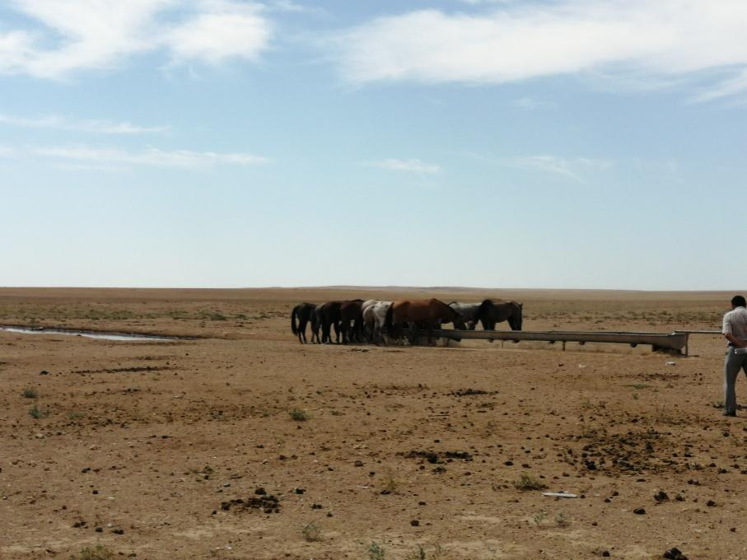 | 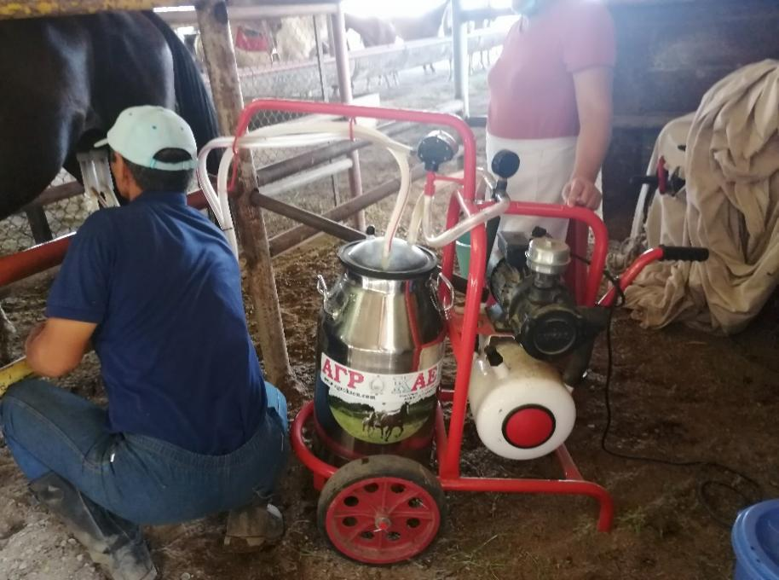

а б

Рисунок 1 - Кобылы казахской породы типа жабе в крестьянско фермерском хозяйстве «Оразалы», а) пастбища; б) отбор проб

Структура диссертационной работы включает теоретический, экспериментальный и опытно-производственный этапы. Она также включала в себя следующие основные направления: анализ научно-технической и патентной информации по исследуемой проблеме с использованием специализированных источников и интернет-ресурсов; определение алгоритма исследования и выбор методов мониторинга изучаемых показателей; проведение экспериментальных исследований и последующий анализ полученных данных.
Экспериментальная часть работы проводилась в лаборатории КазНИИЖиК. Отдельные исследования, включая проведение анализа с использованием современных аналитических методов и получение консультаций экспертов, были проведены в ФГБНУ Всероссийский научно-исследовательский институт коневодства.

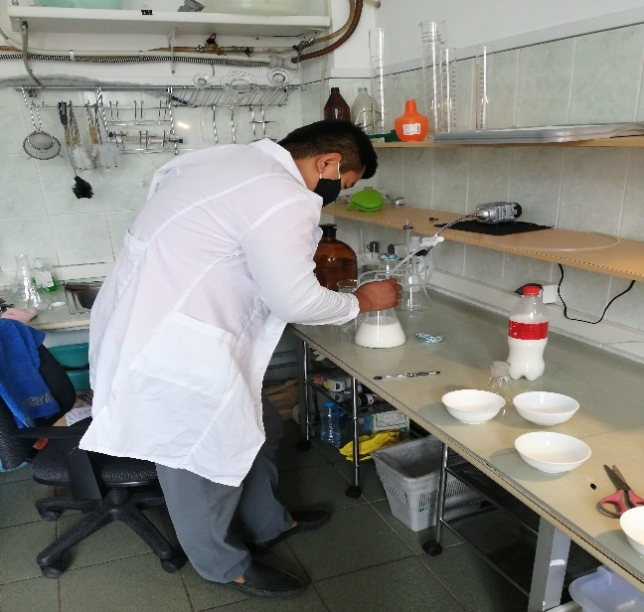 | 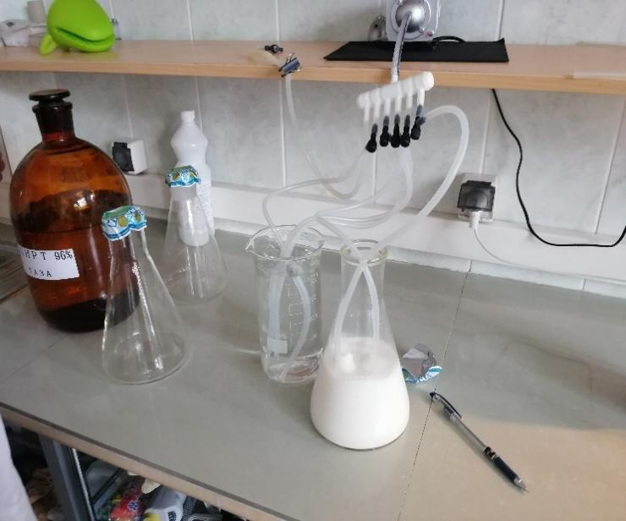
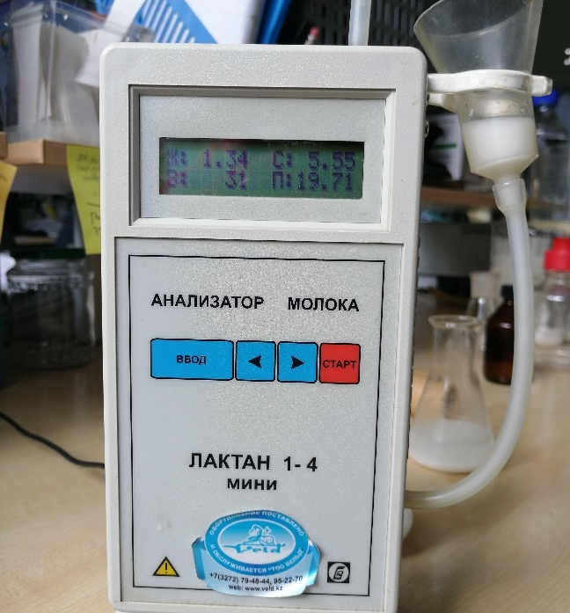 | 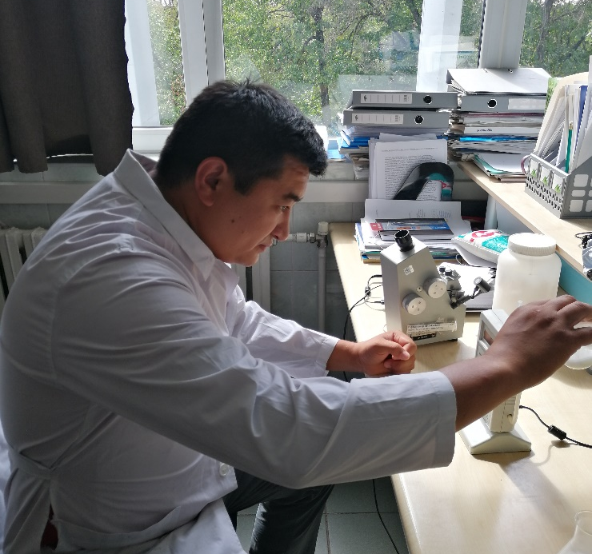
Рисунок 2 – а) Лабораторные исследования; б) образцов кобыльего молока; в) с помощью прибора Лактан 1-4; г) и его результаты

На основе анализа научно-технической литературы и постановки исследовательских задач были определены три основных этапа экспериментальной работы.
Первый этап - оценка племенных и продуктивных качеств лошадей казахской породы жабе типа (линии «Арда» и «Зымыран»).
Вторым этапом является анализ питательных и функционально-технологических характеристик кобыльего молока, а также разработка технологии получения функционального кисломолочного продукта на его основе. Третьим этапом является определение пищевой, биологической и энергетической ценности контрольного и опытных образцов напитка (биококтейля), а также изучение показателей их безопасности и установление сроков хранения.
Схема исследования представлена на рисунке 3.

Разработка современной технологии функциональных продуктов питания из кобыльего молока

Актуальность исследования разработки ФПП на основе кобыльего молока

Материалы исследований

Методы исследований

Результаты исследований

Оценка животных
- Племенные и продуктивные качества линий «Арда» и «Зымыран»

Анализ молока
- Физико-химические показатели (по сезонам)
- Аминокислотный состав
- Минеральный и витаминный состав
- Буферная емкость и функциональные свойства

Разработка технологии функционального продукта

Оптимизация режимов фильтрации и пастеризации молока

Биологически активные вещества и антиоксидант
ная активность

Пищевая, биологичес
кая и энергетичес
кая ценность

Органолепти
ческие и физико-химические показатели

Выбор продукта и обоснование рецептуры ФПП

Иммунобиологические
свойства продукта
Срок хранения продукта и его определение

Заключение и практические предложения

Рисунок 3. Схема проведения исследования

3. РЕЗУЛЬТАТЫ ИССЛЕДОВАНИЙ
3.1 Оценка племенных и продуктивных качеств двух пород лошадей казахской породы типа «Жабе»
Основной задачей научной и практической работы с казахскими лошадьми типа жабе является сохранение и дальнейшее совершенствование ценных наследственно закрепленных адаптивных и продуктивных качеств животных, а также обеспечение стабильного увеличения их численности. Эта порода исторически характеризуется высокой приспособляемостью к экстремальным условиям континентального климата, выносливостью, неприхотливостью в кормлении и высокими надоев, что делает ее важным объектом для племенной и хозяйственной работы.
Особое место в решении поставленных задач занимает племенное хозяйство «Оразалы» Жанааркинского района Улытауской области, которое является одним из ведущих центров по разведению лошадей казахской породы типа жабе. Сегодня на ферме сосредоточено около 2200 лошадей, в том числе 55 чистокровных жеребцов (2,5% от общего числа) и 700 кобыл (31,8%).
Важнейшим показателем селекционно-племенной работы является структура маточного поголовья по классам. Распределение кобыл на племзаводе «Оразалы» выглядит следующим образом:
Элита - 250 голов (35,7%),
Первый сорт - 300 голов (42,8%),
Второй сорт - 150 голов (21,4%).
Все жеребцы, выращиваемые на ферме, чистокровные и относятся к элитному классу, что свидетельствует о высоком племенном уровне поголовья и правильной стратегии разведения.
Селекционно-племенная работа на ферме направлена на улучшение продуктивных качеств лошадей типа жабе путем формирования племенных линий, основанных на прогрессивной системе селекции и подбора животных. При этом учитывается комплекс признаков: внешние особенности, живая масса, размеры тела, адаптивные свойства и экономическая продуктивность (молоко, мясо, производительность труда).
В результате многолетней работы в племенном хозяйстве были выведены и апробированы две линии казахских лошадей типа жабе: линия рокет 101-76, линия Арда 17-00.
Обе сети сформированы на основе заводских сетей с высокими показателями экстерьера, живой массы и продуктивности. Лошади этих линий по основным габаритам, живому весу и экстерьерному развитию превосходят требования стандарта казахских лошадей типа жабе. Данные о размерах и живой массе животных приведены в таблице 4, наглядная динамика роста и развития представлена на рисунке 4.
Анализ размеров и живой массы жеребцов линии «Зымыран» 101-76 показал, что по своим основным внешним показателям они превосходят требования стандарта казахских лошадей типа жабе . Средняя высота в холке составила 146,1±0,36 см, что на 3,1 см выше стандарта. Косая длина корпуса достигла 152,9±0,47 см, превысив стандарт на 4,9 см. окружность груди жеребцов этой линии составила 186,7±0,87 см, что на 9,7 см превышает нормативное значение. В пястном круге (20,1±0,10 см) наблюдается увеличение более чем на 1,1 см. Средняя живая масса жеребцов линии «Зымыран» достигла 481,5±4,39 кг, что на 51,5 кг выше стандартного уровня. Индекс массы жеребцов составил 158,4, что свидетельствует о развитом телосложении.
Кобылы линии «Зымыран» 101-76 также отличались высокими экстерьерными и продуктивными показателями. Средняя высота в холке составила 142,8±0,43 см, что на 2,8 см выше стандарта. косая длина корпуса была равна 150,6±0,55 см, что превышало нормативное значение на 4,6 см. по окружности грудной клетки (182,7±0,76 см) кобылы этой линии также опережали стандарт на 7,7 см. Окружность пястной кости составила 18,8±0,08 см, что на 4,6 см больше, чем у кобыл этой линии. выше стандартного показателя на 0,8 см. Живая масса кобыл достигла 457,3±5,70 кг, что на 47,3 кг превышает требования стандарта. Индекс массы тела составил 157,1, что свидетельствует о хорошем развитии мясных форм (табл. 4).

Таблица 4 - Промеры и живая масса взрослых жеребцов и кобыл формирующейся линии казахских лошадей типа жабе

Показатели | Жеребцы |  | Кобылы
Показатели | Зымыран 101-76 (M±m) | Стандарт I класса | Зымыран 101-76 (M±m) | Стандарт I класса
Количество голов | 7 | – | 40 | –
Высота в холке, см | 146,1±0,36 | 143 | 142,8±0,43 | 140
Косая длина туловища, см | 152,9±0,47 | 148 | 150,6±0,55 | 146
Обхват груди, см | 186,7±0,87 | 177 | 182,7±0,76 | 175
Обхват пясти, см | 20,1±0,10 | 19 | 18,8±0,08 | 18
Живая масса, кг | 481,5±4,39 | 430 | 457,3±5,70 | 410
Индекс массивности | 158,4 | 147,3 | 157,1 | 149,6

 | Арда 17-00 (M±m) | Стандарт I класса | Арда 17-00 (M±m) | Стандарт I класса
Количество голов | 12 | – | 50 | –
Высота в холке, см | 145,5±0,40 | 143 | 143,4±0,56 | 140
Косая длина туловища, см | 151,6±0,48 | 148 | 149,8±0,69 | 146
Обхват груди, см | 183,0±0,81 | 177 | 180,5±0,98 | 175
Обхват пясти, см | 19,5±0,07 | 19 | 18,5±0,13 | 18
Живая масса, кг | 460,3±5,40 | 430 | 445,1±6,22 | 410
Индекс массивности | 150,6 | 147,3 | 150,9 | 149,6

Анализ размеров экстерьера и живой массы показал, что представители линии Зимир характеризуются выраженными мясными формами по сравнению с лошадьми линии Арда. Для них характерны удлиненное туловище, глубокая грудная клетка и высокий показатель массивности. Так, у жеребцов «Зымыран» линии этот показатель составил 158,4, а у кобыл – 157,1 [251].
В возрасте пяти лет жеребцы линии Арда имели следующие показатели: высота в холке – 145,5 см, косая длина туловища - 151,6 см, окружность грудной клетки – 183,0 см, окружность пястной кости - 19,5 см, живая масса – 460,3 кг. полученные данные свидетельствуют о том, что жеребцы линии Арда превосходят основные стандарты казахской породы по габаритам в виде жабе: по высоте в холке - 2,5 см, по косой длине тела - 3,6 см, по окружности груди - 6,0 см, по окружности пястных костей – 0,5 см и по живой массе – 30,3 кг.
Аналогичная тенденция наблюдается у кобыл линии Арда: превышение стандартных показателей составило 3,4 см по высоте в холке, 3,8 см по косой длине тела, 5,5 см по окружности груди, 0,5 см по окружности пястных костей и 35,1 кг по живой массе. При этом генетический потенциал живой массы у жеребцов линии 17-00 Арда достигает 490 кг, а у взрослых кобыл – 460 кг, что свидетельствует о высоком уровне продуктивности и значительном племенном резерве этой линии.

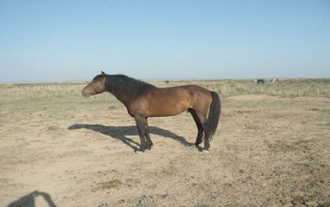

Рисунок 4 - Жеребец-производитель Сауынкер, внук Зымыран, казахская лошадь типа жабе, живая масса – 508 кг

С целью оценки мясной продуктивности казахских лошадей типа жабе в условиях племенного хозяйства «Оразалы» в декабре 2021 года был проведен контрольный забой бракованных кобыл и жеребцов в возрасте 2,5 лет. Полученные данные о морфометрических показателях и убойных качествах животных приведены в таблице 5 и на рисунке 5.
Для контрольного убоя отбирали животных с показателями живой массы, характерными для каждой линии и близкими к средним значениям по линии. По результатам контрольного убоя кобылы и жеребцы линии «Зымыран» характеризуются как высокопродуктивные мясные животные: масса туши 240,20 – 202,14 кг, убойный выход – 53,3-56,4%. При этом линия животных Арда проявлялась в основном как мясо-молочное направление, их масса туши составляла 225,10–197,00 кг, а убойный выход - 52,3-56,2%.

Таблица 5 - Мясная продуктивность лошадей жабе-типа различных линий

Группа животных | Линия | n (голов) | Предубойная живая масса, кг | Масса туши, кг | Убойный выход, %
Выбракованные кобылы (2001 г. р.) | Зымыран 101-76 | 3 | 450,5 | 240,20 | 53,3
Выбракованные кобылы (2001 г. р.) | Арда 17-00 | 4 | 430,2 | 225,10 | 52,3
Жеребята 2,5 лет (2019 г. р.) | Зымыран 101-76 | 3 | 358,4 | 202,14 | 56,4
Жеребята 2,5 лет (2019 г. р.) | Арда 17-00 | 4 | 350,5 | 197,00 | 56,2

Молочную продуктивность кобыл разных пород изучали в условиях экстенсивного пастбищного содержания на базе племенного хозяйства «Оразалы». Доение кобыл (n=30) проводилось вручную. Определение удоя осуществлялось по фактическому доению на основе ежедневного доения. Количество единовременного надоя устанавливалось с помощью молокомера. Результаты показывают, что кобылы казахской породы жабе разных линий имеют одинаковый удой. Так, кобылы линии Арда отличались высокой молочной продуктивностью в пастбищных условиях, их средний удой за лактацию составил 1792,2 кг, а кобылы линии рокет - 1664,2 кг (табл. 6).
Удои казахских кобыл типа жабе наблюдались на 2-3-м месяце лактации, после чего молочность постепенно снижалась, наиболее интенсивно — к концу периода лактации. На втором месяце лактации удой кобыльего молока линии Арда составил 17,02 кг, что выше показателей линии «Зымыран» (15,87 кг). К концу лактации количество молока уменьшилось до 12,68 кг и 10,25 кг соответственно. Полученные результаты соответствуют данным К.И. Дуйсембаев [252], который указывает на то, что пик молочной продуктивности кобыл традиционно приходится на 2-3-й месяц лактации.

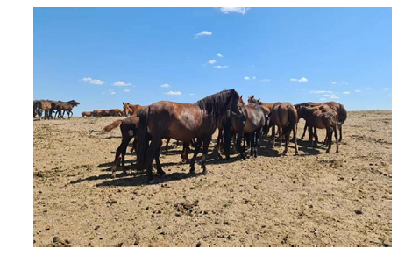
Рисунок 5 - Представитель линии Арда 17-00 — жеребец Акжал 15-08, казахская лошадь типа жабе, живая масса 465 кг.
Так, в Улытауском районе проводится целенаправленная селекционно-племенная работа, направленная на улучшение племенных и продуктивных качеств казахских лошадей типа жабе. Основной целью этих мероприятий является повышение мясной и молочной продуктивности животных в условиях табунного коневодства за счет использования сетевых методов разведения.
Жеребцы линии «Зымыран» 101-76 демонстрируют значительное преимущество перед стандартом породы по основным размерам: рост в холке — 3,1 см, длина туловища в поперечном направлении - 4,9 см, окружность груди - 9,7 см, окружность пястных костей - 1,1 см и живая масса - 51,5 кг. Кобылы этой линии также превосходят стандартные показатели: по высоте в холке — на 2,8 см, длине тела - на 4,6 см, окружности груди — на 7,7 см, окружности пястных костей — на 0,8 см и живой массе — на 47,3 кг.Индекс массы жеребца линейки rocket составил 158,4, что на 17-00 (157,1) выше аналогичного показателя линейки Arda.
Жеребцы линии 17-00 Арда также превосходят стандарт породы по основным размерам: рост в холке - 2,5 см, длина тела - 3,6 см, окружность груди - 6,0 см, окружность пястной кости - 0,5 см и живая масса - 30,3 кг. Кобылы линии Арда превышают стандартные показатели роста в холке 17-00 на 3,4% см, длины тела - на 3,8 см, окружности груди - на 5,5 см, окружности пястных костей — на 0,5 см и живой массы — на 35,1 кг.
По результатам контрольного убоя было установлено, что кобылы и жеребцы линии 101-76 «Зымыран» относятся к мясному сектору высокой продуктивности: масса туши 240,20–202,14 кг, убойная продуктивность — 53,3–56,4%. Кроме того, лошади линии Arda 17-00 зарекомендовали себя в основном в мясной и молочной промышленности: масса туши составила 225,10-197,00 кг, убойный выход – 52,3-56,2%. Исследование молочной продуктивности показало, что кобылы линии Арда 17-00 имеют более высокие надои молока в пастбищных условиях, средний удой за лактацию составляет 1792,2 кг, а у кобыл линии «Зымыран» этот показатель на 1664,2 кг ниже.

3.2 Анализ питательных и функционально-технологических характеристик кобыльего молока
3.2.1 Физико-химические показатели кобыльего молока в зависимости от сезона
Поскольку целью нашей работы является получение молочного продукта функционального назначения на основе кобыльего молока, в первую очередь, в рамках исследования был проведен анализ физико-химических показателей молока. Кроме того, было учтено, что они существенно различаются в зависимости от породы животного, состояния его здоровья, возраста, времени года и других факторов. Эти данные необходимы для оптимизации технологических процессов производства молочнокислых продуктов и дальнейшего совершенствования их промышленной технологии.
Кобылье молоко отличается от коровьего и верблюжьего по своему химическому составу и технологическим свойствам. Его состав близок к женскому молоку за счет повышенного содержания лактозы и низкой жирности. Это свойство делает его легкоусвояемым продуктом, обладающим диетическими и лечебно-профилактическими свойствами. Выработка кобыльего молока зависит от условий кормления и времени года. Наибольшие надои наблюдаются весной и летом, в период активного роста и сочности пастбищных кормов. Осенью количество молока уменьшается, что связано со снижением питательной ценности кормовой базы. Для исследования было использовано молоко казахских кобыл типа жабе, собранное в весенне-летне-осенний период.
Органолептический анализ образцов показал, что цвет, запах, вкус и консистенция кобыльего молока оставались стабильными и характерными: оно было белого цвета с голубоватым оттенком, имело слегка сладковатый вкус и жидкую консистенцию.
В целом, кобылье молоко содержит 88-90% воды, 1,3–2,2% жира, 2,0–2,5% белка и 6,0-7,0% лактозы. Белковые вещества представлены в основном альбумином и глобулином, казеин содержится в меньших количествах по сравнению с коровьим молоком, что обуславливает его легкую свертываемость и высокую биологическую ценность [153]. Содержание лактозы стабильно и значительно выше, чем в коровьем и верблюжьем молоке, что объясняет выраженные пребиотические свойства и способствует развитию молочнокислой микрофлоры при производстве чайного гриба. Жир кобыльего молока легко эмульгируется и содержит много ненасыщенных жирных кислот, что придает продуктам на его основе лечебную и профилактическую ценность. Кислотность свежего кобыльего молока колеблется в пределах 6-8°с, что значительно ниже, чем у коровьего и верблюжьего молока. Однако в процессе ферментации кислотность быстро повышается за счет активного сбраживания лактозы. Одним из важнейших технологических показателей является плотность. Кобылье молоко характеризуется низкой плотностью (около 1026-1028 кг/м3), что связано с высоким содержанием сахара и относительно низкой концентрацией жира и белка.
Известно, что состав и качество кобыльего молока зависят от породных особенностей животных, их генотипа, условий кормления и содержания, а также от фактора сезонности. С целью выявления внутрипородных различий было проведено исследование молока кобыл двух линий казахской породы типа жабе (таблица. 7) Арда 17-00 (линия А) и Зымыран 101-76 (линия Z).

Таблица 7 - Сезонная динамика физико-химических показателей молока кобыл линий Арда 17-00 (А) и Зымыран 101-76 (З)

Показатель, n=5 | Весна (А/З) | Лето (А/З) | Осень (А/З) | Зима (А/З)
Жир, % | 1,25/1,20 | 1,35/1,28 | 1,30/1,25 | 1,15/1,10
Протеин, % | 2,20/2,10 | 2,35/2,22 | 2,28/2,15 | 2,10/2,00
Кислотность, °Т | 20/21 | 19/20 | 21/22 | 22/23
Плотность, г/см³ | 1,031/1,030 | 1,030/1,029 | 1,032/1,031 | 1,030/1,029
Сухие вещества, % | 10,10/10,50 | 10,15/10,40 | 10,05/10,20 | 9,95/9,90

Полученные данные свидетельствуют о сезонных колебаниях физико-химических показателей кобыльего молока в линиях Arda 17-00 (A) и Зымыран 101-76 (Z). Самые высокие показатели массовой доли жира и белка наблюдаются летом (1,35% и 2,35% на линии Арда; 1,28% и 2,22% на линии Зымыран, что обусловлено оптимальными условиями пастбищного кормления и наличием сочных кормов в рационе животных. С наступлением осени и зимы количество жира и белка постепенно уменьшается, что связано со снижением питательной ценности кормовой базы и переходом животных на грубые корма (рис. 6). Сравнительный анализ показал, что кобылье молоко из линии Арда17-00 характеризуется содержание жира и белка в молоке линии Зымыран 101-76 несколько выше, чем в молоке линии Зымыран, что подтверждает влияние породных особенностей на биохимический состав молока. Высокое содержание белка повышает питательную ценность молока и улучшает его технологические свойства, особенно для производства кисломолочных продуктов. Кислотность молока в линии Зымыран была на 1-2°с выше, чем в линейке Арда, в течение всего года. Это связано с метаболическими особенностями животных и может влиять на процессы ферментации молока, повышая его ферментативную активность, но в то же время несколько снижая стабильность хранения. Плотность молока изменилась незначительно (1,029–1,032 г/см³), линия Арда показала несколько более высокие значения, связанные с увеличением содержания сухих веществ (9,95–10,15%). Плотность и стабильность сухого вещества указывают на относительно однородный состав молока, независимо от сезонных колебаний.

Рисунок 6 - Динамика изменения физико-химических показателей молока кобыл линий Арда (А) и Зымыран (З)

Сезонность кормления и породные особенности кобыл влияют на физико-химические показатели молока, а показатели линии Арда в целом характеризуются гораздо более высокой питательной ценностью и технологической пригодностью по сравнению с линии Зымыран.
Далее, с целью оценки качества кобыльего молока и определения его пригодности в качестве сырья для производства функциональных молочнокислых напитков, был проведен анализ образцов, взятых у кобыл линий Арда 17-00 и Зымыран 101-76. Определяли среднюю массовую долю жира, белка и лактозы, содержание казеина, плотность, титрование и активную кислотность. Средние физико-химические показатели кобыльего молока представлены в таблице 8.

Таблица 8 - Средние физико-химические показатели кобыльего молока по линиям, n=5

Показатель | Арда | Зымыран
Жир, % | 1,26±0,10* | 1,21±0,09
Протеин, % | 2,23±0,13* | 2,12±0,11
Казеин, % | 1,32±0,14 | 1,25±0,12
Лактоза, % | 6,61±0,08* | 6,56±0,07*
Мочевина, мг % | 35,44±5,90 | 31,45±6,50
Лимонная кислота, % | 0,10±0,02 | 0,11±0,03
Активная кислотность, рН | 7,19±0,29 | 7,11±0,28
Кислотность, °Т | 20,5±1,5* | 21,5±1,5*
Плотность, г/см³ | 1,031±0,001* | 1,030±0,001*
СОМО, % | 8,78±0,41 | 8,73±0,35
Сухие вещества, % | 10,06±0,10 | 10,25±0,30*
* - р≤0,5

Результаты анализа показали явные различия в содержании кобыльего молока в линейках Арда и Зымыран. Среднее содержание жира у кобыл линии Арда составило 1,26±0,10 %, а у ракит - 1,21±0,09 % (р≤0,5). Несколько более высокий уровень жирности в молоке Арда может быть обусловлен повышением интенсивности обменных процессов и различиями в усвоении питательных веществ семенами. Содержание белка в молоке Арда было выше (2,23±0,13 %) по сравнению с молоком Зымыран (2,12±0,11 %), что делает молоко линейки Арда питательно и технологически перспективным для производства кисломолочных продуктов (рис. 7).

Рисунок 7 - Динамика изменения физико-химических показателей кобыльего молока по линиям

Казеин - основной белковый компонент, определяющий свертываемость и качество молочных продуктов. Его содержание в кобыльем молоке линии Aрда 17-00 составило в среднем 1,32±0,14% и оказалось на 101-76% (1,25±0,12%) выше, чем в кобыльем молоке линии rocket. Содержание лактозы в двух линиях практически одинаковое (6,61±0,08% в Арда и 6,56±0,07% в Зымыран). Содержание мочевины в молоке линии Арда (35,44±5,90 мг %) было выше, чем в молоке Зымыран (31,45±6,50 мг %). Лимонная кислота, которая участвует в буферных и вкусовых свойствах молока, была одинаковой в обеих линиях (0,10±0,02% в Aрда и 0,11±0,03% в rocket). Активная кислотность молока в линии Aрда составила 7,19±0,29, а в Зымыран - 7,11±0,28 (р≤0,5). Кислотность (°t) была высокой у рукколы (21,5±1,5°T) по сравнению с Arda (20,5±1,5°T). Содержание соматических клеток в обеих линиях варьировало в пределах нормы.
3.2.2 Аминокислотный состав образцов кобыльего молока
Для оценки биологической ценности был проведен анализ аминокислотного состава молока по двум линиям (табл. 9).

Таблица 9 - Аминокислотный состав кобыльего молока (мг/100 г), n=3
Аминокислоты | Линия Арда | Линия Зымыран
Валин (Val) | 298±3,5 | 285±3,3
Изолейцин (Ile) + Лейцин (Leu) | 648±4,2 | 652±3,9
Лизин (Lys) | 288±2,8 | 272±2,7
Метионин (Met) | 138±1,5 | 134±1,6
Треонин (Thr) | 165±2,6 | 160±2,4
Триптофан (Trp) | 55±0,9 | 56±0,8
Фенилаланин (Phe) | 134±2,1 | 132±2,0
Общее количество незаменимых аминокислот | 1838±18,6 | 1791±17,8
Аланин (Ala) | 128±2,3 | 130±2,1
Аргинин (Arg) | 135±1,7 | 129±1,5
Аспарагиновая кислота (Asp) | 220±2,1 | 215±2,0
Гистидин (His) | 38±0,6 | 36±0,6
Глицин (Gly) | 31±0,4 | 32±0,4
Глутаминовая кислота (Glu) | 492±3,5 | 478±3,2
Пролин (Pro) | 292±1,9 | 287±1,8
Серин (Ser) | 200±1,8 | 194±1,7
Тирозин (Tyr) | 85±1,6 | 81±1,5
Цистеин (Cys) | 21±0,3 | 20±0,3
Заменимые аминокислоты | 1618±15,4 | 1605±15,1
Общее содержание аминокислот | 3456±30,1 | 3396±29,4

Для оценки биологической ценности кобыльего молока двух линий был проведен анализ содержания аминокислот методом капиллярного электрофореза. Аминокислотный состав молока является одним из наиболее информативных показателей его пищевой ценности, поскольку определяет степень усвоения белков и их физиологическую насыщенность.
Согласно полученным результатам, кобылье молоко линии Aрда 17-00 имело более высокое общее количество аминокислот (3456±30,1 мг/100 г), чем кобылье молоко линии Зымыран 101-76 (3396±29,4 мг/100 г). Разница заметна и по содержанию незаменимых аминокислот: в Aрда - 1838±18,6 мг/100 г, в Зымыран - 1791±17,8 мг/100 г (рис. 8).
Особого внимания заслуживает состав лизина (288±2,8 мг/100 г в Aрдa, 272±2,7 мг/100 г в Зымыран). Лизин является лимитирующей аминокислотой во многих злаках, и его повышенное содержание в молоке очень важно для сбалансированного питания. Аналогичная тенденция наблюдается в отношении валина, треонина и метионина. С другой стороны, в молоке из рукколы было обнаружено небольшое преимущество изолейцина и аланина. Это говорит о том, что различия носят селективный характер и связаны с особенностями обмена веществ внутри семени.

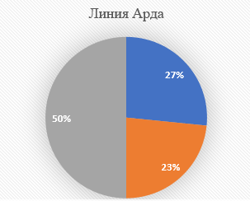 | 


Рисунок 8 - Содержание заменимых и незаменимых аминокислот в образцах кобыльего молока

При сравнении полученных результатов с литературными данными по другим видам молока общее содержание аминокислот в кобыльем молоке выше, чем в коровьем (около 3100-3200 мг/100 г) и относительно или несколько выше, чем в козьем (3300-3400 мг/100 г) [190]. Кроме того, по своим свойствам кобылье молоко близко к женскому, особенно по содержанию лизина, треонина и триптофана, которые определяют его высокую диетическую ценность.
Для количественной оценки биологической ценности белка кобыльего молока была использована аминокислотный скор (ASA), предложенная в 1973 году Всемирной организацией здравоохранения (ВОЗ) и Продовольственной и сельскохозяйственной организацией ООН (ФАО). Этот метод основан на сравнении содержания аминокислот в исследуемом продукте с «идеальным» белком. При этом каждая незаменимая аминокислота в эталонном белке берется на 100%, и определяется процентное соответствие в исследуемом образце. В последнее время считается, что содержание аминокислот ниже 100% ограничено.
Расчет ASA для кобыльего молока проводился с учетом состава основных незаменимых аминокислот (табл. 10). Поскольку метионин может быть частично заменен в организме цистеином, а фенилаланин - тирозином, в анализ включены их общие значения. Для аминокислот-заменителей норма не рассчитывается, поскольку их дефицит в организме восполняется эндогенными путями метаболизма.

Таблица 10 - Аминокислотный скор белков кобыльего молока (в сравнении с эталонным белком ФАО/ВОЗ, %)
Аминокислота | Шкала ФАО/ВОЗ, г/100 г белка | Линия Арда, мг/100 г молока | Линия Арда, г/100 г белка | АСК, % (Арда) | Линия Зымыран, мг/100 г молока | Линия Зымыран, г/100 г белка | АСК, % (Зымыран)
Изолейцин | 4.0 | 243.65 | 10.93 | 273.3 | 245.15 | 11.56 | 289.0
Лейцин | 7.0 | 404.35 | 18.14 | 259.1 | 406.85 | 19.19 | 274.1
Лизин | 5.5 | 288 | 12.91 | 234.7 | 272 | 12.83 | 233.3
Метионин + цистеин | 3.5 | 159 | 7.13 | 203.7 | 154 | 7.26 | 207.4
Фенилаланин + тирозин | 6.0 | 219 | 9.82 | 163.7 | 213 | 10.04 | 167.3
Треонин | 4.0 | 165 | 7.41 | 185.3 | 160 | 7.55 | 188.7
Валин | 5.0 | 298 | 13.36 | 267.2 | 285 | 13.43 | 268.6
Триптофан | 1.0 | 55 | 2.47 | 247.0 | 56 | 2.64 | 264.1

Анализ содержания аминокислот показал, что биологическая ценность белка кобыльего молока как у кобыл линии Aрда 17-00, так и у кобыл линии Зымыран 101-76 высока. Все показатели ASA превышают 100%, что означает, что в белке содержится недостаток незаменимых аминокислот. Наибольшие запасы были выявлены в серосодержащих аминокислотах (метионин + цистеин) и аминокислотах с разветвленной цепью (валин, изолейцин, лейцин). Это особенно важно, поскольку эти аминокислоты участвуют в поддержании энергетического обмена, в росте и регенерации тканей организма. Самый высокий уровень лизина составил более 230%.
Сравнительный анализ показал, что общее содержание незаменимых аминокислот в 100 г молока линии Aрдa выше (1838 против 1791 мг/100 г). Однако у Зымыран отдельные показатели ASA (например, изолейцин, триптофан) были выше. В целом, кобылье молоко обеих линий является источником полноценного белка с высоким содержанием аминокислот, что позволяет использовать его в качестве компонента при создании функциональных продуктов.
3.2.3. Минерально-витаминный состав кобыльего молока
Минеральные вещества - важнейшие компоненты молока, определяющие его биологическую ценность, технологические свойства и роль в питании человека. Макро- и микроэлементы участвуют в формировании костной и мышечной тканей, регуляции ферментативной активности, поддержании кислотно-щелочного баланса и водно-солевого обмена в организме.
Для оценки содержания минеральных веществ были проанализированы образцы молока кобыл линий Aрдa 17-00 и Зымыран 101-76. Они определили массовую концентрацию основных макро- и микроэлементов: кальция, фосфора, магния, калия, натрия, железа, цинка и меди (табл. 11).

Таблица 11 - Минеральный состав кобыльего молока линий Арда и Зымыран (мг/100 г), n = 3

Минерал | Линии (мг/100 г)
Минерал | Арда | Зымыран
Кальций (Ca) | 85,3±4,1* | 78,6±3,5*
Фосфор (P) | 62,7±3,2 | 58,4±2,9*
Магний (Mg) | 26,4±1,8 | 24,2±1,7
Калий (K) | 78,9±4,6 | 72,5±4,1
Натрий (Na) | 28,1±2,0 | 30,2±2,1
Железо (Fe) | 0,47±0,05* | 0,52±0,04
Цинк (Zn) | 0,21±0,02 | 0,19±0,02
Медь (Cu) | 0,019±0,004 | 0,023±0,004
Примечание - *-р≤0,5

Полученные данные о минеральном составе кобыльего молока свидетельствуют о том, что этот продукт является важным источником макро- и микроэлементов, обеспечивающих широкий спектр физиологических функций организма. Следует отметить, что кобылье молоко линейки Aрдa демонстрирует статистически более высокие показатели содержания кальция, фосфора, магния и калия по сравнению с линии Зымыран. Очень важно отметить, что содержание кальция значительно выше - от 85,3 до 78,6 мг/100 г (р≤0,5).
В свою очередь, молоко линии Зымыран отличается высоким содержанием натрия, железа и меди. Концентрация цинка была несколько выше в молоке линии Aрдa, то есть 0,21 против 0,19 мг/100 г соответственно.
Различия в содержании минеральных веществ в кобыльем молоке двух исследованных линий очень велики. Молоко линии Aрдa следует охарактеризовать как богатое макроэлементами, в то время как молоко линии Зымыран обладает определенными преимуществами в отношении микроэлементов, связанных с кроветворением и ферментативной активностью. В целом, полученные результаты подтверждают высокую биологическую ценность кобыльего молока обеих линий.
Витамины кобыльего молока играют важную роль в обеспечении нормального роста, развития и функционирования организма человека. Они участвуют в регуляции обмена веществ, обладают антиоксидантными и иммуномодулирующими свойствами и повышают биологическую ценность молока как функционального продукта питания. Содержание витаминов в кобыльем молоке может варьироваться в зависимости от генетических факторов, времени года, условий кормления и породы животных [162]. В таблице 12 приведены данные о содержании основных витаминов в кобыльем молоке линий Aрдa 17-00 и Зымыран 101-76.

Таблица 12- Витаминный состав кобыльего молока линий Арда и Зымыран

Витамины (мг/100 г) | Линия Арда | Линия Зымыран
Витамин A | 0,045±0,002 | 0,052±0,003
Витамин D | 0,0032±0,0002 | 0,0027±0,0001
Витамин E | 0,090±0,004 | 0,084±0,003
Витамин C | 6,8±0,3 | 7,2±0,4
Витамин B₁ | 0,040±0,002 | 0,036±0,001
Витамин B₂ | 0,060±0,002 | 0,065±0,003
Витамин B₆ | 0,042±0,002 | 0,048±0,002
Витамин B₁₂ | 0,28±0,02 | 0,31±0,02

Сравнительный анализ витаминного состава кобыльего молока марок Aрда и Зымыран выявил определенные различия, имеющие биологическое и технологическое значение. Было установлено, что содержание жирорастворимых витаминов в кобыльем молоке линии Aрдa несколько выше, чем в Зымыран. Так, концентрация витамина D превысила показатели линейки Зымыран на 15,6%, а витамина Е — на 6,7%, что свидетельствует о повышении антиоксидантного потенциала и возможной роли факторов липидного обмена в формировании этих различий. Кроме того, в молоке линии Зымыран зафиксирован высокий уровень витамина А, превышающий показатели линии Arda на 15,6%. Этот факт может быть обусловлен интенсивным накоплением и изменением каротиноидов в организме животного.

Рисунок 9 - Соотношение количеств витаминов между линииями Арда 17-00 и Зымыран 101-76.

Анализ состава водорастворимых витаминов показал преимущество линии Зымыран по ряду показателей. В частности, уровень витамина С был на 5,9% выше. Аналогичные тенденции наблюдались и в отношении витаминов группы В: содержание рибофлавина (В₂) у озимых кобыл превышало показатели Арда на 8,3%, пиридоксина (В₆) на 14,3%, кобаламина (В₁₂) на 10,7% (рис. 9). Кроме того, в молоке линии Arda зафиксировано высокое содержание тиамина (В₁) (более 10,0%).
В целом витаминный состав молока Арда и Зымыран характеризуется выраженными линейными различиями. Линия Arda характеризуется повышенным содержанием витаминов D, E и B₁, в то время как линия rocket демонстрирует повышенное содержание витаминов A, C, B₂, B₆ и B₁₂. Эти особенности следует учитывать как при оценке биологической ценности молока, так и при его практическом использовании в качестве сырья для производства функциональных молочных продуктов.
3.2.4 Буферная емкость и оценка функциональных свойств кобыльего молока для разработки пищевых продуктов
Кобылье молоко, как и другие виды молока сельскохозяйственных животных, обладает выраженными буферными свойствами благодаря наличию в его составе белков, фосфатов, цитратов, углекислого газа и других компонентов. Эти вещества предотвращают резкое изменение рН при воздействии кислот или щелочей. Благодаря буферным системам при повышении титруемой кислотности изменение рН молока происходит только до определенного предела, что очень важно для его технологической обработки.
Буферная емкость определяется количеством 0,1 Н кислотного или щелочного раствора, необходимым для преобразования рН в единицу. При накоплении молочной кислоты в процессе ферментации баланс между буферными системами нарушается, и рН снижается. Этот процесс напрямую влияет на рост молочнокислой микрофлоры и направление биохимических реакций на этапах производства кисломолочных продуктов, в том числе чайного гриба.
В данном исследовании буферную емкость кобыльего молока линий Aрдa 17-00 и Зымыран 101-76 определяли титрованием по П. Дьяченко [191] 0,1 н. HCL и 0,1 н. NaOH при фиксации изменения рН с шагом реагента 0,1 мл. Полученные результаты показали среднюю четкость буферизации (табл. 13). Для снижения и повышения рН на одну единицу средние значения расхода титранта составили 1,8±0,2 мл (HCl) и 1,6±0,1 мл (NaOH) для линии Arda и 1,6±0,1 мл (HCl) и 1,4±0,1 мл (NaOH) для линии Зымыран. Средняя буферная емкость молока линии Arda по сравнению с линией Зымыран, которая составила 1,5±0,1 мл/100 мл, может быть объяснена биохимическими различиями в содержании молока в пределах 1,7±0,1 мл/100 мл - в частности, высоким содержанием казеиновых белков и фосфатных солей, которые действуют как основные компоненты кислоты - основного буфера молока.

Таблица 13 - Буферная ёмкость кобыльего молока по линиям «Арда» и «Зымыран»

Линия, n=5 | pH исходный | Расход 0,1 н. HCl, мл/100 мл | Расход 0,1 н. NaOH, мл/100 мл | Буферная ёмкость (ср.), мл/100 мл
Арда | 7,05±0,03 | 1,8±0,2 | 1,6±0,1 | 1,7±0,1
Зымыран | 7,10±0,04 | 1,6±0,1 | 1,4±0,1 | 1,5±0,1

Кроме того, на величину буферной емкости могут влиять физиологические факторы (лактация, продуктивность) и антропогенные факторы (диета, доение и условия хранения образцов). Методологические аспекты (калибровка рН-метра, стабильность температуры во время титрования, объем и нормальность титранта, этап фиксации) были учтены в ходе эксперимента и приняты во внимание при интерпретации результатов.
На рисунке 10 показана динамика изменения рН при титровании 0,1 н. HCL и 0,1 н. NaOH для кобыльего молока линий Aрдa и Зымыран. Кривые показывают высокую устойчивость линии rocket к изменениям рН при щелочном титровании.

Рисунок 10 - Изменение pH при титровании 0,1 н. HCl и 0,1 н. NaOH в молоке кобыл линий Арда и Зымыран.

Сравнение с литературными данными показывает, что буферная емкость кобыльего молока в среднем несколько ниже, чем у коровьего, но ближе к показателям верблюжьего молока [191]. Это связано с низкой концентрацией казеина, но компенсируется высоким содержанием сывороточных белков, участвующих в буферных системах.
Изучение бактерицидной фазы кобыльего молока. Бактерицидная фаза кобыльего молока - это период, когда микроорганизмы, попавшие в свежее молоко, не развиваются или частично уничтожаются из-за присутствия в нем антибактериальных веществ (лизоцима, лактоферрина, нормальных антител, ферментов и др.). Продолжительность этой фазы зависит от температуры хранения, первичной микрофлоры, физиологического состояния животного и стадии лактации [176].
Образцы молока от двух линий были исследованы для оценки бактерицидной активности. Микробиологические показатели представлены в таблице 14.
Результаты показали, что количество мезофильных аэробных и факультативно-анаэробных микроорганизмов в исследуемых образцах обеих линий было значительно ниже допустимого уровня и составило 1,5×103 КОЕ/см³ в линии Arda и 1,7×103 КОЕ/см³ в линии Зымыран. Бактерии группы кишечной палочки, стафилококки Дрожжи, плесень и патогенные микроорганизмы обнаружены не были. Для определения продолжительности бактерицидной фазы использовали тест на редуктазу с использованием метиленового синего. В обоих вариантах окрашивание красителя начиналось через 2-3 часа, а через 6 часов происходила полная потеря цвета, что свидетельствует о высоком качестве молока.

Таблица 14 - Микробиологические показатели кобыльего молока (n=5)

Показатель | По нормативу | Арда | Зымыран
КМАФАнМ, КОЕ/см³, не более | Не более 5×10⁵ | 1,5×10³ | 1,7×10³
БГКП, 0,01 продукта (г) | Не допускается | Не обнаружено | Не обнаружено
Золотистый стафилокок (S. aureus), 1,0 г продукта | Не допускается | Не обнаружено | Не обнаружено
Дрожжи, КОЕ/г, не более | ≤ 50,0 | Не обнаружено | Не обнаружено
Плесени, КОЕ/г, не более | ≤ 50,0 | Не обнаружено | Не обнаружено
Патогенные микроорганизмы, включая сальмонеллу, 25 г продукта | Не допускается | Не обнаружено | Не обнаружено

Кроме того, были проведены эксперименты по хранению молока при температуре 4, 8, 15, 20 и 30°C. результаты показали, что начальная титрованная кислотность образцов составляла 18,0-18,3°T. в течение первых 6 часов наблюдалось изменение кислотности при температуре 4°C и постепенное ее повышение при 15, 20 и 30°C (табл. 15).

Таблица 15 - Продолжительность бактерицидной фазы кобыльего молока при различных температурах хранения, 6ч

Температура хранения, °C | Линия (n = 6)
Температура хранения, °C | Арда | Зымыран
4°C | 49±5,1 | 47±4,1
8°C | 25±3,2 | 26±3,4
15 °C | 7,4±1,2 | 7,8±1,1
20°C | 4,8±0,7 | 4,5±0,6
30°C | 1,8±0,3 | 1,5±0,2

Исходя из представленных данных, можно отметить, что продолжительность бактерицидной фазы кобыльего молока зависит от температуры хранения и характеризуется определенными различиями между исследуемыми линиями. При низких температурах (4-8°C) срок годности с естественной антимикробной активностью был самым продолжительным и составлял в среднем 49±5,1 ч в линейке Arda и 47±4,1 ч в линии Зымыран. С повышением температуры происходило естественное снижение бактерицидной фазы, при 15°С этот показатель снизился до 7,4±1,2 часа и 7,8±1,1 часа соответственно. При 20°C антимикробная активность сохранялась менее 5 часов, а при 30°C - не более 1,8±0,3 часа в Aрдa и 1,5±0,2 часа в rocket.
Визуализация полученных данных позволяет наглядно показать различия между линиями Aрдa и Зымыран. На рисунке 11 приведены графические зависимости, отражающие динамику изменения продолжительности бактерицидной фазы кобыльего молока в зависимости от температуры хранения.

Рисунок 11 - Динаика именения родолжительности бактерицидной фазы кобыльего молока при различных температурах хранения

В целом образцы молока обеих линий имеют выраженную бактерицидную фазу, что обусловлено наличием в нем лизоцима, лактоферрина, иммуноглобулинов и ферментативных комплексов. Наиболее стабильные показатели показало молоко линейки Aрдa, бактерицидная активность которого сохранялась при температуре 4°C до 48 часов, что на 6 часов больше аналогичного показателя линии Зымыран.

3.3 Разработка технологии получения функционального продукта на основе кобыльего молока
3.3.1 Оптимизация режимов фильтрации и пастеризации кобыльего молока
Кобылье молоко обладает высокой биологической ценностью, но оно быстро подвергается микробиологическим нарушениям, что требует особого внимания к первоначальной обработке. При строгом соблюдении санитарно-гигиенических норм молоко от здоровых животных содержит в среднем от 100 до 115 тысяч микроорганизмов на 1 мл [134]. При несоблюдении технологических требований по доению и первичной обработке значительно повышается уровень бактериальной обсемененности, что снижает пищевую ценность и срок хранения продукта. Первым этапом технологической обработки является уничтожение механических примесей и микроорганизмов. Традиционно для этого используются марлевые и фланелевые материалы, а также фильтрация через центробежные очистители.
Качественная фильтрация является необходимым условием для получения безопасного продукта, соответствующего требованиям технического регламента ТС 033/2013 «О безопасности молока и молочных продуктов».
Современные методы предусматривают использование тонкой фильтрации и микрофильтрации. Мембранные фильтры с диаметром пор 0,2-1,8 мкм позволяют эффективно уничтожать бактериальные клетки, сохраняя при этом основное содержание белка в молоке. Так, мембраны с размером пор 0,2 мкм задерживают до 99,9% частиц жира, а фильтры с пористостью 1,4 мкм обеспечивают удаление 90-98% жира при сохранении местных белков [192].

Таблица 16 - Влияние размеров пор фильтров на микробиологические показатели и жирность кобыльего молока

Размер пор фильтра, мкм | Общая бактериальная обсеменённость (×10³ КОЕ/мл) | Количество соматических клеток  (×10³ кл/мл) | Массовая доля жира, % | Примечание
контрольный вариант (без фильтрации) | 110,0±5,2* | 420±20* | 1,92±0,05 | Исходное молоко
4,0 | 105,0±4,8* | 310±15* | 1,85±0,04 | Снижение соматических клеток
3,0 | 90,0±4,2 | 280±14 | 1,80±0,04 | Частичная фильтрация, сохраняется большинство жира
1,0 | 65,0±3,6 | 240±12* | 1,71±0,03 | Снижение бактерий и жира
0,1 | 48,0±2,9* | 210±10* | 1,55±0,02* | Максимальное снижение жира и бактерий
*-р≤0,5

Были проведены исследования степени загрязнения кобыльего молока в зависимости от способа доения (ручного и механического). Было установлено, что при ручном доении уровень загрязнения молока в среднем в три раза выше, чем при машинном. Молоко объемом 250 см3, предварительно очищенное от механических примесей, фильтровали с помощью пищевых полипропиленовых фильтров (диаметр 47 мм) с размером пор 0,1, 1,0, 3,0 и 4,0 мкм (табл.16).
После фильтрации была проведена оценка микробиологических показателей исследуемых образцов. Результаты показали, что использование фильтров с порами 0,1 и 1,0 мкм помогает снизить общее бактериальное оплодотворение, а также количество соматических клеток. Кроме того, использование пористых фильтров диаметром 4,0 микрона существенно не влияет на количество бактерий, но приводит к уменьшению количества соматических клеток.

Рисунок 12 - Динамика изменения массовой доли жира в кобыльем молоке при фильтрации

Согласно данным, представленным на рисунке 12, существует четкая взаимосвязь между параметрами фильтрации кобыльего молока и изменением содержания в нем жира. Проведенный анализ показал статистически значимое (р≤0,5) снижение массовой доли масла, количество которого напрямую коррелирует с уменьшением пор фильтрующих мембран.
Результаты исследования показывают, что в процессе очистки молока от бактериальной обсемененности особое внимание следует уделять сохранению жировой фракции, учитывая ее высокую питательную ценность, с целью снижения микробиологической обсемененности и повышения сортовых характеристик. Жировая составляющая кобыльего молока богата важными питательными веществами — мононенасыщенными (пальмитолеиновая и олеиновая кислоты) и полиненасыщенными (линолевая и линоленовая кислоты) жирными кислотами. В связи с этим, для сохранения биологической ценности продукта, рекомендуется использовать фильтры с размером пор не более 3 мкм.
Следующим важным этапом является пастеризация, которая обеспечивает инактивацию патогенной и условно-патогенной микрофлоры при сохранении основных питательных веществ. Традиционно для приготовления чайного гриба используется кобылье молоко без термической обработки, поскольку высокая кислотность конечного продукта действует как естественный бактерицидный фактор. Однако при производстве функциональных пищевых продуктов его необходимо пастеризовать. Кроме того, данные о влиянии пастеризации на состав кобыльего молока скудны и неполны.
Согласно научным исследованиям, сравнительный анализ трех режимов пастеризации кобыльего молока выявил изменения в кислотности, содержании белка и жира, а также в аминокислотном составе [193]. Кроме того, имеются данные о различном снижении концентрации витамина С при различных режимах пастеризации, что соответствует результатам аналогичных исследований коровьего и козьего молока [194].
Исследования, проведенные в рамках данной диссертации, позволили определить характер изменений биохимического состава кобыльего молока при различных режимах пастеризации. В частности, были получены данные о динамике изменения физико-химических показателей, микробиологических показателей, углеводной составляющей; витаминного комплекса. Для комплексной оценки эффекта тепловой обработки были использованы три режима пастеризации: 1) 63°C, 30 мин – низкотемпературная длительная пастеризация; 2) 72°C, 15°C –среднетемпературная кратковременная пастеризация; 85°C, 5°C- кратковременная пастеризация при высокой температуре.
В таблице 17 приведена сравнительная характеристика основных физико-химических и микробиологических показателей кобыльего молока в его исходном (сыром) состоянии и после обработки тремя различными режимами пастеризации. Кислотность молока остается неизменной в пределах 3,77–3,79 при всех режимах пастеризации. Анализ результатов показал, что пастеризация кобыльего молока в исследуемых режимах не привела к статистически значимым изменениям содержания лактозы: в контрольных и обработанных образцах значения остались неизменными на 4,9±0,11%. Массовая доля жира также осталась неизменной (0,92–0,93 %), что свидетельствует о высокой термостойкости жирового профиля кобыльего молока и сохранении его биохимических свойств при применяемых режимах термообработки.
При втором режиме пастеризации (72°C, 15°C) было зафиксировано незначительное увеличение содержания сухого остатка на 3,6% по сравнению с исходным образцом, что может быть связано с частичной денатурацией белков и испарением влаги при нагревании.

Таблица 17 - Физико-химические и микробиологические показатели сырого и пастеризованного кобыльего молока

Показатель | Контрольный вариант (сырое молоко) | Режимы пастеризации
Показатель | Контрольный вариант (сырое молоко) | 1-й режим (63 °C, 30 мин) | 2-й режим (72 °C, 15 с) | 3-й режим (85 °C, 5 с)
Кислотность, pH | 3,79 | 3,78 | 3,78 | 3,77
Массовая доля жира, % | 0,93±0,05 | 0,93±0,05 | 0,93±0,05 | 0,92±0,05
Массовая доля белка, % | 3,25±0,08 | 3,25±0,08 | 3,25±0,08 | 3,24±0,08
Массовая доля лактозы, % | 4,9±0,11 | 4,9±0,11 | 4,9±0,11 | 4,89±0,11
Массовая доля сухого остатка, % | 8,68±0,21 | 8,72±0,10 | 8,95±0,12 | 8,97±0,15
Общая бактериальная обсеменённость (×10³ КОЕ/мл) | 110±5 | 3,5±0,2 | 1,2±0,1 | 0,8±0,1
БГКП (колиформы), 0,01 г (см³) | + | - | - | -
Staphylococcus aureus, 1,0 г (см³) | + | - | - | -
Патогенные микроорганизмы, в т.ч. сальмонеллы, 25 г | + | - | - | -
Listeria monocytogenes, 25 г (см³) | + | - | - | -

При этом массовая доля белка осталась постоянной (3,24–3,25%), что подтверждает минимальное влияние пастеризации на содержание основного белка в молоке. Незначительное снижение массы жира и белка при высокотемпературной пастеризации - на 5°С в пределах 85°С объясняется термолабильностью некоторых белковых фракций, однако эти изменения происходят в пределах допустимых отклонений и существенно не влияют на пищевую ценность продукта (рис. 13).
Сырое кобылье молоко характеризуется высокой бактериальной обсемененностью (110×10³КОЕ/мл) и наличием патогенных микроорганизмов, включая бактерии кишечной палочки, золотистый стафилококк, сальмонеллу и листерию моноцитогенную. Пастеризация во всех трех режимах эффективно снижает общую бактериальную обсемененность до уровня 0,8–3,5×10³ КОЕ/мл и полностью устраняет присутствие патогенной микрофлоры.

Рисунок 13 - Динамика изменения физико-химических показателей кобыльего молоко при пастеризации в разных режимах

Данные о влиянии режимов пастеризации на содержание витаминов в кобыльем молоке представлены в таблице 18.

Таблица 18 - Влияние режимов пастеризации на содержание витаминов в кобыльем молоке

Витамин | Сырое молоко (контроль) | 1-й режим (63 °C, 30 мин) | 2-й режим (72 °C, 15 с) | 3-й режим (85 °C, 5 с)
Витамин C, мг/100 мл | 2,51 | 2,21 | 2,32 | 2,02
Витамин B₁, мг/100 мл | 0,070 | 0,065 | 0,066 | 0,060
Витамин B₂, мг/100 мл | 0,180 | 0,175 | 0,176 | 0,170
Витамин B₆, мг/100 мл | 0,050 | 0,048 | 0,049 | 0,045
Витамин B₁₂, мкг/100 мл | 0,35 | 0,34 | 0,34 | 0,32
Витамин A, мкг/100 мл | 45,2 | 44,3 | 44,4 | 42,5
Витамин D, мкг/100 мл | 1,20 | 1,15 | 1,12 | 1,10
Витамин E, мг/100 мл | 0,80 | 0,78 | 0,79 | 0,75
Витамин K, мкг/100 мл | 1,50 | 1,48 | 1,45 | 1,42

Результаты исследования показывают, что различные режимы пастеризации неодинаково влияют на сохранение витаминов в кобыльем молоке. Для всех исследованных витаминов характерна тенденция к снижению их содержания при повышении температуры тепловой обработки. Наиболее очевидные изменения наблюдаются в отношении витамина С, который является наиболее термолабильным среди водорастворимых витаминов. Его концентрация снизилась с 2,51 мг/100 мл в сыром молоке до 2,21 мг/100 мл во время пастеризации при температуре 63°C (30 мин), до 2,32 мг/100 мл при температуре 72°C (15°C) и до 2,02 мг/100 мл при температуре 85°C (5°C). Следует отметить, что при среднем режиме (72°С, 15°С) сохранность витамина С была выше, чем при длительной обработке при температуре 63°С, что позволяет считать этот режим относительно оптимальным для хранения этого соединения.
Витамины группы В также проявили чувствительность к теплу. Так, содержание витамина В1 составляет от 0,070 до 0,065, 0,066 и 0,060 мг/100 мл; витамина В2 — от 0,180 до 0,175, 0,176 и 0,170 мг/100 мл; витамина В₆ — от 0,050 до 0,048, 0,049 и 0,045 мг/100 мл; витамина В₁₂ — от 0,35 до 0,34, 0,34 и 0,32 мкг/100 мл соответственно. Здесь также наблюдается преимущество режима 72 °C (15 °C), при котором значения были близки к исходным значениям. Жирорастворимые витамины (A, D, E и K) показали относительную устойчивость к термическому воздействию, но снижение их концентрации также было очевидным. Так, уровень витамина А снизился с 45,2 до 44,3; 44,4 и 42,5 мкг/100 мл; витамина D - с 1,20 до 1,15; 1,12 и 1,10 МКГ/100 мл; витамина Е - с 0,80 до 0,78; 0,79 и 0,75 мг/100 мл; витамина К — с 1,50 до 1,48; 1,45 и 1,42 мкг/100 мл.
Наибольшая потеря витаминов была зафиксирована при низких температурах (63°C, 30 мин) и высоких температурах (85°C, 5°C). Кроме того, в некоторых случаях (витамины С, В₁, В₂, В₆, В₁₂, А и Е) режим пастеризации при температуре 72°C (15°C) обеспечивал более высокую безопасность по сравнению с другими вариантами.
Динамика изменения витаминного состава кобыльего молока показана на рисунке 14. Результаты исследования показали, что степень снижения содержания витаминов при пастеризации зависит как от температуры, так и от продолжительности выдержки.
Наиболее выраженные изменения наблюдаются в витамине С, количество которого уменьшилось на 11,9% при температуре 63°C (30 мин), на 7,6% при температуре 72°C (15°C) и на 19,5% при температуре 85°C (5°C). Из витаминов группы В наиболее чувствительным был В1, который снизился на 7,1% в первом режиме, на 5,7% во втором режиме и на 14,3% в третьем режиме. Витамины В₂ и В₆ показали меньшие потери, в В2 они варьировались от 2,2 до 5,6%, в В₆ — от 2,0 до 10,0%. Содержание витамина В₁₂ было относительно стабильным, снижаясь на 2,9% при температуре 63 и 72°C и на 8,6% при температуре 85°C. Жирорастворимые витамины (A, D, E и K) обладали высокой термостойкостью. Таким образом, уровень витамина А снизился на 2,0% при температуре 63°C, на 1,8% при температуре 72°C и на 6,0% при температуре 85°C. Уровень витамина Е снизился на 2,5%, 1,3% и 6,3% в зависимости от режима приема, в то время как уровень витамина К снизился на 1,3%, 3,3% и 5,3% соответственно.

Рисунок 14 - Динамика изменения количества витаминов в зависимости от режимов пастеризации

В целом, наибольшая потеря витаминов регистрируется при высоких температурах (85 °C, 5 °C), особенно витаминов С и группы В. Кроме того, для ряда соединений (В₁, В₂, В₆, Е) оптимальным был режим пастеризации при 72°С в течение 15 секунд, что обеспечивало наименьшее снижение их содержания. Анализ полученных данных подтверждает, что сохранение витаминов кобыльего молока при пастеризации определяется как температурой, так и продолжительностью термообработки, и в большинстве случаев оптимальным режимом можно считать 72°C (15 с).
На основании проведенных исследований было установлено, что режимы пастеризации кобыльего молока в диапазоне температур 72-73°С могут быть рекомендованы для использования при производстве функциональных продуктов, поскольку они обеспечивают необходимую микробиологическую безопасность при сохранении основных физико-химических и органолептических характеристик продукта. Однако повышение температуры обработки до 85°С и выше приводит к нежелательным изменениям, кроме того, наряду с изменением цветовых характеристик и органолептических свойств (аромата и вкуса) наблюдаются процессы денатурации белковых компонентов, что делает такие температурные режимы непригодными для промышленной переработки кобыльего мяса. молоко. Полученные результаты подтверждают необходимость строгого контроля за температурными параметрами пастеризации с целью сохранения пищевой ценности и технологических свойств конечного продукта.
3.3.2 Выбор продукта и обоснование рецептуры функционального продукта (биококтейля)
В качестве сырья для разработки рецептуры и технологической схемы было использовано свежее молоко от племенных кобыл линии Арда, прошедшее ветеринарно-санитарный контроль и соответствующее требованиям ГОСТ. Для обеспечения стабильного процесса брожения кобылье молоко было обогащено 10%-ным сухим коровьим молоком с низким содержанием жира (пьяное). Выбор 10% подтверждается данными ряда исследователей, которые отмечают, что введение 8-12% сухого коровьего молока низкой жирности является наиболее эффективным способом нормализации содержания нежирных видов молочного сырья, в том числе кобыльего молока [195].
После приема внутрь молоко фильтруется, нормализуется по массовой доле сухих веществ и пастеризуется при температуре 20 секунд. Молоко, охлажденное до 37°C, засевали закваской, содержащей Lactobacillus acidophilus и Bifidobacterium bifidum в соотношении 1:1. Ферментацию проводили в термостатируемых условиях (37-38°C) в течение 6-8 часов до достижения активной кислотности 75-80°T и среднего значения РН 4,5.
В период ферментации и после ее завершения в продукт асептически вводились растительные добавки — экстракты шиповника, а также натуральный подсластитель (фруктоза). Дозировка осуществлялась с помощью автоматического дозатора.
Следующие этапы включали охлаждение до 4°C, гомогенизацию при давлении 18 МПа, асептическую упаковку в полимерные контейнеры объемом 200 мл. полученный прототип: с однородной консистенцией без признаков расслаивания; с легким кремовым оттенком; с мягким кисломолочным вкусом с легкой фруктово-травяной ноткой; с титруемой кислотностью 78°T и активной кислотностью PH 4,5; высокой концентрацией жизнеспособных клеток пробиотических культур (не менее 10 куб. кое/МЛ). На основе проведенных исследований и технологических экспериментов была разработана рецептура функционального молочного биококтейля на основе кобыльего молока, обогащенного сухим коровьим молоком низкой жирности (табл. 19). Разработка технологической схемы основана на принципах снижения теплового воздействия на сырье, сохранения термолабильных биологически активных веществ и обеспечения высокой жизнеспособности пробиотических культур.
Общая последовательность процесса: прием и контроль сырья → фильтрация → нормализация состава (обогащение коровьего молока на 10%) → пастеризация (72-74°c, 15-20°C) → охлаждение (37-38°C) → использование дрожжей и добавок → ферментация (6-8 ч) → окончательное охлаждение (4°C) → гомогенизация (15-20 МПА) → асептическая упаковка → хранение (рис. 15).

Таблица 19 - Рецептура молочнокислого напитка функционального назначения (биококтейля)

Компонент | Количество, % | Функциональное назначение
Кобылье молоко | 90,0 | Основной источник белков, углеводов и биологически активных веществ
Сухое обезжиренное коровье молоко | 10,0 | Повышение содержания сухих веществ, улучшение консистенции и ферментационных свойств
Закваска (Lactobacillus acidophilus, Bifidobacterium bifidum) | 5,0 | Формирование пробиотического эффекта, нормализация кишечной микрофлоры
Натуральный подсластитель (фруктоза) | 3,0 | Улучшение органолептических свойств, источник антиоксидантов
Фитодобавка (сироп шиповник) | 5,0 | Дополнительные витамины, полифенолы, микроэлементы
Стабилизатор (пектин) | 1,0 | Обеспечение оптимальной консистенции и текстуры

Каждый этап технологического процесса был разработан с учетом биохимических особенностей кобыльего молока и необходимости поддержания высокой жизнеспособности пробиотических культур. Добавление 10% сухого коровьего молока позволило компенсировать низкое содержание казеина в кобыльем молоке и сбалансировать содержание белков и углеводов. При использовании меньших доз (3,5-7,5%) образовывался слабый сгусток, а добавление более 10% приводило к излишней густоте и чрезмерной вязкости, что ухудшало органолептические характеристики напитка. Пастеризацию проводили при температуре 72-74°С в течение 15-20 секунд. Ферментацию проводили при температуре 37-38°c, в этом режиме достигалась активная кислотность на уровне 75-80°t и значение рН около 4,5, при котором напиток обладал ярко выраженными пробиотическими свойствами и сохранял высокую питательную ценность. Использование сиропа шиповника позволило обогатить продукт антиоксидантами, витаминами, микроэлементами и полифенольными соединениями. Стадия гомогенизации при давлении 15-20 МПа предотвращала расслоение продукта, обеспечивала равномерное распределение жировых шариков и придавала напитку однородную, стабильную консистенцию.

Рисунок 15 - Технологические параметры этапов производства

Функционального продукта (биококтейля)

3.3.3 Органолептические и физико-химические показатели готовой продукции
Органолептические характеристики являются основным критерием определения потребительской привлекательности и конкурентоспособности продукта. Оценка проводилась по стандартным показателям: вкусу, запаху, цвету, консистенции и внешнему виду.
Сравнительный анализ показал, что прототип обладает более высокими органолептическими показателями по сравнению с контрольным образцом (без фитодобавок и сухого молока). Напиток обладает приятным кисло-сладким вкусом с выраженным фруктовым и легким оттенком и не содержит посторонних привкусов и запахов (табл. 1). 20).

Таблица 20 - Органолептические и физико-химические показатели образцов функционального продукта (биококтейля)

Показатель | Контрольный образец | Оптыный образец
Вкус | Характерный кисломолочный, слегка кислый | Сладковато-кислый, фруктово-ягодный оттенок
Запах | Чистый, без постороннего запаха | Чистый, с лёгким фруктовым ароматом
Цвет | Однородный белый | Однородный белый с кремовым оттенком
Консистенция | Вязкая, однородная, отделение сыворотки ≤ 5 % | Однородная, гладкая, средней плотности, без сыворотки
Титруемая кислотность, °Т | 70±1,4 | 75±1,3
Активная кислотность, pH | 4,7±0,1 | 4,5±0,3
Массовая доля сухих веществ, % | 9,5±1,6 | 10,8±1,8

Консистенция продукта была однородной, вязкой и обволакивающей, сыворотка не выделялась. Контрольный вариант имел менее насыщенный вкус и аромат, а консистенция характеризовалась выделением до 5% сыворотки. К наиболее важным физико-химическим параметрам кисломолочных продуктов относятся титрование и активная кислотность, а также массовая доля сухого вещества. Как видно из таблицы 20, прототип характеризовался высокой титруемой кислотностью, и она составила в среднем 75±1,3°Т, в контрольном варианте этот показатель составил 70±1,4°Т, что свидетельствует о полноценном развитии молочнокислой микрофлоры и формировании насыщенного вкусового профиля. Значение активной кислотности (рн) в прототипе было ниже, чем в контроле, и составило 4,5±0,3, что свидетельствует о повышении ферментативной активности дрожжевых культур при добавлении фитосырья. Массовая доля сухого вещества увеличилась до 10,8% против 9,5% в контрольном образце.

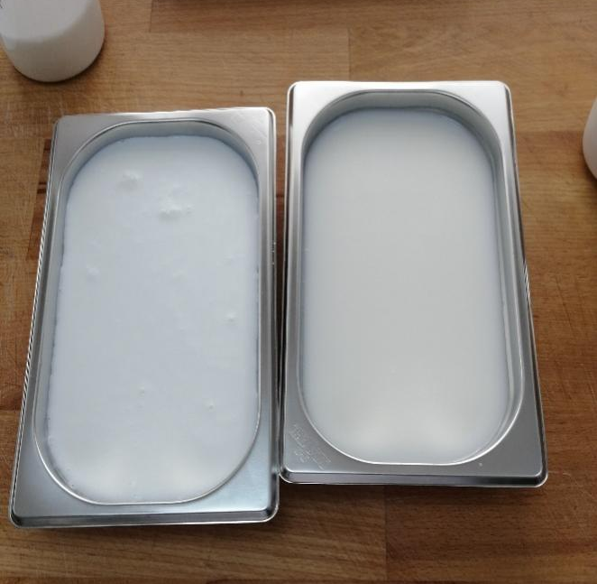 | 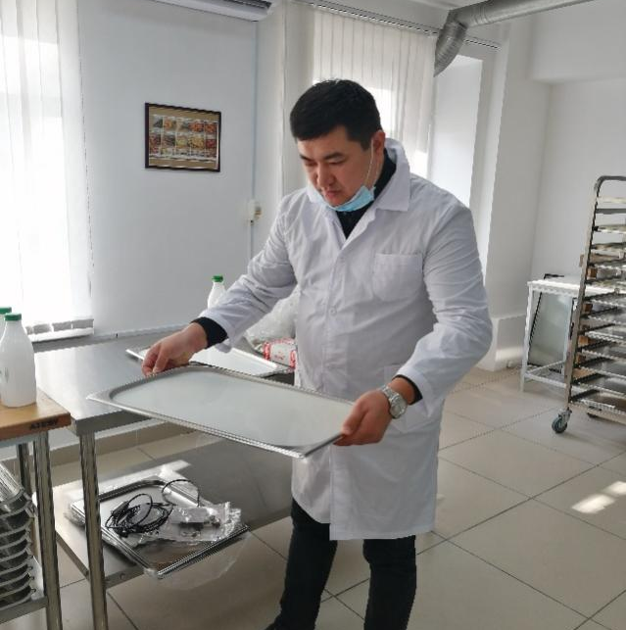

Рисунок 16 - Исследование органолептических и физико-химические показатели образцов функционального продукта (биококтейля)

Для повышения объективности оценки был использован метод профильного анализа, который позволил количественно оценить интенсивность органолептических характеристик. Результаты органолептической оценки показали, что прототип показал высокие значения по всем исследуемым параметрам (табл. 1). 21).

Таблица 21 - Органолептическая оценка образцов функциональных продуктов (биококтейля) по пятибалльной шкале, n=3

Органолептические показатели | Контрольный образец | Оптыный образец
Вкус | 4,2±0,2 | 4,7±0,2
Аромат | 4,1±0,3 | 4,6±0,2
Цвет | 4,4±0,1 | 4,6±0,1
Консистенция | 4,2±0,2 | 4,8±0,2
Общая оценка | 4,2±0,2 | 4,7±0,2

В целом, сенсорный анализ подтвердил, что добавление сиропа шиповника и сухого молока положительно влияет на вкусовые и структурные характеристики, придавая продукту гармоничный и сбалансированный профиль.
3.3.4 Пищевая, биологическая и энергетическая ценность и микробиологические показатели готовой продукции
Пищевая ценность — это совокупность свойств продукта, обеспечивающих удовлетворение физиологических потребностей человека в энергии и основных питательных веществах. Основными источниками энергии являются белки, жиры и углеводы. Были проведены биохимические анализы для оценки пищевой и энергетической ценности, а также расчетное определение состава основных питательных веществ. Результаты исследования пищевой и энергетической ценности показали, что массовая доля сухих веществ и углеводов в прототипе (сухое коровье молоко со смесью трав) выше, чем в контрольном варианте (табл. 22).

Таблица 22 - Пищевая и энергетическая ценность функционального продукта (биококтейля) (n=3)

Продукт | Сухой остаток, % | Жир, % | Белок, % | Углеводы, % | Энергетическая ценность, ккал/100 г
Контрольный образец | 11,25±0,07 | 1,25±0,01 | 2,0±0,02 | 6,5±0,08 | 61,32±0,40
Опытный образец | 14,65±0,09 | 1,35±0,02 | 2,2±0,03 | 8,1±0,11 | 77,84±0,50

Сухой остаток в прототипе составил 14,65±0,09%, что превысило контрольные показатели (11,25±0,07 %). Содержание белка увеличилось на 0,2%, углеводов - на 1,6%, а энергетическая ценность достигла 77,84 ккал/325,56 КДЖ против 61,32 ккал/256,77 кДж в контрольном образце.

Рисуннок 17 - Пищевая ценность образцов функционального напитка

Для оценки биологической ценности продуктов был определен аминокислотный состав белков (табл. 23). Добавление сухого молока и растительных добавок способствовало увеличению содержания незаменимых и заменимых аминокислот. В прототипе наблюдалось устойчивое увеличение всех показателей аминокислотного состава. Общее количество незаменимых аминокислот увеличилось на 2,4% по сравнению с контрольной группой, количество заменяемых аминокислот в опытной группе было на 4,8% выше, а общее количество аминокислот увеличилось с 3852±21,04 до 3988±22,77 мг/100 г, увеличившись примерно на 3,5%. Наиболее значительные относительные изменения были зафиксированы для фенилаланина, цистеина и глицина, что свидетельствует о положительном влиянии растительной добавки на формирование аминокислотного профиля. Кроме того, лейцин, лизин и треонин показали устойчивый рост. Уровень содержания аминокислот показал отсутствие ограниченного количества аминокислот. Наибольшие значения были у метионина + цистеина (215 %), наименьшие - у треонина (110%). Коэффициент усвояемости аминокислот составил 0,71 в контроле и 0,73 в прототипе, что подтверждает высокую биологическую ценность разработанного функционального продукта.

Таблица 23 - Аминокислотный состав опытного и контрольного вариантов функционального продуктов (мг/100 г)

Показатель | Контрольный образец, n=3 | Опытный образец, n=3
Валин | 315±2,01 | 326±1,94
Изолейцин | 256±1,12 | 267±1,21
Лейцин | 420±3,04 | 438±3,02
Лизин | 295±2,84 | 309±2,23
Метионин | 255±1,05 | 265±1,11
Треонин | 162±0,62 | 171±0,95
Триптофан | 64±0,28 | 68±0,41
Фенилаланин | 178±0,76 | 188±2,41
Общее содержание незаменимых аминокислот | 1985±10,42 | 2032±11,18
Аланин | 148±0,64 | 155±0,98
Аргинин | 158±0,72 | 165±1,15
Аспарагиновая кислота | 229±1,11 | 239±1,32
Гистидин | 52±0,58 | 56±0,29
Глицин | 45±0,16 | 48±0,22
Глутаминовая кислота | 510±3,95 | 527±4,07
Пролин | 322±2,12 | 334±2,08
Серин | 258±1,05 | 269±1,14
Тирозин | 122±0,33 | 129±0,27
Цистеин | 31±0,03 | 34±0,05
Общее содержание заменимых аминокислот | 1867±10,25 | 1956±11,02
Общее содержание аминокислот | 3852±21,04 | 3988±22,77

Полученные результаты свидетельствуют об увеличении качественных характеристик белка-прототипа и его оптимальном аминокислотном составе по сравнению с контролем.
Микробиологические показатели молочнокислого напитка на основе кобыльего молока. Кисломолочные бактерии - одна из наиболее ценных и полезных групп микроорганизмов в пищевой технологии. В ходе работы было изучено влияние содержания пребиотических углеводов (сиропа шиповника) на рост молочнокислых микроорганизмов в образце функционального напитка из кобыльего молока. Результаты показали, что в процессе ферментации рост микроорганизмов в исследуемом образце был более интенсивным по сравнению с контролем. Изменения количества молочнокислых микроорганизмов в процессе брожения кисломолочных напитков из кобыльего молока представлены в таблице 24.
Для определения количества микроорганизмов в процессе ферментации был использован ускоренный метод мониторинга микроорганизмов каждый час в процессе ферментации.

Таблица 24 - Изменение количества молочнокислых микроорганизмов в процессе ферментации в образцах молочнокислого напитка из кобыльего молока, КОЕ/см³

Время ферментации, ч | Образцы, n=5 (КТБ/см³)
 | контрольный | опытный
1 | 2,3×10³ | 2,4×10³
2 | 3,6×10⁴ | 1,4×10⁵
3 | 1,2×10⁵ | 3,2×10⁵
4 | 4,3×10⁵ | 3,2×10⁶
5 | 3,5×10⁵ | 4,3×10⁵
6 | 3,8×10⁵ | 2,9×10⁶

Из данных в таблице 24 видно, что добавление пребиотического углеводного состава обеспечивает интенсивный рост молочнокислых бактерий по сравнению с контрольным образцом. В контрольном варианте через 1 час количество микроорганизмов составляло 2,3×10³ КОЕ/см³, а к 6-му часу оно достигло 3,8×10⁵ КОЕ/см³. В прототипе показатели были значительно выше, через 1 час - 2,4×10³ КОЕ/см³, а через 6 часов – 2,9×10 КОЕ/см³, что свидетельствует о стимулирующем влиянии содержания углеводов на активность ферментационных культур.
По данным микроскопических исследований препаратов, были обнаружены молочнокислые стрептококки и палочки, характерные для нормальной микрофлоры кисломолочных напитков. Использование пребиотической углеводной композиции способствует не только быстрому росту и высокому количеству молочнокислых микроорганизмов, но и поддержанию чистоты культуры. Новый кисломолочный напиток на основе кобыльего молока, обогащенный пробиотическими микроорганизмами и смесью пребиотических углеводов, отвечает современным требованиям к функциональным продуктам по микробиологическим и пищевым характеристикам и может быть рекомендован для профилактического питания людей.

3.3.5 Биологически активные вещества и антиоксидантная активность функционального продукта на основе кобыльего молока
Важность данного исследования (табл. 25) подтверждает роль сиропа шиповника как эффективного источника витамина С и природных антиоксидантов, которые способствуют повышению биологической ценности этого продукта. Это позволяет рассматривать функциональный напиток не только как продукт питания, но и как средство предотвращения окислительного стресса и укрепления здоровья.

Таблица 25 - Содержание биологически активных веществ в контрольном и опытном образцах функционального напитка (мг/100 г)

Показатель, (n=3) | Контрольный образец | Опытный образец
Витамин C, мг/100 г | 2,3±0,12 | 3,8±0,34*
Полифенолы (в пересчёте на галловую кислоту), мг/100 г | 7,6±0,45 | 11,2±1,12*
Флавоноиды (в пересчёте на рутин), мг/100 г | 1,3 ± 0,10 | 3,9 ± 0,38*
Антиоксидантная активность (DPPH, % ингибирования) | 12,7±0,52* | 16,7±1,32*
*-р≤0,5

Результаты показывают, что контрольная модель характеризуется нормальным содержанием витамина С в количестве 2,3 мг/100 г, полифенолов и флавоноидов. Введение в состав продукта сиропа шиповника обеспечило устойчивое увеличение содержания витамина С в 1,7 раза, полифенолов в 1,5 раза и флавоноидов в 3 раза (рис. 18).

Рисунок 18 - Содержание витамина С в контроьном и опытном образцах молочнокислого напитка на основе кобыльего молока после ферментации

Увеличение концентрации биологически активных соединений приводило к повышению антиоксидантной активности (с 12,7% до 16,7% ингибирования ДФПГ), что свидетельствует о синергетическом эффекте молочной основы и растительного компонента (р<0,5).
Согласно полученным данным, можно сделать вывод, что обогащение продукта сиропом шиповника значительно повышает его функциональные свойства и позволяет использовать его в профилактическом питании в качестве источника природных антиоксидантов.
3.3.6 Изучение процесса хранения и определение срока годности готового продукта
Основной задачей пищевой промышленности является разработка и совершенствование методов обеспечения качества и безопасности продуктов, определения сроков годности, особенно для скоропортящихся продуктов. Сельское хозяйство и пищевая промышленность расширяют ассортимент продукции за счет изменения состава продуктов, технологических показателей производства, упаковки и сроков годности. Сегодня потребителям нужны продукты с традиционным внешним видом, которые гарантированно полезны для здоровья, обладают улучшенными функциональными и питательными свойствами и высокой органолептической ценой. Спрос на натуральные продукты с минимальной обработкой и без использования пищевых добавок растет.
Срок годности пищевого продукта определяется как период с момента производства до его поступления потребителю, в течение которого показатели качества и безопасности должны оставаться стабильными и соответствовать требованиям нормативной документации. В рамках данного исследования кисломолочный напиток на основе кобыльего молока, обогащенный углеводородной пребиотической композицией, хранили в течение 10 дней при температуре (4±2)°C. Каждые 2-3 дня проводился анализ органолептических, физико-химических и микробиологических показателей. Результаты представлены в таблице 26.
При хранении кисломолочного напитка при температуре 4±2°С наблюдаются естественные изменения его органолептических и физико-химических показателей. На 3-й день напиток приобретает чисто ферментированный вкус и запах, бело-желтый однородный цвет и однородную консистенцию средней вязкости. На 5-й день вкус и аромат будут более выраженными, что свидетельствует о развитии молочнокислого процесса. На 7-й день происходит дальнейшее усиление вкуса и запаха кисломолочного продукта, консистенция остается однородной, но вязкость немного увеличивается. На 10-й день хранения появляется резкий кисловатый привкус, легкий оттенок внешнего вкуса и запаха, консистенция становится в меру густой.

Таблица 26 - Результаты определения срока годности кисломолочного напитка при хранении при температуре 4 ± 2°C, n=3
Показатель | Дни хранения
Показатель | 3 | 5 | 7 | 10
Вкус | Кисломолочн, слегка выраженный вкус | Кисломолочны, более выраженный | Кисломолочный, насыщенный | Резко выраженный кислый вкус, посторонний привкус
Запах | Кисломолочн, чистый | Кисломолочны, выраженный | Кисломолочный, насыщенный | Кисловатый, с незначительным посторонним оттенком
Цвет | Бело-жёлтый, равномерно распределён | Бело-жёлтый, равномерный | Бело-жёлтый | Бело-жёлтый
Консистенция | Однородная, средняя вязкость | Однородная, средняя вязкость | Однородная, вязкость слегка увеличена | Однородная, умеренно густая
Титруемая кислотность, °Т | 76±1,5 | 77±1,2 | 79±1,8 | 82±1,2
Активная кислотность, pH | 4,66±0,5 | 4,64±0,8 | 4,58±0,7 | 4,48±0,6
Фосфатаза | Не обнаружена | Не обнаружена | Не обнаружена | Не обнаружена

Основным физико-химическим показателем, по которому можно отследить изменения химического состава напитка в процессе хранения, является кислотность. В исследуемом образце этот показатель оставался в допустимых пределах в течение срока годности, а после его истечения поднялся выше нормативных значений, что связано с расщеплением молочного сахара с образованием молочной кислоты микроорганизмами и других кислот, вызывающих кислый вкус и запах.
Изменение титруемой кислотности кисломолочного напитка в процессе хранения показано на рисунке 19. Титруемая кислотность постепенно повышается с 76 °t на 3-й день до 82 °t на 10-й день из-за накопления молочной кислоты. Соответственно, рН падает с 4,66 до 4,48. Не во всех образцах обнаружена фосфатаза, что подтверждает достаточность пастеризации и микробиологическую безопасность продукта.
Исходя из представленных органолептических и физико-химических данных, продукт сохраняет высокое качество и потребительские свойства в течение 5-7 дней при хранении при температуре 4±2°С.

Рисунок 19 - Изменения титруемой кислотности кисломолочного
напитка в процессе хранения

Согласно стандарту Международной молочной федерации, в кисломолочных продуктах микроорганизмы должны оставаться живыми, активными и в достаточном количестве до окончания ограниченного срока хранения в условиях охлаждения. Для положительного воздействия на организм человека общее количество молочнокислых микроорганизмов в продукте в течение срока годности должно составлять не менее 107 КОЕ/см3 [178]. Исследование выявило общее количество молочнокислых бактерий в продукте на основе кобыльего молока после 3, 5, 7 и 10 дней хранения. Результаты эксперимента представлены в таблице 27.

Таблица 27 - Изменение количества молочнокислых бактерий в напитках в процессе хранения, КОЕ/см³, n=3

Срок хранения | Контрольный образец (КОЕ/см³) | Опытный образец (КОЕ/см³)
3 сутки | 3,9×10⁵ | 3,3×10⁶
5 сутки | 2,9×10⁶ | 3,2×10⁶
7 сутки | 3,2×10⁶ | 2,9×10⁷
10 сутки | 2,4×10⁶ | 3,0×10⁶

Из таблицы 27 видно, что в процессе хранения количество молочнокислых бактерий по-разному изменяется в контроле и опытных образцах. В контрольном варианте их количество сначала увеличивается до 7 дней (3,2×10 куб. кое/см3), однако на 10-й день оно снижается до 2,4×10 куб. кое/см3, что свидетельствует о жизнеспособности дрожжевой микрофлоры. Прототип, содержащий сироп шиповника, имеет значительно более высокий уровень содержания микроорганизмов. На 3-й день он составляет 3,3×10³ КОЕ/см³, а на 7-й день достигает максимального значения 2,9×10³ КОЕ/см³, что примерно соответствует уровню наблюдений. На 10-й день их количество несколько уменьшается (3,0×10³ КОЕ/см³), но остается высоким или на уровне контрольного образца.
Полученные результаты подтверждают, что использование композиции пребиотических углеводов способствует активному росту молочнокислых бактерий и продлению срока хранения их оптимального количества в продукте. Это положительно влияет на технологический процесс производства кисломолочного напитка из кобыльего молока и обеспечивает его стабильное качество при хранении.
3.3.7 Изучение иммунобиологических свойств функциональных продуктов
Результаты исследования кобыльего молока показали, что по своим качественным характеристикам оно отличается низким содержанием жира и холестерина, высоким содержанием минеральных веществ (калий, кальций, магний, железо, цинк) и сбалансированным соотношением белков и углеводов. Содержание жирных кислот в молоке в основном представлено длинноцепочечными мононенасыщенными и полиненасыщенными жирными кислотами, в то время как концентрация короткоцепочечных жирных кислот остается низкой. Концентрация белка в кобыльем молоке колеблется в пределах 1,8–2,5%, уровень β-лактоглобулина, обладающего аллергенными свойствами, относительно невысок. Антиоксидантные свойства кобыльего молока связаны с содержанием витамина С, концентрация которого выше, чем в коровьем молоке, что способствует нейтрализации свободных радикалов. Высокая концентрация микроэлементов оказывает иммунопротекторное действие. Молоко также содержит биологически активные ферменты и белки, обладающие антибактериальной и иммунотропной активностью: лизоцим — 0,05–0,4 мг/100 мл, лактоферрин — 50-200 мг/100 мл. Кроме того, молоко содержит иммуноглобулины, которые защищают организм от инфекций и вирусов [162].
Ряд исследований также показали наличие в кобыльем молоке белков, распознающих пептидогликаны, что обеспечивает его активность в отношении патогенных клеток и возможные противоопухолевые эффекты [162, 164].
Учитывая эти свойства, производство кисломолочных продуктов на основе кобыльего молока представляет значительный интерес для различных возрастных групп, особенно для профилактики и поддержки иммунной системы в условиях алиментарной зависимости и иммунодефицита. Проведены доклинические эксперименты по оценке иммунобиологических свойств кисломолочного напитка на основе кобыльего молока функционального назначения. Эксперимент проведен на 30 гибридных мышах со средним весом 17,0±0,3 г. Животных содержали на стандартном рационе в виварии и разделили на опытную и контрольную группы по 15 особей в каждой. Опытной группе ежедневно в течение 30 дней давали наш кисломолочный напиток в объеме 0,5 мл, контрольной — такое же количество очищенной воды.
После употребления функционального напитка в течение месяца у мышей определяли количество клеток, продуцирующих антитела в селезенке (IgM). Результаты исследования показали значительное увеличение количества IgM- продуцирующих клеток в опытной группе на 25-30% по сравнению с контрольной группой, что свидетельствует о стимулирующем действии кобыльего молока на иммунную систему животных.
Данные исследований подтверждают потенциал кобыльего молока как функциональной основы для кисломолочных напитков с иммунопротекторными свойствами, что открывает перспективы его использования для профилактики и коррекции иммунных нарушений.
Результаты исследования показали, что у мышей, которые в течение 30 дней принимали молочнокислый напиток на основе кобыльего молока, количество клеток, вырабатывающих антитела, в селезенке увеличилось в 1,2 раза по сравнению с контрольной группой. В частности, в контрольной группе количество IgM-ATG составило 24,7×10³, а в опытной - 32,4×10³ (рис. 20). Это подтверждает иммунотропную активность кисломолочного напитка. Кроме того, была изучена антиоксидантная система мышей после употребления напитка в течение месяца. Результаты представлены в таблице 28.

Таблица 28 - Влияние биококтейля на основе кобыльего молока на иммунобиологические и антиоксидантные показатели мышей (n=3)

Показатель | Контрольная группа | Опытная группа
Количество клеток, продуцирующих антитела (IgM-АТЖ), ×10³ | 24,7 | 32,4
Антиоксидантная активность плазмы крови, усл. ед. | 612,8±25,2 | 1018,2±544,5
Активность каталазы, ед. | 1,712±0,062 | 2,043 ± 0,025
Активность супероксиддисмутазы, ед. | 0,264±0,018 | 0,213±0,012

Согласно полученным данным, антиоксидантная активность плазмы крови в опытной группе увеличилась в 1,4 раза (1018,2±544,5 ед.). контрольная группа - 612,8±25,2.Активность каталазы в опытной группе составила 2,043±0,025, в контрольной — 1,712±0,062. Активность супероксиддисмутазы в опытной группе составила 0,213±0,012, в контрольной — 0,264±0,018.

Рисунок 20 - Количество клеток, продуцирующих антитела в селезёнке мышей контрольной и опытных групп, (IgM), ×10³

Повышенная антиоксидантная активность свидетельствует о том, что кисломолочный напиток способствует укреплению антиоксидантной защиты организма и защите тканей и органов от воздействия свободных радикалов. Повышенная активность ферментов каталазы и супероксиддисмутазы свидетельствует о снижении иммунодепрессивного эффекта и улучшении способности организма к адаптации. Таким образом, кисломолочный напиток на основе кобыльего молока (биококтейль) можно рассматривать как функциональный продукт питания, обладающий иммуномодулирующей и антиоксидантной активностью. В случае экспериментального иммунодефицита напиток не только усиливает иммунный ответ, но и восстанавливает антиоксидантную защиту организма.

ЗАКЛЮЧЕНИЕ

1. В ходе исследования была проведена оценка племенных и продуктивных качеств двух линий казахских лошадей, таких как Фрог — Арда и Зимыран, выведенных в племенном хозяйстве «Оразалы» Жанааркинского района Улытауской области. Живая масса кобыл линии Арда составила в среднем 428,6±4,8 кг, а линии рокет - 445,2±5,1 кг, что выше стандартных показателей породы. Лошади линии Зымыран имели высокий индекс массы, что указывает на их выраженные мясистые формы. При этом надои кобыл линии Aрдa достигли в среднем 12,4±0,3 л в сутки, что на 8-10% больше показателей линии rocket.
2. Изучение физико-химических показателей кобыльего молока выявило влияние как линии животного, так и сезонного фактора. Массовая доля жира в кобыльем молоке линии Aрдa колеблется от 1,6% (весной) до 2,3% (летом), а в линии Зымыран значения составляют 1,4-2,0%. Содержание белка в молоке линии Arda было выше (2,25–2,38 %) по сравнению с молоком линии Зымыран (2,10–2,22%). Наибольшая концентрация сухого вещества была зафиксирована в летний период, что связано с пастбищным кормлением. Кислотность молока в среднем составляла 6,4–6,6 °с в Aрдa и 6,7–6,9°с в Зымыран.
3. Было установлено, что молоко линии Aрда содержит больше общего количества аминокислот (3456±30,1 мг/100 г), чем молоко линии Arda (3396±29,4 мг/100 г). Линия Арда с высоким содержанием незаменимых аминокислот (1838±18,6 мг/100 г) по сравнению с (1791±17,8 мг/100 г) в Arda. Расчет нормы аминокислот показывает, что все показатели превышают 100%, а серосодержащие аминокислоты и лизин превышают 230%, что подтверждает высокую биологическую ценность белка кобыльего молока. В целом, обе линии обеспечивают полноценный белок.
4. Молоко линии Aрдa богато макроэлементами, кальцием, фосфором, магнием и калием. В молоке линии Зымыран высокое содержание натрия, железа и меди, а также витаминов А, С, В₂, В₆, В₁₂. Арда обладает высокой концентрацией витаминов D, E и B₁.
Буферная емкость молока Aрда составила в среднем 1,7±0,1 мл/100 мл, что выше, чем у rocket (1,5±0,1 мл/100 мл). Продолжительность бактерицидной фазы при хранении при температуре 4°C составляла 49±5,1 ч у Aрдa и 47±4,1 ч у Зымыран; при температуре 30°C она уменьшалась до 1,8±0,3 ч и 1,5±0,2 ч соответственно.
5. В результате исследований было установлено, что оптимальная фильтрация кобыльего молока достигается за счет использования мембранных фильтров с порами до 3 микрон, что обеспечивает эффективное снижение бактериального оплодотворения без значительной потери жировой фракции. Пастеризация в режиме 72°C в течение 15 секунд признана оптимальной, поскольку обеспечивает микробиологическую безопасность продукта с минимальной потерей витаминов и сохранением физико-химических свойств. Для нормализации состава кобыльего молока и обеспечения стабильного процесса брожения было рационально вводить 10%-ное коровье молоко низкой жирности. Разработанная технология приготовления биококета с использованием заквасок Lactobacillus acidophilus и Bifidobacterium bifidum в сочетании с фитодобавкой (экстрактом шиповника) позволила получить продукт с высокими пробиотическими и антиоксидантными свойствами, сбалансированным составом и улучшенными органолептическими характеристиками.
6. Оценка органолептических свойств показала, что биококтейл-прототип обладал более выраженным вкусом и ароматом с приятными фруктово-ягодными нотками, однородной консистенцией без выделения сыворотки и высокой дегустационной оценкой по сравнению с контрольным образцом (без экстракта шиповника и сухого коровьего молока).
7. Всесторонние исследования пищевой, энергетической ценности, срока годности и иммунобиологических свойств разработанного кисломолочного продукта на основе кобыльего молока показали его высокую функциональную значимость. Анализ пищевой и энергетической ценности показал, что прототип характеризуется повышенным содержанием сухих веществ, белка и углеводов по сравнению с контрольным вариантом, что обеспечило увеличение энергетической ценности с 61,32 до 77,84 ккал/100 г. В то же время улучшился аминокислотный состав продукта: общее содержание аминокислот увеличилось на 3,5%.
Доклинические исследования иммунобиологических свойств продемонстрировали выраженный иммунотропный эффект продукта. У мышей, получавших напиток в течение 30 дней, количество IgM-продуцирующих клеток в селезёнке увеличилось на 25–30 % по сравнению с контролем. Кроме того, наблюдалось увеличение антиоксидантной активности плазмы крови в 1,4 раза, а также повышение активности фермента каталазы.

ПРАКТИЧЕСКИЕ ПРЕДЛОЖЕНИЯ

1. Полученные результаты можно использовать для совершенствования селекционной работы с лошадьми типа жабе, ориентируясь на повышение молочной продуктивности и качества молока.
2. При разработке функциональных кисломолочных продуктов рекомендуется использовать комбинацию кобыльего молока с 10 % сухого обезжиренного коровьего молока и фитодобавками, что обеспечивает стабильную ферментацию, содержание пробиотиков и антиоксидантов.
3. Для снижения бактериальной обсеменённости и сохранения пищевой ценности оптимально применять мембранную фильтрацию с размером пор 3 мкм и пастеризацию при 72 °C в течение 15 секунд.
4. Разработанная технология биококтейля может быть внедрена в производство ФПП как продукт профилактического назначения, укрепляющий иммунитет и повышающий антиоксидантный статус организма.

СПИСОК ИСПОЛЬЗОВАННЫХ ИСТОЧНИКОВ
1 Bekele, D. A Review on the Relationship Between Nutrition and Health Condition in Humans // Biomedical Journal of Scientific & Technical Research. — 2020. — Vol. 29, № 3. — P. 22453–22461. DOI: https://doi.org/10.26717/BJSTR.2020.29.004804.
2 Kossalievа G., Ryspekuly K., Zhaparqulova K., Kozykan S., Li J., Serikbayeva A., Shynyqul Zh., Zhaparqulova M., Yesimsiitova Z. Chemical composition, physical properties, and immunomodulating study of mare’s milk of the Adaev horse breed from Kazakhstan // Frontiers in Nutrition. — 2025. — Vol. 12. — Article 1443031. DOI: https://doi.org/10.3389/fnut.2025.1443031.
3 Wu X., Xu Y., Zhao Y., et al. Nutritional Quality and Socio-Ecological Benefits of Mare Milk // Foods. — 2024. — Vol. 13, № 9. — Article 1412. DOI: https://doi.org/10.3390/foods13091412.
4 Zhang M., Dang N., Ren D., Zhao F., Lv R., Ma T., Bao Q., Menghe B., Liu W. Comparison of Bacterial Microbiota in Raw Mare’s Milk and Koumiss Using PacBio Single Molecule Real-Time Sequencing Technology // Frontiers in Microbiology. — 2020. — Vol. 11. — Article 581610. DOI: https://doi.org/10.3389/fmicb.2020.581610.
5 Martirosyan D.M., Singh J. A new definition of functional food by FFC: what makes a new definition unique? // Functional Foods in Health and Disease. – 2015. – Vol. 5(6). – P. 209–223. DOI: https://doi.org/10.31989/ffhd.v5i6.183.
6 Granato D., Barba F.J., Bursać Kovačević D., Lorenzo J.M., Cruz A.G., Putnik P. Functional foods: Product development, technological trends, efficacy testing, and safety // Annual Review of Food Science and Technology. – 2020. – Vol. 11. – P. 93–118. DOI: https://doi.org/10.1146/annurev-food-032519-051708.
7 Betoret E., Betoret N., Vidal D., Fito P. Functional foods development: Trends and technologies // Trends in Food Science & Technology. – 2019. – Vol. 88. – P. 11–15. DOI: https://doi.org/10.1016/j.tifs.2019.03.027.
8 Intrasook J., Tsusaka T. W., Anal A. K. Trends and current food safety regulations and policies for functional foods and beverages containing botanicals // Journal of Food and Drug Analysis. — 2024. — Vol. 32, No. 2. — P. 112–139. DOI: https://doi.org/10.38212/2224-6614.3499.
9 Байжанова Ш., Конарбаева З., Калдыбекова Ж. Современные тенденции развития индустрии функциональных продуктов питания в Республике Казахстан и за рубежом // Izdenister Natigeler. — 2023. — № 4 (100). — С. 268–277. DOI: https://doi.org/10.37884/4-2023/29.
10 Chhikara N., Panghal A. Overview of functional foods // Functional Foods. — 2022. — P. 1–20. — DOI: https://doi.org/10.1016/B978-0-12-819470-6.00001-7.
11 Baker M. T., Lu P., Parrella J. A., Leggette H. R. Consumer acceptance toward functional foods: A scoping review // International Journal of Environmental Research and Public Health. — 2022. — Vol. 19, No. 3. — P. 1217. DOI: https://doi.org/10.3390/ijerph19031217
12 Domínguez Díaz L., Fernández-Ruiz V., Cámara M. The frontier between nutrition and pharma: The international regulatory framework of functional foods, food supplements and nutraceuticals // Critical Reviews in Food Science and Nutrition. — 2020. — Vol. 60, No. 10. — P. 1738-1746. DOI: https://doi.org/10.1080/10408398.2019.1592107
13 Temple N. J. A rational definition for functional foods: a perspective // Frontiers in Nutrition. — 2022. — Vol. 9. — Art. 957516. DOI: https://doi.org/10.3389/fnut.2022.957516
14 Хавкин А. И., Ковтун Т. А., Макаркин Д. В., Федотова О. Б. Кисломолочные продукты и здоровье ребёнка // Российский вестник перинатологии и педиатрии. — 2020. — Т. 65, № 6. — С. 155–165. DOI: https://doi.org/10.21508/1027-4065-2020-65-6-155-165
15 Всемирная гастроэнтерологическая организация (WGO). Пробиотики и пребиотики: практические рекомендации. — 2017. — 28 с. URL: https://www.worldgastroenterology.org/UserFiles/file/guidelines/probiotics-and-prebiotics-russian-2017.pdf?utm_source=chatgpt.com
16 Hill C., Guarner F., Reid G. et al. Expert consensus document: The International Scientific Association for Probiotics and Prebiotics consensus statement on the scope and appropriate use of the term probiotic // Nature Reviews Gastroenterology & Hepatology. – 2014. – Vol. 11(8). – P. 506–514. DOI: https://doi.org/10.1038/nrgastro.2014.66
17 Sampaio K. B., Fusco V., Alves J. L. de B., Souza E. L. de. Probiotics: Concepts, evolution, and applications // Probiotics for Human Nutrition in Health and Disease. — Academic Press, 2022. — Р. 3–24. DOI: https://doi.org/10.1016/B978-0-323-89908-6.00019-4
18 Gibson G.R., Hutkins R., Sanders M.E. et al. The International Scientific Association for Probiotics and Prebiotics (ISAPP) consensus statement on the definition and scope of prebiotics // Nature Reviews Gastroenterology & Hepatology. – 2017. – Vol. 14(8). – P. 491–502. DOI: https://doi.org/10.1038/nrgastro.2017.75
19 Salminen S., Collado M.C., Endo A. et al. The International Scientific Association of Probiotics and Prebiotics (ISAPP) consensus statement on the definition and scope of postbiotics // Nature Reviews Gastroenterology & Hepatology. – 2021. – Vol. 18(9). – P. 649–667. DOI: https://doi.org/10.1038/s41575-021-00440-6
20 Marco M.L., Sanders M.E., Ganzle M. et al. The International Scientific Association for Probiotics and Prebiotics (ISAPP) consensus statement on fermented foods // Nature Reviews Gastroenterology & Hepatology. – 2021. – Vol. 18(3). – P. 196–208. DOI: https://doi.org/10.1038/s41575-020-00390-5
21 FAO/WHO. Codex Alimentarius: Guidelines for use of nutrition and health claims (CAC/GL 23-1997). — Rome: FAO, 2020. — 32 с. (дата обращения: 11.09.2024). URL: https://www.fao.org/fao-who-codexalimentarius/codex-texts/guidelines/en/
22 Кузнецова Е. В. Правовые аспекты регулирования функциональных продуктов питания в Российской Федерации // Пищевая промышленность. — 2019. — № 3. — С. 45–50. URL: https://www.elibrary.ru/item.asp?id=
23 EFSA. General scientific guidance for stakeholders on health claim applications // EFSA Journal. — 2016. — Vol. 14(1). — P. 4367. DOI: https://doi.org/10.2903/j.efsa.2016.4367
24 Cosme F., Inês A., Vilela A. Consumer’s acceptability and health consciousness of probiotic and prebiotic of non-dairy products // Food Research International. — 2022. — Vol. 151. — P. 110842. DOI: https://doi.org/10.1016/j.foodres.2021.110842
25 Морева А. В. Функциональные пищевые продукты питания // Символ науки. — 2020. — № 5. URL: https://cyberleninka.ru/article/n/funktsionalnye-pischevye-produkty-pitaniya (дата обращения: 12.09.2024).
26 Федулова Л. В. Теоретическая обоснованность и практическая эффективность комплексного подхода к исследованиям специализированных пищевых продуктов: дис. … канд. техн. наук / Федеральный научный центр пищевых систем им. В. М. Горбатова. — Москва, 2021. — 150 с. URL: https://www.vniimp.ru/netcat_files/userfiles/edu2021/Avtoreferat_Fedulovoy_L.V..pdf
27 Пособие по безопасности пищевой продукции / Глобальная программа IFC. — Москва: IFC, 2019. — 72 с. URL: https://documents1.worldbank.org/curated/en/532611540488364071/pdf/131339-WP-v1-PUBLIC-Toolkit-RUSSIAN.pdf (дата обращения: 16.09.2024).
28 Global Market Insights. Functional Foods Market. — URL: https://www.gminsights.com/ru/industry-analysis/functional-foods-market?utm_source=chatgpt.com (дата обращения: 11.09.2024).
29 Nazhand A., et al. Ready to use therapeutical beverages: Focus on functional beverages containing probiotics, prebiotics and synbiotics // Beverages. — 2020. — Vol. 6, № 2. - P. 26. DOI: https://doi.org/10.3390/beverages6020026.
30. WHO. Noncommunicable diseases country profiles 2025. – Copenhagen: WHO Europe, 2025. – URL: https://www.who.int/europe (дата обращения: 02.09.2024)
31 The Times of Central Asia. Kazakhstan completes WHO STEPS survey on NCD risk factors. – 2025. – URL: https://timesca.com
32 Бюро национальной статистики РК. Социально-экономические показатели 2024 года. – Астана: БНС РК, 2024. – URL: https://stat.gov.kz (дата обращения: 02.04.2025)
33 Евразийская экономическая комиссия. Технический регламент ТР ТС 021/2011. – Москва: ЕЭК, 2023. – URL: https://eec.eaeunion.org
34 Smailov A., et al. Functional dairy products based on camel milk: technological perspectives in Central Asia // Food Systems. – 2023. – Vol. 7(2). – P. 45–59. DOI: https://doi.org/10.29030/fsys2023-7-2-45
35 Patel A., et al. Cereal-based synbiotic dairy formulations: technological and nutritional insights // Current Research in Food Science. – 2024. – Vol. 7. – P. 114–128. DOI: https://doi.org/10.1016/j.crfs.2024.02.006
36 West N.P., et al. Probiotics, prebiotics and synbiotics in human health: a systematic review and meta-analysis // Frontiers in Nutrition. – 2022. – Vol. 9. – P. 833. – DOI: https://doi.org/10.3389/fnut.2022.896453
37 Anal A.K., Singh H. Recent advances in microencapsulation of probiotics for industrial applications and targeted delivery // Critical Reviews in Food Science and Nutrition. – 2021. – Vol. 61(6). – P. 942–964. – DOI: https://doi.org/10.1080/10408398.2020.1744512
38 Champagne C.P., et al. Microencapsulation for the delivery of probiotics and other functional ingredients: Update and trends // Current Opinion in Food Science. – 2018. – Vol. 22. – P. 160–167. DOI: https://doi.org/10.1016/j.cofs.2018.04.008
39 Peanparkdee M., et al. Synbiotic encapsulation: technologies and health benefits // Food Hydrocolloids. – 2021. – Vol. 118. – P. 106752. DOI: https://doi.org/10.1016/j.foodhyd.2021.106752
40 Singh B., et al. Recent advances in plant-based functional foods: opportunities and challenges // Trends in Food Science & Technology. – 2022. – Vol. 127. – P. 207–220. DOI: https://doi.org/10.1016/j.tifs.2022.07.003
41 International Food Technology Association. Functional beverages market report 2025 // IFT. – 2025. – URL: https://ift.org
42 Grand View Research. Functional Foods Market Size, Share & Trends Analysis Report. – 2023. – URL: https://www.grandviewresearch.com
43 Fundamental Business Insights. North America Functional Food Market Report. – 2024. – URL: https://fundamentalbusinessinsights.com; Reanin Research. Functional Foods Market Outlook 2024–2030. – 2024. – URL: https://reanin.com
44 IMARC Group. Asia Pacific Functional Food Market Report 2023–2028. – 2023. – URL: https://www.imarcgroup.com; ProQuest. Functional Foods Market: Regional Trends. – 2022. – URL: https://www.proquest.com
45 Wikipedia. Dairy Promotion Program. – 2025. – URL: https://en.wikipedia.org/wiki/Dairy_Promotion_Program
46 Functional Food Center. Development of probiotic beverages in Kazakhstan. – Dallas, 2022. – URL: https://www.functionalfoodscenter.net
47 Biocenter.kz. Research activities in functional foods. – 2024. – URL: https://biocenter.kz
48 Жантлесова С. Д. Иммобилизация клеток пробиотических микроорганизмов для разработки функциональных продуктов питания // МНИЖ. - 2021. - №3-2 (105). – С 23-27. DOI: https://doi.org/10.23670/IRJ.2021.105.3.028
49 Иманбаева М.К., Арынова Р.А., Масалимов Ж.К., Просеков А.Ю., Серикбайқызы Г. Безлактозная закваска на основе пробиотических штаммов лактобактерий // Academic Journal of Physical and Chemical Sciences, - 2021, - №5, - С.12–21. DOI: https://doi.org/10.32014/2021.2518-1483.77
50 Foodcom S.A. Обзор рынка безлактозных продуктов в 2025 году: глобальный отчет. — 2025. — URL: https://foodcom.pl/ru/анализ-рынка-безлактозных-продуктов/
51 Seidalina A.B., Sadanov A.K., Baymakhanova B.B., Orazymbet S.E., Ratnikova I.A., Masirbaeva A.D., Melnikov V.G. Results of preclinical studies of the drug AS-Probionorm for the antibacterial activity of the Escherichia coli strain // Microbiology and Virology. — 2024. — № 3 (46). — P. 281–287. — DOI: https://doi.org/10.53729/MV-AS.2024.03.17.
52 Абдулжанова М. А., Савицкая И. С., Кистаубаева А. С. Микрокапсулирование пробиотика в матрицу природных полимеров // Experimental Biology. — 2021. — Т. 85, № 4. — С. 44–52. URL: https://bb.kaznu.kz/index.php/biology/article/view/1558
53 Сулеменов А.В. Место пробиотиков, пребиотиков и функционального питания в клинической практике // Казахская академия питания, - 2008. URL: https://kan-kaz.org/pdf/avt-sulemenov.pdf
54 Blanco-Doval A., Barron L. J. R., Aldai N. Nutritional Quality and Socio-Ecological Benefits of Mare Milk Produced under Grazing Management // Foods. - 2024. - Vol. 13, No. 9. — Article 1412. DOI: https://doi.org/10.3390/foods13091412.
55 Nurgaziyev M., Aitenov Y. et al. Effect of mare’s milk prebiotic supplementation on the gut microbiome and the immune system following antibiotic therapy // Biodiversitas Journal of Biological Diversity. – 2020. – Vol. 21. – №. 11. – P. 5065-5071 DOI: https://doi.org/10.13057/biodiv/d211110
56 Kushugulova A., Löber U., Akpanova S., Rysbekov K., Kozhakhmetov S., Khassenbekova Z., Essex M., Nurgozhina A., Nurgaziyev M., Babenko D., Markó L., Forslund S.K. Dynamic changes in microbiome composition following mare’s milk intake for prevention of collateral antibiotic effect // Frontiers in Cellular and Infection Microbiology. - 2021. - Vol. 11. - Article 622735. DOI: https://doi.org/10.3389/fcimb.2021.622735.
57 Агропромышленный портал «APK-NEWS». Глубокую переработку кобыльего молока наладят в Костанае [Электронный ресурс] / АПК-NEWS. — 27.09.2024. — Режим доступа: https://apk-news.kz/news/item-4404
58 Saumal. Saumal — freeze-dried Mare's milk. Factory Saumal [Электронный ресурс] // SAUMAL. — 2022. — URL: https://saumal.kz/en/factory-saumal/
59 Минина В.Н., Иванова М.С., Ганскау Е.Ю. Здоровое питание в контексте повседневной жизни россиян // Журнал социологии и социальной антропологии. – 2018, - Т. 21(4), - C. 182–202. DOI: https://doi.org/10.31119/jssa.2018.21.4.8
60 Романчук Н. П. Мозг человека и природа: современные регуляторы когнитивного здоровья и долголетия // Бюллетень науки и практики. – 2021. – Т. 7. – №. 6. – С. 146-190. DOI: https://doi.org/10.33619/2414-2948/67/21
61 Sridhar A., Ponnuchamy M., Kumar P. S., Kapoor A., Nguyen Vo D.-V., Rangasamy G. Digitalization of the agro-food sector for achieving sustainable development goals: A review // Sustainable Food Technology. — 2023. — No. 1. — P. 783–802. DOI: https://doi.org/10.1039/D3FB00124E.
62 Ares G., Gimenez A., Gambaro A. Influence of nutritional knowledge on perceived healthiness and willingness to try functional foods // Appetite. – 2008. – Vol. 51(3). – P. 663–668 DOI: https://doi.org/10.1016/j.appet.2008.02.007
63 Jones P.J., Jew S. Functional food development: Concept to reality // Trends in Food Science & Technology. – 2007. – Vol. 18(7). – P. 387–390 DOI: https://doi.org/10.1016/j.tifs.2007.03.003
64 Gnezdova J. V., Barilenko V. I., Kozenkova T. A., Chernyshev A. V., Vasina N. V. Food Safety Auditing in Russia in a Climate of Foreign Sanctions and a Policy of Import Substitution // Quality-Access to Success. – 2018. – Vol. 19. – №. 167. – P. 155. URL: https://openurl.ebsco.com/results?sid=ebsco:ocu:record&bquery=IS+1582-2559+AND+VI+19+AND+IP+167+AND+DT+2018&link_origin=scholar.google.com&searchDescription=Quality%20-%20Access%20to%20Success%2C%202018%2C%20Vol%2019%2C%20Issue%20167
65 Saba A. et al. Country-wise differences in perception of health-related messages in cereal-based food products // Food Quality and Preference. – 2010. – Vol. 21. – №. 4. – P. 385-393. DOI: https://doi.org/doi:10.1016/j.foodqual.2009.09.007
66 Champagne C. P., Gardner N. J., Roy D. Challenges in the addition of probiotic cultures to foods //Critical reviews in food science and nutrition. – 2005. – Vol. 45. – №. 1. – P. 61-84. DOI: https://doi.org/10.1080/10408690590900144
67 Babaskina L.I., Litvinova T.M., Babaskin D.V., Kiselevsky M.V., Savinova O.V., Winter E.A. Influence of flavonoids on the cytotoxic activity of mononuclear blood cells in model tests // Open Access Macedonian Journal of Medical Sciences. – 2019. – Vol. 7(12). – P. 1900–1904. DOI: https://doi.org/10.3889/oamjms.2019.331
68 Малахова Т. Н. Функциональные продукты питания и их значение в питании // Наука в современных условиях: от идеи до внедрения. – 2016. – №. 15. – С. 51. URL: http://tiugsha.ru/docs/nich/sbornik1_2016.pdf#page=51
69 Pershakova T.V., Kupin G.A., Mihaylyuta L.V., Babakina M.V., Gorlov S.M. Biotechnological Potential of the Vetom Series Preparations for the Production of Functional Food Products // J Food Chem Nanotechnol. -2021, - Vol. 8(1), P. 1-5. DOI: https://doi.org/10.17756/jfcn.2022-118
70 Chiellini, C., Cavalieri, D., Gabriele, M. New developments in nutraceuticals and functional food products: Microorganisms as alternative sources of nutritive and beneficial components // Foods. 2023, - Vol. 12(12), - P. 2321. https://doi.org/10.3390/foods12122321
71 Siró I., Kápolna E., Kápolna B., Lugasi A. Functional food. Product development, marketing and consumer acceptance – A review // Appetite. – 2008. – Vol. 51(3). – P. 456–467. DOI: https://doi.org/10.1016/j.appet.2008.05.060
72 Sun Y., Hayakawa S., Ogawa M., Izumori K. Antioxidant properties of custard pudding dessert containing rare hexose, d-psicose // Food Control. – 2007. – Vol. 18(3). – P. 220–227 DOI: https://doi.org/10.1016/j.foodcont.2005.09.019
73 O’Connor E.L., White K.M. Willingness to trial functional foods and vitamin supplements: The role of attitudes, subjective norms, and dread of risks // Food Quality and Preference. – 2010. – Vol. 21(1). – P. 75–81. URL: https://eprints.qut.edu.au/28458/1/c28458.pdf
74 Boer A., Bast A. International legislation on nutrition and health claims // Food Policy. – 2015, – Vol. 55, – P. 61–70. DOI: http://dx.doi.org/10.1016/j.foodpol.2015.06.002
75 Global Functional Beverages Market (2021 to 2030) – by Type, Distribution Channel, End-user and Region – ResearchAndMarkets.com // BusinessWire. – 2021. URL: https://www.businesswire.com/news/home/20211028005830/en/Global-Functional-Beverages-Market-2021-to-2030---by-Type-Distribution-Channel-End-user-and-Region--ResearchAndMarkets.com
76 Bermúdez-Humarán L. G., Chassaing B., Langella P. Exploring the interaction and impact of probiotic and commensal bacteria on vitamins, minerals and short chain fatty acids metabolism // Microbial Cell Factories. — 2024, — Vol. 23, - P. 172. DOI: https://doi.org/10.1186/s12934-024-02449-3.
77 Kozhanov Z.E., Serikbayeva A., Kozhanova N., Sydykov D., Sadvakasov K., Mukhametkaliev M. Impact of functional foods on improving the health of the Kazakh population // Advancements in Life Sciences. – 2024, – Vol. 10, No. 4, – P. 555–562. URL: https://als-journal.com/submission/index.php/ALS/article/viewFile/1844/1286
78 Ministry of Trade and Integration of the Republic of Kazakhstan. Support for producers of demanded foodstuffs will be strengthened in Kazakhstan to reduce the level of inflation / Press release. — 2024. URL: https://www.gov.kz/memleket/entities/mti/press/news/details/567769?lang=en
79 Anuarbekova S., Bekshin Z., Shaikhin S., Alzhanova G., Sadykov A., Temirkhanov A., Sarmurzina Z., Kanafin Y.N. Exploring the Antimicrobial and Probiotic Potential of Microorganisms Derived from Kazakh Dairy Products // Microbiol. Res. - 2024, - Vol. 15, - P. 1298-1318. DOI: https://doi.org/10.3390/microbiolres15030087
80 Карамушко Г.В., Хатко З.Н., Навасардян Н.Х. Анализ рынка здорового питания Российской Федерации и Республики Адыгея // Новые технологии. – 2020. – Т. 16, № 6. – С. 106–115. DOI: https://doi.org/10.47370/2072-0920-2020-16-6-106-115
81 Nozdrin V., Rafikova E. R., Yakovleva M. S. A favorable impact of Vetom series preparations on hematological indices in broilers // Research Journal of Pharmacy and Technology. — 2019. — Vol. 12, No. 8. — P. 70–77. URL: https://rjptonline.org/HTML_Papers/Research%20Journal%20of%20Pharmacy%20and%20Technology__PID__2019-12-8-30.html
82 Arias-Aranda D., Romerosa-Martínez M.M. Innovation in the functional foods industry in a peripheral region of the European Union: Andalusia (Spain) // Food Policy. – 2010. – Vol. 35(3). – P. 240–246 DOI: https://doi.org/10.1016/j.foodpol.2009.12.008
83 Nogayev A, Serekpayev N, Stybayev G, Baitelenova A, Mukhanov, N. Yield and nutritional value of forage crops for dairy goat production in the steppe of northern Kazakhstan // International Journal of Ecosystems and Ecology Science -2022, - Vol. 12(4), - P.481–490. https://doi.org/10.31407/ijees12.461
84 Wansink B, Westgren RE, Cheney MM. Hierarchy of nutritional knowledge that relates to the consumption of a functional food // Nutrition. – 2005. – Vol. 21(2), P. 264-268. DOI: https://doi.org/10.1016/j.nut.2004.06.022
84 Saukenova M. M., Nurgalieva M., Rysmukhambetova G. E., Zabelina M. V. Assessment of the nutritional value and environmental safety of mare’s milk and kumis // New Technologies. — 2022. — Vol. 18, № 1. — P. 62-70. DOI: https://doi.org/10.47370/2072-0920-2022-18-1-62-70.
86 Жилинская Н. В. и др. Развитие современной методической базы контроля содержания витаминов в пищевой продукции и биологически активных добавках к пище // Вопросы питания. – 2018. – Т. 87. – №. 6. – С. 106-116. DOI: https://doi.org/10.24411/0042-8833-2018-10072.
87 Alemanno A. The European food safety authority at five // European Food and Feed Law Review. – 2008. – Vol. 1. – P. 2–29. URL: file:///C:/Users/ATU%20Biotech/Downloads/ssrn-1095703.pdf
88 Gnezdova J.V., Barilenko V.I., Kozenkova T.A., Chernyshev A.V., Vasina N.V. Food safety auditing in Russia in a climate of foreign sanctions and a policy of import substitution // Quality – Access to Success. – 2018. – Vol. 19(167). – P. 155–158. URL: https://openurl.ebsco.com/EPDB%3Agcd%3A7%3A34398935/detailv2?sid=ebsco%3Aplink%3Ascholar&id=ebsco%3Agcd%3A133041232&crl=c&link_origin=scholar.google.com
89 Lochan S.A., Rozanova T.P., Bezpalov V.V., Fedyunin D.V. Supply chain management and risk management in an environment of stochastic uncertainty (Retail) // Risks. – 2021. – Vol. 9(11). – P. 197. DOI: https://doi.org/10.3390/risks9110197
90 Kozhakhmetov S., Babenko D., Nurgaziyev M., Tuyakova A., Nurgozhina A., Muhanbetganov N., Chulenbayeva L., Sergazy S., Gulyayev A., Saliev T., Kushugulova A. The combination of mare's milk and grape polyphenol extract for treatment of dysbiosis induced by dextran sulfate sodium. Biodiversitas // Journal of Biological Diversity. – 2020, - Vol. 21 (5), - P. 2275-2280. DOI: https://doi.org/10.13057/biodiv/d210558
91 Park Y.W., Haenlein G.F.W. Milk and Dairy Foods in Human Nutrition: Production, Composition and Health. – Wiley-Blackwell, 2017. – 728 p. URL: https://books.google.kz/books?hl=ru&lr=&id=6fn_n9AjPmQC&oi=fnd&pg=PT12&dq=Milk+and+Dairy+Foods+in+Human+Nutrition:+Production,+Composition+and+Health&ots=8DpHM_gNwb&sig=F7i1NZwnrMxbpTvExQ-doF7_eqQ&redir_esc=y#v=onepage&q=Milk%20and%20Dairy%20Foods%20in%20Human%20Nutrition%3A%20Production%2C%20Composition%20and%20Health&f=false
92 Jørgensen C. E., Abrahamsen R.K. et al. Processing of high-protein yoghurt–A review // International Dairy Journal. – 2019. – Vol. 88. – P. 42-59. DOI: https://doi.org/10.1016/j.idairyj.2018.08.002
93 Barreto Í. M. L. G. et al. Equine milk and its potential use in the human diet // Food science and technology. – 2019. – Vol. 39. – P. 1-7. DOI: https://doi.org/10.1590/fst.11218
94 Ахмедьяров Е. А. Современное состояние производства и переработки молока в Казахстане // Central Asian Economic Review. – 2019. – №. 2. – С. 148-157. URL: https://caer.narxoz.kz/jour/article/viewFile/174/175
95 Martirosyan D. M., Singh J. A new definition of functional food by FFC: what makes a new definition unique? // Functional foods in health and disease. – 2015. – Vol. 5. – №. 6. – P. 209-223. DOI: https://doi.org/10.31989/ffhd.v5i6.183
96 Uniacke-Lowe T. Equine milk proteins: Chemistry and nutritional significance // Dairy Science & Technology. – 2019. – Vol. 99. – P. 625–644. URL: http://library.ucc.ie/record=b2027873~S0
97 Сеитова А. М., Есназарова Г.С., Құдабаева В.Ж., Мухамбетова Р.У. Саумал (кобылье молоко), как природный, функциональный продукт (обзорная статья) // Актуальные проблемы теоретической и клинической медицины. – 2019. – №. 3 (25). – С. 34-38. URL: file:///C:/Users/ATU%20Biotech/Downloads/195-380-1-SM%20(1).pdf
98 Miraglia N., Salimei E., Fantuz F. Equine milk production and valorization of marginal areas—A review // Animals. – 2020. – Vol. 10. – №. 2. – P. 353. DOI: https://doi.org/10.3390/ani10020353
99 Polidori P., Cammertoni N., Santini G., Klimanova Y., Zhang J-J., Vincenzetti S. Nutritional properties of camelids and equids fresh and fermented milk // Dairy. – 2021. – Vol. 2. – №. 2. – P. 288-302. DOI: https://doi.org/10.3390/dairy2020024
100 Бимбетов Б. Р. и др. О качественном составе сублимированного кобыльего молока // Медицина. – 2019. – №. 6. – С. 23-28. DOI: https://doi.org/10.31082/1728-452X-2019-204-6-23-28
101 Musaev A. et al. Mare’s milk: Composition, properties, and application in medicine // Archives of Razi Institute. – 2021. – Vol. 76. – №. 4. – P. 1125. DOI: https://doi.org/10.22092/ari.2021.355834.1725
102 Синявский Ю.А., Якунин А.В., Торгаутов А.С., Бердыгалиев А.Б. Сравнительная оценка жирнокислотного состава, индексов атерогенности и тромбогенности молока различных видов сельскохозяйственных животных // Проблемы современной науки и образования. – 2016. – № 7(49). – С. 180–186. URL: file:///C:/Users/ATU%20Biotech/Downloads/sravnitelnaya-otsenka-zhirnokislotnogo-sostava-indeksov-aterogennosti-i-trombogennosti-moloka-razlichnyh-vidov-selskohozyaystvennyh-zhivotnyh.pdf
103 Симоненко Е.С., Бегунова А.В. Разработка кисломолочного продукта на основе кобыльего молока и ассоциации молочнокислых микроорганизмов // Вопросы питания. – 2021. – Т. 90, № 5. – С. 115–125. DOI: https://doi.org/10.33029/0042-8833-2021-90-5-115-125
104 Pieszka M. et al. Is mare milk an appropriate food for people?-a review // Annals of Animal Science. – 2016. – Vol. 16. – №. 1. – P. 33. DOI: https://doi.org/10.1515/aoas-2015-0041
105 Karav S. et al. Thoroughbred mare's milk exhibits a unique and diverse free oligosaccharide profile // FEBS Open Bio. – 2018. – Vol. 8. – №. 8. – P. 1219-1229. DOI: https://doi.org/10.1002/2211-5463.12460
106 Бегунова А.В., Рожкова И.В., Ширшова Т.И., Крысанова Ю.И. Антимикробные свойства Lactobacillus в кисломолочных продуктах // Молочная промышленность. – 2020. – № 6. – С. 22–23. DOI: https://doi.org/10.31515/1019-8946-2020-06-22-23
107 Fedorova T.V., Vasina D.V., Begunova A.V., Rozhkova I.V., Raskoshnaya T.A., Gabrielyan N.I. Antagonistic activity of lactic acid bacteria Lactobacillus spp. against clinical isolates of Klebsiella pneumoniae // Applied Biochemistry and Microbiology. – 2018. – Vol. 54(3). – P. 277–287. DOI: https://doi.org/10.1134/S0003683818030043
108 Begunova A.V. et al. Development of antioxidant and antihypertensive properties during growth of Lactobacillus helveticus, L. rhamnosus and L. reuteri on cow’s milk: Fermentation and peptidomics study // Foods. – 2021. – Vol. 10(1). – Article 17. DOI: https://doi.org/10.3390/foods10010017
109 Kim Y.A., Keogh J.B., Clifton P.M. Probiotics, prebiotics, synbiotics and insulin sensitivity // Nutrition Research Reviews. – 2018. – Vol. 31(1). – P. 35–51. – DOI: https://doi.org/10.1017/S095442241700018X
110 Chen Y., Li R., Chang Q., Dong Z., Yang H., Xu C. Lactobacillus bulgaricus or Lactobacillus rhamnosus suppresses NF-κB signaling pathway and protects against aflatoxin B1-induced hepatitis: A novel potential preventive strategy // Toxins. – 2019. – Vol. 11(1). – Article 17. – DOI: https://doi.org/10.3390/toxins11010017
111 Blanco-Doval A., Barron L. J. R., Aldai N. Changes during lactation in the mineral element content of mare milk produced in semi-extensive rural farms // Journal of Food Composition and Analysis. – 2023. – Vol. 123. – P. 105629. DOI: https://doi.org/10.1016/j.jfca.2023.105629
112 Papademas P., Neokleous I., Mousikos P. Thermal processing of equine milk–A review //International Dairy Journal. – 2023. – Vol. 138. – P. 105541. DOI: https://doi.org/10.1016/j.idairyj.2022.105541
113 Roy D. et al. Composition, structure, and digestive dynamics of milk from different species—A review // Frontiers in Nutrition. – 2020. – Vol. 7. – P. 577759. DOI: https://doi.org/10.3389/fnut.2020.577759
114 Fotschki J., Szyc A.M., Laparra J.M., Markiewicz L.H., Wróblewska B. Immune-modulating properties of horse milk administered to mice sensitized to cow milk // Journal of dairy science. – 2016. – Vol. 99. – №. 12. – P. 9395-9404. DOI: https://doi.org/10.3168/jds.2016-11499
115 Kossaliyeva G. et al. Chemical composition, physical properties, and immunomodulating study of mare's milk of the Adaev horse breed from Kazakhstan // Frontiers in Nutrition. – 2025. – Vol. 12. – P. 1443031. DOI: https://doi.org/10.3389/fnut.2025.1443031
116 Lou X. et al. Peptidomic Analysis of Potential Bioactive Peptides in Mare Milk Under Different Heat Treatment Conditions // Foods. – 2024. – Vol. 13. – №. 22. – P. 3592. DOI: https://doi.org/10.3390/foods13223592
117 Новокшанова А. Л., Гурина А. А., Бирюкова Д. С. Исследование состава, пищевой и энергетической ценности кобыльего молока // Молодежь и наука. – 2015. – №. 4. – С. 54-54. URL: https://www.elibrary.ru/ip_restricted.asp?rpage=https%3A%2F%2Fwww%2Eelibrary%2Eru%2Fitem%2Easp%3Fid%3D24999237
118 Martuzzi F., Franceschi P., Formaggioni P. Fermented mare milk and its microorganisms for human consumption and health // Foods. – 2024. – Vol. 13. – №. 3. – P. 493. DOI: https://doi.org/10.3390/foods13030493
119 Zhang M., Dang N., Ren D., Zhao F., Lv R., Ma T., Bao Q., Menghe B., Liu W. Comparison of bacterial microbiota in raw mare’s milk and koumiss using PacBio single molecule real-time sequencing technology // Frontiers in Microbiology. – 2020. – Vol. 11. – P. 581610. DOI: https://doi.org/10.3389/fmicb.2020.581610
120 Sultan S., Huma N., Butt M.S., Aleem M., Abbas M. Therapeutic potential of dairy bioactive peptides: A contemporary perspective // Critical Reviews in Food Science and Nutrition. – 2018. – Vol. 58. – №. 1. – P. 105-115. DOI: https://doi.org/10.1080/10408398.2015.1136590
121 Tang H. et al. Profiling of koumiss microbiota and organic acids and their effects on koumiss taste // Bmc Microbiology. – 2020. – Vol. 20. – №. 1. – P. 85. DOI: https://doi.org/10.1186/s12866-020-01773-z
122 Li Y. et al. Mare milk and fermented mare milk alleviate dextran sulfate sodium salt–induced ulcerative colitis in mice by reducing inflammation and modulating intestinal flora // Journal of Dairy Science. – 2025. – Vol. 108. – №. 3. – P. 2182-2198. DOI: https://doi.org/10.3168/jds.2024-25181
123 Bintsis T., Papademas P. The evolution of fermented milks, from artisanal to industrial products: A critical review // Fermentation. – 2022. – Vol. 8. – №. 12. – P. 679. DOI: https://doi.org/10.3390/fermentation8120679
124 Симоненко Е. С. и др. Влияние лактоферрина и ферментативных гидролизатов белков коровьего и кобыльего молока на анафилактическую чувствительность и цитокиновый профиль крыс // Вопросы питания. – 2024. – Т. 93. – №. 2 (552). – С. 31-40. DOI: https://doi.org/10.33029/0042-8833-2024-93-2-31-40
125 Naeem M., Amin A., Ejaz J., Shahzad F., Patras S., Aamir K.A. Role of Microbes in the Production of Dairy Products: Microbes in Dairy Products // Futuristic Biotechnology. – 2024. – P. 17-26. DOI: https://doi.org/10.54393/fbt.v4i03.153
126 Abarshi M. M. et al. Fermented horse milk exhibits antioxidant activity in vitro // FUW Trends in Science & Technology Journal. – 2021. – Vol. 6. – №. 2. – P. 397-403. URL: https://www.researchgate.net/profile/Sanusi-Mada/publication/354387259_FERMENTED_HORSE_MILK_EXHIBITS_ANTIOXIDANT_ACTIVITY_IN_VITRO/links/61363ae5c69a4e48798429de/FERMENTED-HORSE-MILK-EXHIBITS-ANTIOXIDANT-ACTIVITY-IN-VITRO.pdf
127 Ghandour M., Zollmann H., Horsch A. The Application of Mare’s Milk in Medicine: Does It Hold a Potential Therapeutic Value? // Nutrition and Dietary Supplements. – 2025. – P. 87-98. DOI: https://doi.org/10.2147/NDS.S537847
128 Wang L., Sun Y., Du L., Wang Q., Zhan M., Li Sh., Xiao X. Daily koumiss has positive regulatory effects on blood lipids and immune system: A metabolomics study // Heliyon. – 2024. – Vol. 10. – №. 16. – P. e36429 DOI: https://doi.org/10.1016/j.heliyon.2024.e36429
129 Ma F. et al. Bioactive proteins and their physiological functions in milk // Current Protein and Peptide Science. – 2019. – Т. 20. – №. 7. – С. 759-765. DOI: https://doi.org/10.2174/1389203720666190125104532
130 Pânzaru C. et al. Equine Milk and Meat: Nutritious and Sustainable Alternatives for Global Food Security and Environmental Sustainability—A Review // Agriculture. – 2024. – Vol. 14. – №. 12. – P. 2290. DOI: https://doi.org/10.3390/agriculture14122290
131 Misra S., Pandey P., Mishra H. N. Novel approaches for co-encapsulation of probiotic bacteria with bioactive compounds, their health benefits and functional food product development: A review // Trends in Food Science & Technology. – 2021. – Vol. 109. – P. 340-351. DOI: https://doi.org/10.1016/j.tifs.2021.01.039
132 Li A., Zheng J., Han, X., Yang S., Cheng S., Zhao J., Zhou W., Lu Y. Advances in low-lactose/lactose-free dairy products and their production // Foods. – 2023. – Vol. 12. – №. 13. – P. 2553. DOI: https://doi.org/10.3390/foods12132553
133 Канарейкин В.И., Канарейкина С.Г. Кисломолочный продукт из кобыльего молока функциональной направленности // Известия Оренбургского государственного аграрного университета. – 2016. – № 1(57). – С. 189–192. – URL: file:///C:/Users/ATU%20Biotech/Downloads/kislomolochnyy-produkt-iz-kobyliego-moloka-funktsionalnoy-napravlennosti%20(1).pdf
134 Семенихина В.Ф. Пробиотические культуры и их свойства // Актуальные вопросы молочной промышленности, межотраслевые технологии и системы управления качеством. – 2020. – Т. 1, - № 1(1). – С. 481–484. DOI: https://doi.org/10.37442/978-5-6043854-1-8-2020-1-481-484
135 Gotteland M., Brunser O., Cruchet S. Modulation of Helicobacter pylori colonization with cranberry juice and Lactobacillus johnsonii in children // Nutrition. – 2008. – Vol. 24(5). - P. 421–426. – DOI: https://doi.org/10.1016/j.nut.2008.01.007
136 Шингисов А.У., Алимарданова М.К., Мухтарханова Р.Б., Тастемирова У.У. Исследование физико-химических свойств мороженого из кобыльего молока // Вестник Алматинского технологического университета. – 2019. – № 1. – С. 41–47. URL: https://www.vestnik-atu.kz/jour/article/view/150/153
137 Рахимова Г. К., Рахимов А. К., Аскарова Р. И. Кумыс в качестве лучшего лекарства при первичном туберкулезе лёгких // Интеграция теории и практики в медицине: достижения и. – 2024. – С. 383. http://kemgmu.ru/science/sci_events/%D0%98%D0%BD%D1%82%D0%B5%D0%B3%D1%80%D0%B0%D1%86%D0%B8%D1%8F%20%D1%82%D0%B5%D0%BE%D1%80%D0%B8%D0%B8%20%D0%B8%20%D0%BF%D1%80%D0%B0%D0%BA%D1%82%D0%B8%D0%BA%D0%B8%20%D0%B2%20%D0%BC%D0%B5%D0%B4%D0%B8%D1%86%D0%B8%D0%BD%D0%B5%20%D0%B4%D0%BE%D1%81%D1%82%D0%B8%D0%B6%D0%B5%D0%BD%D0%B8%D1%8F%20%D0%B8%20%D0%BF%D0%B5%D1%80%D1%81%D0%BF%D0%B5%D0%BA%D1%82%D0%B8%D0%B2%D1%8B%20%D0%9A%D0%B5%D0%BC%D0%B5%D1%80%D0%BE%D0%B2%D0%BE%202024.pdf#page=383
138 Решетник, Е.И. Методология проектирования продуктов питания с требуемым комплексом показателей пищевой ценности: монография / Е.И. Решетник, Т.В. Шарипова, В.А. Максимюк. – Благовещенск: Дальневосточный ГАУ, 2016. – 197с. URL: http://irbis.dalgau.ru/DigitalLibrary/NI/238.pdf
139 Махамбетов И. М., Бақытбекова А. Ж. Получение йогурта с добавлением экстракта шиповника // Материалы Международной научно-теоретической конференции «Сейфуллинские чтения – 16: Молодежная наука новой формации – будущее Казахстана». - 2020. - Т.І, Ч.3 - С.220-222.
URL: https://kazatu.edu.kz/assets/i/science/sf16-matematika-304.pdf
140 Рыбалова Т. И. Молочная индустрия Республики Казахстан // Молочная промышленность. – 2019. – №. 12. – С. 62-65. URL: https://www.elibrary.ru/ip_restricted.asp?rpage=https%3A%2F%2Fwww%2Eelibrary%2Eru%2Fitem%2Easp%3Fid%3D41827373
141 European Food Safety Authority (EFSA). Food for infants and young children: composition and labelling requirements [Электронный ресурс]. — Luxembourg: European Commission, 2023. URL: https://food.ec.europa.eu/food-safety/labelling-and-nutrition/specific-groups/food-infants-and-young-children_en
142 BCC Research. Dairy Ingredients and Dairy Alternatives Market Outlook (FOD081A). — Boston, MA: BCC Publishing, 2019. URL: https://www.bccresearch.com/market-research/food-and-beverage/dairy-ingredients-and-dairy-alternatives-market-report.html
143 Найманов Д. К. Табунное коневодство: Учебное пособие. Найманов Д.К., Турабаев А.Т., Бахтыбаев Г.Т., Селеуова Л.А. – Костанай: КГУ имени А.Байтурсынова, 2018, – 238 с. URL: https://ksu.edu.kz/files/TB/book/vet/praktikum_tabunnoe_konevodstvo_proverennyj_okonchatel_nyj_variant_raspechatat_-_dlya_sliyaniya_kopiya.pdf
144 Колыганова Т.И., Арзуманян В.Г., Матвиенко М.А. и др. Антимикробная активность сыворотки молока млекопитающих // Бюллетень экспериментальной биологии и медицины. – 2023. – Т. 175, № 3. – С. 340–344. DOI: https://doi.org/10.47056/0365-9615-2023-175-3-340-344
145 Любимова Ю.Г., Терещенко В.А., Иванов Е.А. Жирные кислоты кобыльего молока и их значение в питании человека (аналитический обзор) // Политематический сетевой электронный научный журнал Кубанского государственного аграрного университета. – 2020. – № 164. – С. 330–338. – DOI: https://doi.org/10.21515/1990-4665-164-027
146 Канарейкина С.Г., Канарейкин В.И. Разработка линейки молочно-растительных йогуртов // Известия Оренбургского государственного аграрного университета. – 2016. – № 1(57). – С. 100–103. – URL: file:///C:/Users/ATU%20Biotech/Downloads/razrabotka-lineyki-molochno-rastitelnyh-yogurtov.pdf
147 Cais-Sokolińska D., Teichert J., Gawałek J. Foaming and other functional properties of freeze-dried mare’s milk // Foods. – 2023. – Vol. 12. – №. 11. – P. 2274. DOI: https://doi.org/10.3390/foods12112274
148 Faccia M. et al. Milk products from minor dairy species: A review // Animals. – 2020. – Vol. 10. – №. 8. – P. 1260. DOI: https://doi.org/10.3390/ani10081260
149 AT D., Action E. C. Scientific concepts of functional foods in Europe: consensus document // Br. J. Nutr. – 1999. – Vol. 81. – P. S1-S27. DOI: https://doi.org/10.1079/BJN19990002
150 Roberfroid M. Concepts and strategy of functional food science: The European perspective // The American Journal of Clinical Nutrition. – 2000. – Vol. 71, № 6. – P. 1660S–1664S. – DOI: https://doi.org/10.1093/ajcn/71.6.1660S.
151 Министерство сельского хозяйства Республики Казахстан. Технический регламент Таможенного союза ТР ТС 021/2011 «О безопасности пищевой продукции» и ТР ТС 033/2013 «О безопасности молока и молочной продукции». – Астана, 2022. URL: https://adilet.zan.kz/rus/docs/H11T0000880
152 Blanco-Doval A., Barron L. J. R., Aldai N. Nutritional Quality and Socio-Ecological Benefits of Mare Milk Produced under Grazing Management // Foods. – 2024. – Vol. 13. – №. 9. – P. 1412. DOI: https://doi.org/10.3390/foods13091412
153 Kusumaningtyas E., Subekti D. T., Fitaningtiyas D. F. L. Antimicrobial and anti-inflammation activities of fraction and single peptides derived from mare milk protein. – 2019. - Vol. 24, No. 3, 112-121. DOI: https://doi.org/10.14334/jitv.v24.3.1976
154 Симоненко Е. С. и др. Оценка in vivo биологических эффектов нового кисломолочного продукта на основе кобыльего молока // Техника и технология пищевых производств. – 2024. – Т. 54. – №. 4. – С. 675-686. DOI: https://doi.org/10.21603/2074-9414-2024-4-2535
155 Садвакасов С.Т. Повышение эффективности управления отраслью продуктивного коневодства в Республике Казахстан: магистерский проект / С.Т. Садвакасов. — Астана, 2025. — 82с. URL: https://repository.apa.kz/bitstream/handle/123456789/1687/%D0%BC%D0%B0%D0%B3.%D0%BF%D1%80%D0%BE%D0%B5%D0%BA%D1%82%20%D0%A1%D0%B0%D0%B4%D0%B2%D0%BE%D0%BA%D0%B0%D1%81%D0%BE%D0%B2%20%D0%A1.%D0%A2..pdf?sequence=1&isAllowed=y
156 Проскурина-Ткачева А. С. Состояние и перспективы совершенствования технологии кисломолочных продуктов для функционального питания //Grand Altai Research & Education. – 2016. – №. 2. – С. 70-78. URL: file:///C:/Users/ATU%20Biotech/Downloads/sostoyanie-i-perspektivy-sovershenstvovaniya-tehnologii-kislomolochnyh-produktov-dlya-funktsionalnogo-pitaniya%20(1).pdf
157 Falendysh N., Bobel I., Belinska K., Kovbasa V. Effect of spray drying temperature on physical properties and quality characteristics of dry mare's and sheep's milk // Ukrainian Journal of Food Science. – 2024. – Vol 12, Issue 2, - P. 131. DOI: https://doi.org/10.24263/2310-1008-2024-12-2-5
158 Мадыбекова Г. и др. Микрокапсулирование пробиотических микроорганизмов для повышения их стабильности и выживаемости: микрокапсулирование пробиотических микроорганизмов для повышения их стабильности и выживаемости // «Доклады НАН РК». – 2023. – Т. 347. – №. 3. – С. 157-171. DOI: https://doi.org/10.32014/2023.2518-1483.233
159 Галикиева А.Д., Попова О.М., Шакин Д.И., Симакова И.В., Стрижевская В.Н. Перспективы применения растительного сырья на основе кисломолочных систем для создания функциональных продуктов // Технологии пищевой и перерабатывающей промышленности АПК –продукты здорового питания. – 2025. - №. 1. – С. 14-20. DOI: https://doi.org/10.24412/2311-6447-2025-1-14-20
160 Саукенова М. М. и др. Технология производства продуктов детского питания из экологически чистого кобыльего молока в условиях Казахстана // Технологии и продукты здорового питания: Материалы X. – 2018. – С. 180. URL:https://www.elibrary.ru/ip_restricted.asp?rpage=https%3A%2F%2Fwww%2Eelibrary%2Eru%2Ffull%5Ftext%2Easp%3Fid%3D38237615#page=180
161 Kushugulova A, Kozhakhmetov S, Sattybayeva R, Nurgozhina A, Ziyat A, Yadav H, Marotta F. Mare's milk as a prospective functional product // Functional Foods in Health and Disease. - 2018. 8: -Р. 548-554. DOI: https://doi.org/10.31989/ffhd.v8i11.528
162 Salimei E., Park Y. W. Mare milk // Handbook of Milk of Non‐Bovine Mammals. – 2017. – P. 369-408. DOI: https://doi.org/10.1002/9781119110316.ch5
163 Semenova E.S., Simonenko E.S. et al. Hydrolysates of mare's milk proteins. Immunochemical and physico-chemical characteristics // Food systems. – 2024. – Vol. 7. – №. 3. – P. 466-472. DOI: https://doi.org/10.21323/2618-9771-2024-7-3-466-472
164. Chirgin E. D. et al. Changes in milk yield, fat and protein mass fractions in mares’ milk within 24 hours //IOP Conference Series: Earth and Environmental Science. – IOP Publishing, 2019. – Vol. 315. – №. 4. – P. 042046. DOI: https://doi.org/10.1088/1755-1315/315/4/042046
165 Синявский Ю. А. и др. Региональные особенности состава и свойств кобыльего молока // Бюллетень Оренбургского научного центра УрО РАН. – 2020. – №. 2. – С. 2. DOI: https://doi.org/10.24411/2304-9081-2020-12002
166 Саукенова М. М. и др. Оценка пищевой ценности и экологической безопасности кобыльего молока и кумыса // Новые технологии. – 2022. – №. 1. – С. 62-70. DOI: https://doi.org/10.47370/2072-0920-2022-18-1-62-70
167 Stuparu A. A., Strugariu C. E., Oroian T. Pharmaceuticals and Dietary Supplements Extracted from Mare's Milk // Bulletin of the University of Agricultural Sciences & Veterinary Medicine Cluj-Napoca. Animal Science & Biotechnologies. – 2016. – Vol. 73. – №. 1. – P. 1-10. DOI: https://doi.org/10.15835/buasvmcn-asb:11429
168 Afzaal M. et al. Nutritional and ethnomedicinal scenario of koumiss: A concurrent review // Food science & nutrition. – 2021. – Vol. 9. – №. 11. – p. 6421-6428. DOI: https://doi.org/10.1002/fsn3.2595
169 Каночкина М. С. и др. Особенности подбора заквасочных культур в производстве функциональных кисломолочных продуктов // Вестник Мурманского государственного технического университета. – 2023. – Т. 26. – №. 4. – С. 511-528. DOI: https://doi.org/10.21443/1560-9278-2023-26-4-511-528
170 Асембаева Э. К. К вопросу выбора закваски для кисломолочного напитка на основе верблюжьего молока // Актуальные вопросы индустрии напитков. – 2019. – №. 3. – С. 19-22. URL: https://www.elibrary.ru/ip_restricted.asp?rpage=https%3A%2F%2Fwww%2Eelibrary%2Eru%2Fitem%2Easp%3Fid%3D38522457
171 Shimada K., Ito T., Takahashi Y., et al. Stability of bioactive compounds in freeze-dried mare’s milk // Nutrients. – 2022. – Vol. 14(9). – P. 1823. – DOI: https://doi.org/10.3390/nu14091823.
172 Xue Y., Zhang Y. T. Effect of freeze-dried powder of lactic acid bacteria treatment of pediatric bacterial peritonitis on immune function and nutritional status //European Journal of Medical Research. – 2025. – Vol. 30. – №. 1. – P. 452. DOI: https://doi.org/10.1186/s40001-025-02712-2
173 Li X. et al. Comparing different single milk droplet drying process with spray drying process // Chemical Engineering Research and Design. – 2024. – Vol. 205. – P. 47-56. DOI: https://doi.org/10.1016/j.cherd.2024.03.022
174 Zhou S., Zhang X., Fan R., Wang J., Han R., Bu D., Yang Y. Proteomics and surface free fatty acid analysis of milk fat globules in spray-and freeze-dried bovine, goat, and horse milk powders // Journal of Dairy Science. – 2025. – Vol. 108. – №. 3. – P. 2303-2314. DOI: https://doi.org/10.3168/jds.2024-25868
175 Rashidinejad A. et al. Co-encapsulation of probiotics with prebiotics and their application in functional/synbiotic dairy products // Critical reviews in food science and nutrition. – 2022. – Vol. 62. – №. 9. – P. 2470-2494. DOI: https://doi.org/10.1080/10408398.2020.1854169
176 Tleuova K.Z., Shingisov A.U., Vetokhin S.S. Development of technology for the manufacture of yogurt from combined cow and mare's milk enriched with plant extract in Kazakhstan // Plant Science Today. – 2024. – Vol. 11(2). – P. 293–299. DOI: https://doi.org/10.14719/pst.3193
177 Olatunde O. O., Owolabi I.O., Fadairo O.S. Enzymatic modification of plant proteins for improved functional and bioactive properties // Food and Bioprocess Technology. – 2023. – Vol. 16. – №. 6. – P. 1216-1234. DOI: https://doi.org/10.1007/s11947-022-02971-5
178 Утебаева А. А. и др. Разработка кисломолочного продукта с функциональными пищевыми добавками // Новые технологии. – 2016. – №. 2. – С. 33-39. URL: file:///C:/Users/ATU%20Biotech/Downloads/razrabotka-kislomolochnogo-produkta-s-funktsionalnymi-pischevymi-dobavkami.pdf
179 Бичеоол С.Х. Частное животноводство: учебное пособие / С.Х. Бичеоол, Ч.М. Хомушку, С.Д. Монгуш, М.И. Донгак, Р.Ш. Салбырын, О.С. Ооржак, Р.Т. Ооржак, Ч.А. Аракчаа. – Кызыл: Изд-во ТувГУ, 2019. – 68 с.
URL:file:///C:/Users/ATU%20Biotech/Downloads/%D0%91%D0%B8%D1%87%D0%B5-%D0%BE%D0%BE%D0%BB%20%D0%A1.%D0%A5.,%20%D0%A5%D0%BE%D0%BC%D1%83%D1%88%D0%BA%D1%83%20%D0%A7.%D0%9C.%20%D0%A7%D0%B0%D1%81%D1%82%D0%BD%D0%BE%D0%B5%20%D0%B6%D0%B8%D0%B2%D0%BE%D1%82%D0%BD%D0%BE%D0%B2%D0%BE%D0%B4%D1%81%D1%82%D0%B2%D0%BE%20%D0%9E%D0%A0%D0%98%D0%93%D0%98%D0%9D%D0%90%D0%9B.pdf
180 Kondybayev A. et al. Fermented mare milk product (Qymyz, Koumiss) // International Dairy Journal. – 2021. – Vol. 119. – P. 105065. URL: https://institut-agro-montpellier.hal.science/hal-03892030/document
181 Barbieri F. et al. Bio-preservation and bio-active compounds as sustainable strategies to improve quality and safety of fresh and fermented products : дис. – Universidad de Granada, 2023.-283с. URI: https://hdl.handle.net/10481/84463
182 Nayeri-Fasaei, B., Ashrafi-Tamai, I., Joghataei, S.M. Primary isolation of Bacillus licheniformis from bovine mastitis in Iran // Archives of Razi Institute. – 2023. – Vol. 78, No. 6. – P. 1690–1697. DOI: https://doi.org/10.32592/ARI.2023.78.6.1690.
183 Cais-Sokolińska D., Teichert J., Gawałek J. Foaming and other functional properties of freeze-dried mare’s milk // Foods. – 2023. – Vol. 12. – №. 11. – P. 2274. DOI: https://doi.org/10.3390/foods12112274
184 Абдулжанова М. А. и др. Получение йогурта на основе сухого кобыльего молока, обогащенного пробиотическими микрокапсулами // Микробиология және вирусология. – 2023. – №. 2 (41). – С. 96-116. DOI: https://doi.org/10.53729/MV-AS.2023.02.06
185 Приказ МЗ № ҚР ДСМ-96/2020 от 11 августа 2020 года Об утверждении Санитарных правил «Санитарно-эпидемиологические требования к объектам здравоохранения». – 2020. URL: https://pharmnewskz.com/ru/legislation/prikaz-mz--r-dsm-962020-ot-11-avgusta-2020-goda_4359#:~:text=%D0%9F%D0%A0%D0%98%D0%9A%D0%90%D0%97%D0%AB%D0%92%D0%90%D0%AE:,%D1%8D%D0%BF%D0%B8%D0%B4%D0%B5%D0%BC%D0%B8%D0%BE%D0%BB%D0%BE%D0%B3%D0%B8%D1%87%D0%B5%D1%81%D0%BA%D0%B8%D0%B5%20%D1%82%D1%80%D0%B5%D0%B1%D0%BE%D0%B2%D0%B0%D0%BD%D0%B8%D1%8F%20%D0%BA%20%D0%BE%D0%B1%D1%8A%D0%B5%D0%BA%D1%82%D0%B0%D0%BC%20%D0%B7%D0%B4%D1%80%D0%B0%D0%B2%D0%BE%D0%BE%D1%85%D1%80%D0%B0%D0%BD%D0%B5%D0%BD%D0%B8%D1%8F%22.
186 Ахметова С. О., Бияшова А. С. Технологическая оценка качества творога, произведенного из молока коров в хозяйствах Алматинской области // Актуальные проблемы гуманитарных и естественных наук. – 2017. – №. 5-1. – С. 26-32. URL: file:///C:/Users/user/Downloads/tehnologicheskaya-otsenka-kachestva-tvoroga-proizvedennogo-iz-moloka-korov-v-hozyaystvah-almatinskoy-oblasti.pdf
187 Kabariya J. H., Ramani V. M. Nanobiosensors, as a next-generation diagnostic device for quality & safety of food and dairy product // Nanotechnology: food and environmental paradigm. – Singapore : Springer Singapore, 2017. – Р. 115-129. DOI: https://doi.org/10.1007/978-981-10-4678-0_7
188 Nurmakhanbetov D. M., Sydykov D. A., Nasyrkhanova B. K., Kozhanov Zh.E. Selection and breeding work with Kazakh horse type Zhabe in peasant farms of Kazakhstan // Vestnik of Science of S. Seifullin Kazakh Agrotechnical University (interdisciplinary). – 2022. – No. 3 (114), Part 2. – P. 181–191. URL: file:///C:/Users/user/Downloads/Nurmakhanbetov+Dauren+Mustafaevich%20(1).pdf
189 Исхан К. Ж. и др. Зоотехнические особенности табунных лошадей // Достижения науки и техники АПК. – 2019. – Т. 33. – №. 9. – С. 57-60. DOI: https://doi.org/10.24411/0235-2451-2019-10912
190 Оразов А., Надточий Л., Сафронова А. Оценка биологической ценности молока сельскохозяйственных животных // Техника и технология пищевых производств. – 2019. – Т. 49, № 3. – С. 447–453. DOI: https://doi.org/10.21603/2074-9414-2019-3-447-453
191 Гильманов Х.Х., Семипятный В.К., Бигаева А.В., Вафин Р.Р., Туровская С.Н. Разработка способа определения в сухом молоке соотношения относительных долей аллелей гена κ-казеина // Техника и технология пищевых производств. – 2020. – Т. 10, № 3. – С. 525–535. DOI: https://doi.org/10.21603/2074-9414-2020-3-525-535
192 Карпенко А. Ю., Фомкина И. Н. Мембранные методы разделения и концентрирования молока // ББК 4 56 с. – 2015. –239 с. URL: https://elib.ggau.by/bitstream/123456789/6757/1/239-242.pdf
193 Канарейкина С.Г. Влияние различных режимов пастеризации на качество кобыльего молока. // Известия оренбургского государственного аграрного университета. – 2010. – Т. 4. – №. 28-1. – Б. 90-91. URL: file:///C:/Users/user/Downloads/vliyanie-razlichnyh-rezhimov-pasterizatsii-na-kachestvo-kobyliego-moloka%20(1).pdf
194 Шарипова Л. З., Щербакова Ю. В., Ахмадуллина Ф. Ю. Влияние пастеризации на содержание витамина в коровьем и козьем молоке // Вестник Казанского технологического университета. – 2013. – Т. 16. – №. 20. – Б. 213-215. URL: file:///C:/Users/user/Downloads/vliyanie-pasterizatsii-na-soderzhanie-vitamina-s-v-koroviem-i-koziem-moloke.pdf
195 Majadi M., Ezzatpanah H., Heshmati A., Mohammadi R. Quality Assessment of Reconstructed Cow, Camel and Mare Milk Powders by Near-Infrared Spectroscopy and Chemometrics // Molecules. — 2024. — Vol. 29, No. 17. — P. 3989. DOI: https://doi.org/10.3390/molecules29173989

ПРИЛОЖЕНИЕ А

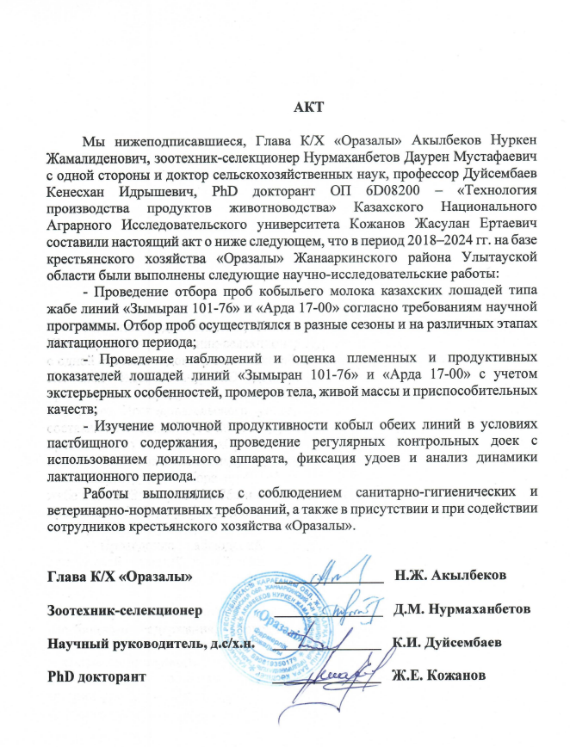

А.1 – Акт о проведении испытаний на базе крестьянского хозяйства «Оразалы»

ПРИЛОЖЕНИЕ Б

Протоколы испытаний по определению физико-химических показателей образцов кобыльего молока по сезонам года

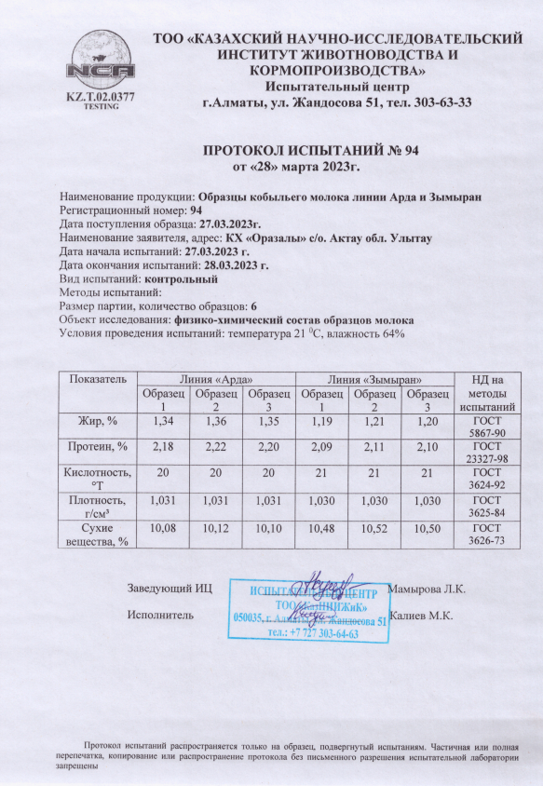

Б.1 – Протокол испытания №94

Продолжение приложения Б

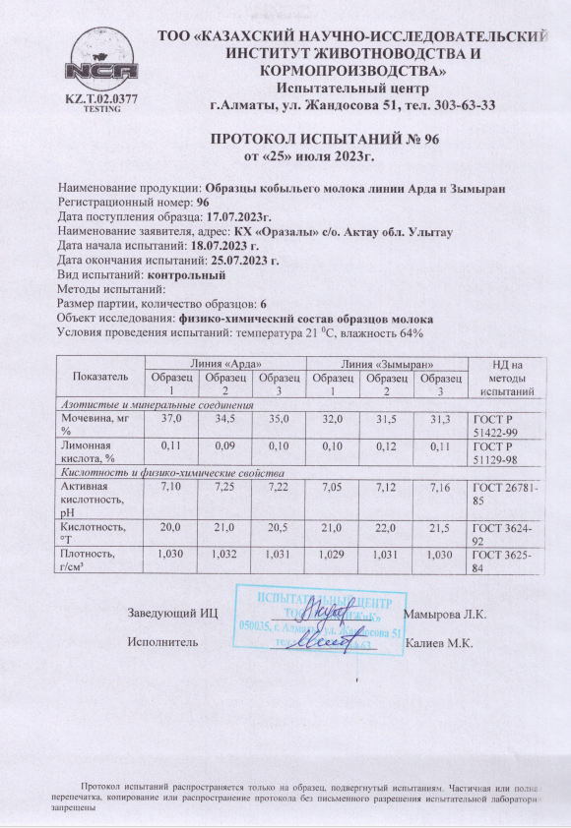

Б.2 – Протокол испытания №96

Продолжение приложения Б

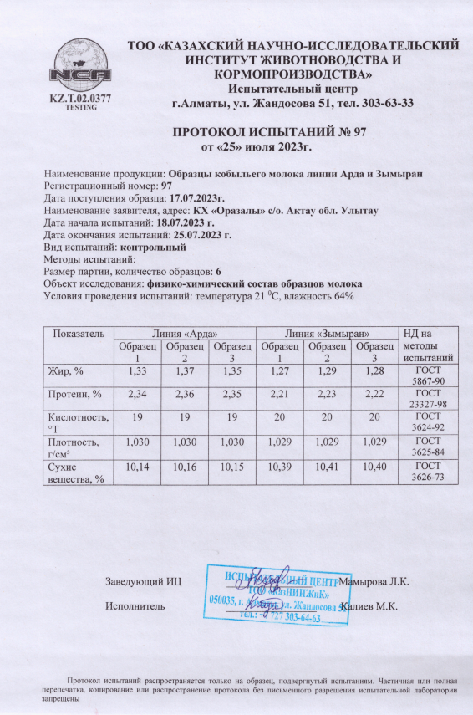

Б.3 – Протокол испытания №97

Продолжение приложения Б

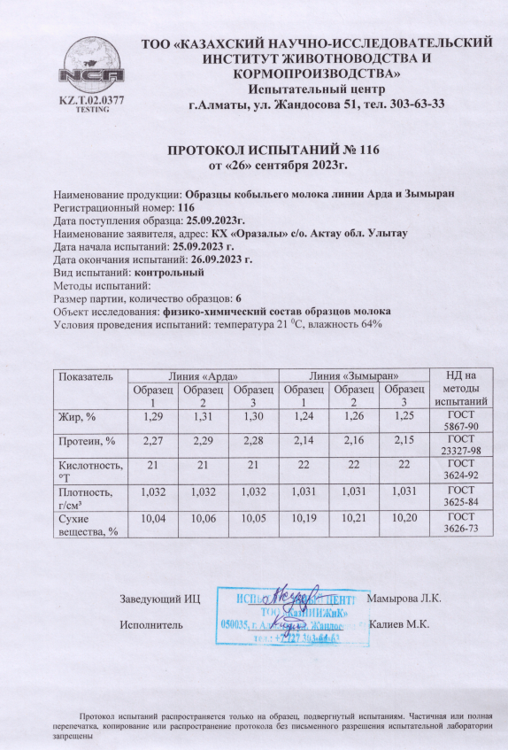

Б.4 – Протокол испытания №116

ПРИЛОЖЕНИЕ В

Протоколы испытаний по определению микробиологических показателей образцов кобыльего молока

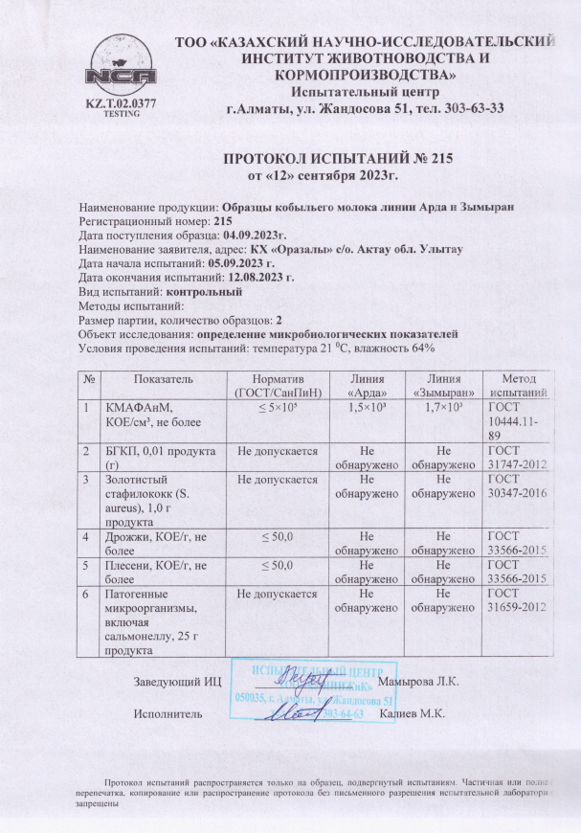

В.1 – Протокол испытания №215

ПРИЛОЖЕНИЕ Г

Протоколы испытаний по определению минерального состава образцов кобыльего молока
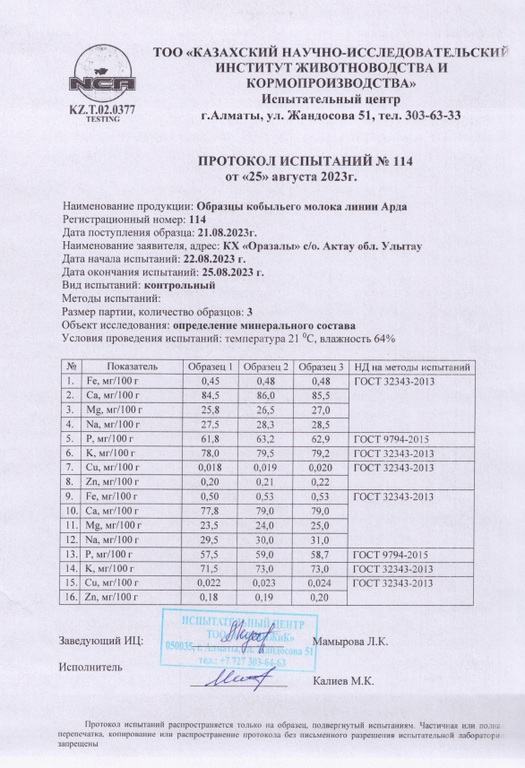

Г.1 – Протокол испытания №114
ПРИЛОЖЕНИЕ Д

Протоколы испытаний по определению витаминного состава образцов кобыльего молока

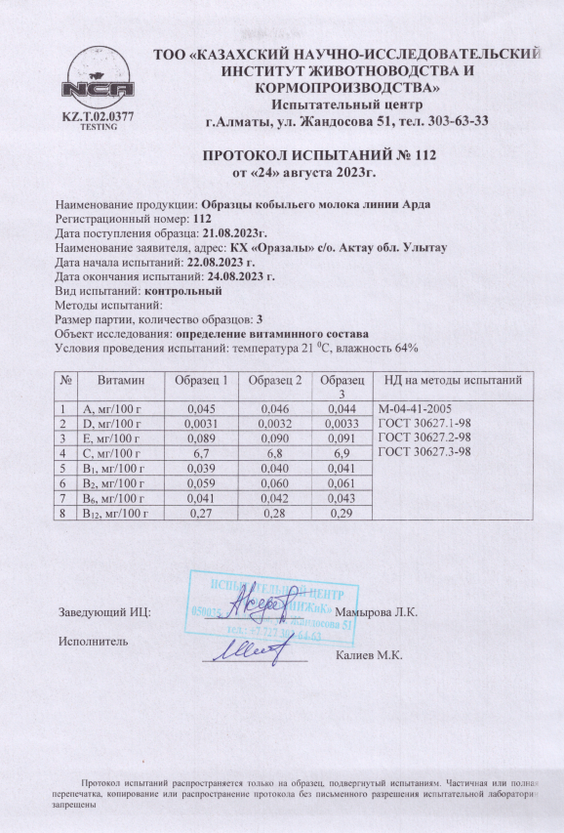

Д.1 – Протокол испытания №112

Продолжение приложения Д

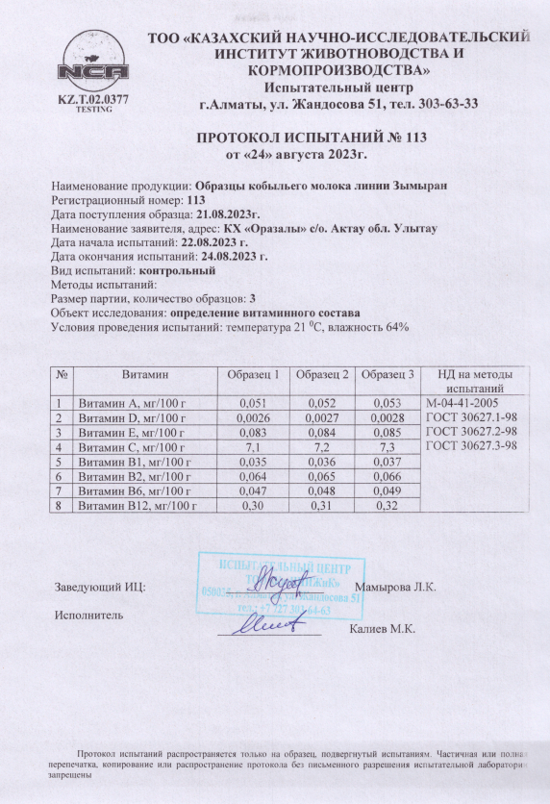

Д.1 – Протокол испытания №113

ПРИЛОЖЕНИЕ Е

Протоколы испытаний по определению аминокислотного состава образцов кобыльего молока

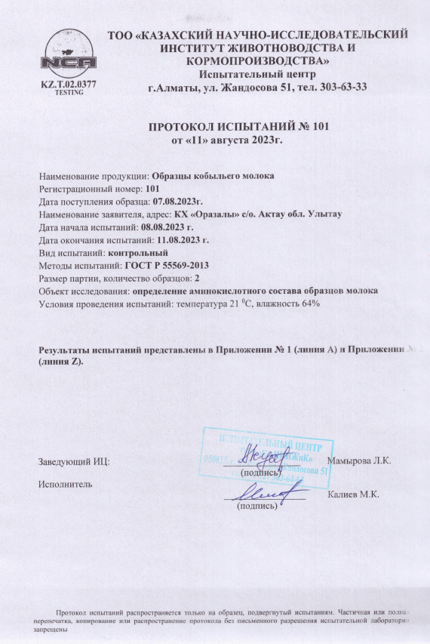

Е.1 – Протокол испытания №101, 1 стр

Продолжение приложения Е.1

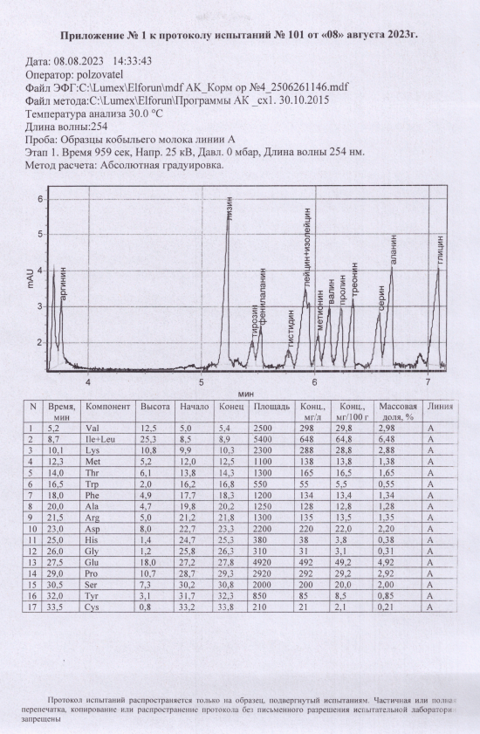

Е.1 – Протокол испытания №101, 2 стр

Продолжение приложения Е.1

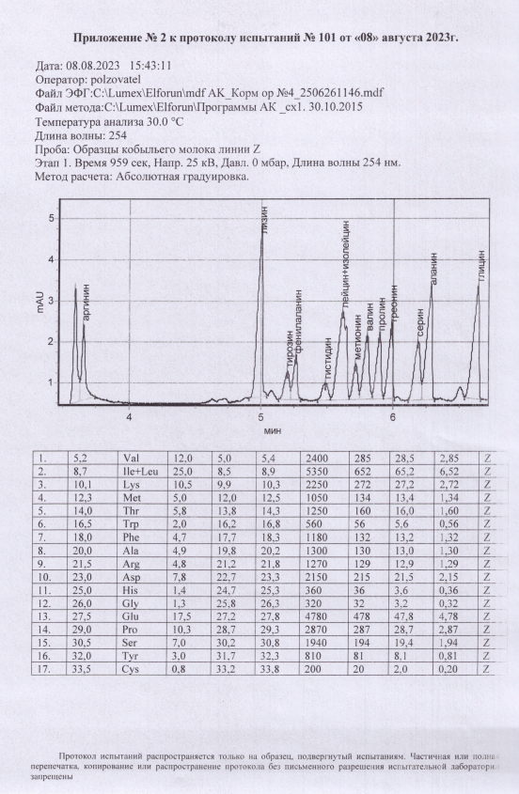

Е.1 – Протокол испытания №101, 3 стр

ПРИЛОЖЕНИЕ Ж

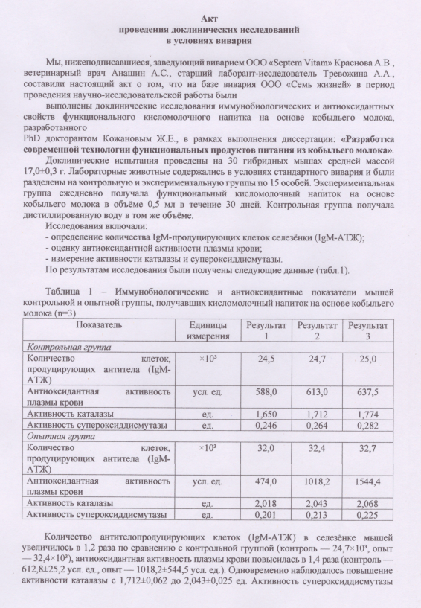

Ж.1 – Акт проведения доклинических испытаний в условиях вивария

Продолжение приложения Ж.1

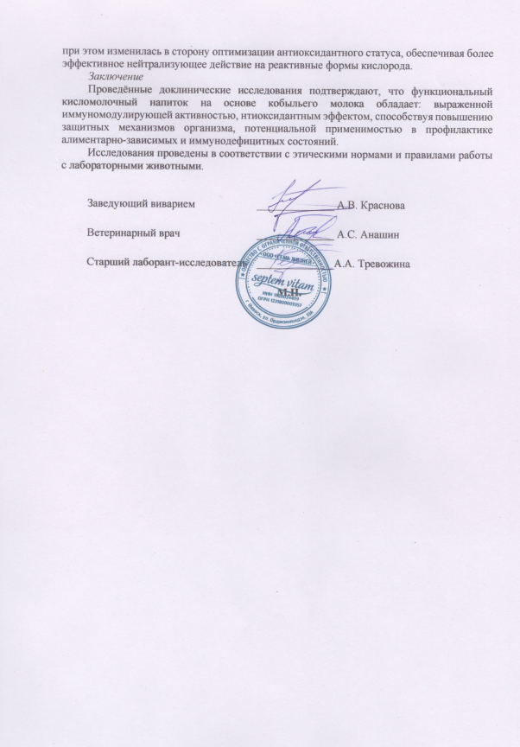

ПРИЛОЖЕНИЕ И

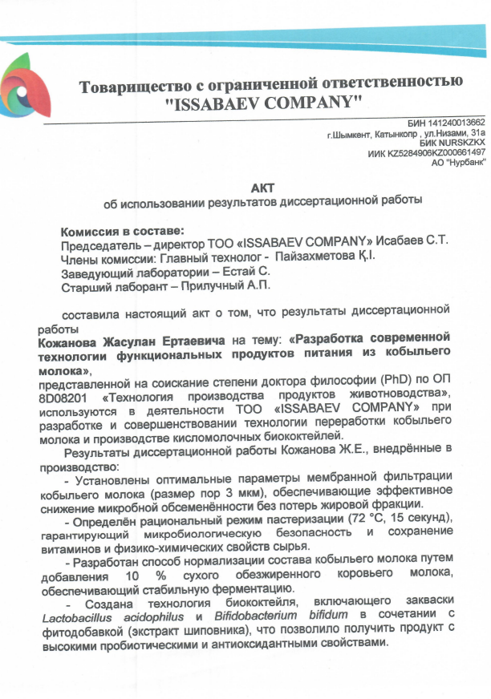
И.1 – Акт об использовании результатов диссертационной работы

Продолжение приложения И.1

